Área de Gobierno de Coordinación Territorial, Aguas, Carnaval y Fiestas

Unidad Técnica de Aguas

*Ref.: IAG/SML*

Expte.: Ordenanza PPPNT CIA

Trámite: Información Pública

**INFORMACIÓN PÚBLICA – TEXTO MODIFICADO DE LA ORDENANZA REGULADORA DE LAS**

**PRESTACIONES PATRIMONIALES PÚBLICAS NO TRIBUTARIAS DEL SERVICIO DEL CICLO**

**INTEGRAL DEL AGUA EN EL MUNICIPIO DE LAS PALMAS DE GRAN CANARIA INICIALMENTE**

**APROBADO**

**I. ANTECEDENTES**

**Primero.-** En sesión plenaria de fecha 09 de septiembre de 1992, el Ayuntamiento de Las Palmas de

Gran Canaria acordó aprobar el Pliego de Condiciones Administrativas que rigió el “concurso de méritos

para la selección de los adquirentes de acciones de la Empresa Mixta de Aguas de Las Palmas, S.A. que

gestiona los servicios públicos que constituyen el ciclo integral del agua: captación y producción,

tratamiento y abastecimiento, alcantarillado, saneamiento y depuración de agua del Municipio de Las

Palmas de Gran Canaria”. No obstante, en ese entonces E.M.A.L.S.A se hizo cargo únicamente del

servicio de abastecimiento, ya que los servicios de saneamiento y depuración seguían prestándose a

través del Consorcio Insular de Aprovechamiento de Aguas Depuradas.

**Segundo.-** Con fecha 16 de febrero de 1998, se formalizó el documento que establecía las condiciones

por las que habría de regirse la gestión por la Empresa Mixta de Aguas de Las Palmas, S.A.

(E.M.A.L.S.A), de los servicios públicos municipales de saneamiento y depuración de aguas residuales,

de conformidad con el Informe Propuesta de 1997 para la gestión de esos servicios (en adelante “IP 97”),

que se incorpora como parte integrante del mismo.

**Tercero.-** Con fecha 10 de noviembre de 1998, se firma un Convenio entre el Ayuntamiento de Las

Palmas de G.C. y dicha entidad mercantil, complementario o aclaratorio al contrato oportunamente

celebrado del que versa el apartado anterior.

**Cuarto.-** Entrada en vigor de la Ordenanza fiscal reguladora de la tasa por depuración de aguas

residuales, aprobada en Pleno de fecha 22 de septiembre de 2009, publicada en el Boletín Oficial de la

Provincia de fecha 2 de octubre de 2009.

**Quinto.-** Aprobación, mediante acuerdo del Pleno municipal de fecha 30 de noviembre de 2010, de la

“modificación de tarifas del servicio de abastecimiento de agua para el año 2009: TARIFAS DE

SERVICIOS Y ANEXAS”, publicado en el Boletín Oficial de la Provincia de Las Palmas N.º 164, el día 22

de diciembre de 2010, tarifas que se encuentran actualmente en vigor.

**Sexto.-** Entrada en vigor de la Ley 9/2017, de 8 de noviembre, de Contratos del Sector Público (LCSP, en

adelante) por la que se transponen al ordenamiento jurídico español las Directivas del Parlamento

Europeo y del Consejo 201/23/UE y 201/24/UE, de 26 de febrero de 2014, introdujo en el ordenamiento

tributario español el concepto de prestaciones patrimoniales de carácter público no tributarias. Su

disposición adicional cuadragésima tercera señala que “Las contraprestaciones económicas establecidas

coactivamente que se perciban por la explotación de obras públicas o la prestación de servicios públicos,

de forma directa mediante personificación privada o gestión indirecta, tendrán la condición de

prestaciones patrimoniales de carácter público no tributario conforme a lo previsto en el artículo 31.3 de la

Constitución. En concreto, tendrán tal consideración aquellas exigidas por la explotación de obras o la

prestación de servicios, en régimen de concesión, mediante sociedades de economía mixta, entidades

públicas empresariales, sociedades de capital íntegramente público y demás fórmulas de derecho

privado”.

Además, dicha LCSP modifica en su parte final el artículo 2 de la Ley 8/1989, de 2 de abril, de Tasas y

Precios Públicos, la Disposición adicional primera de la Ley 58/2003, de 17 de diciembre, General

Tributaria, así como la Ley Reguladora de las Haciendas Locales, aprobada mediante Real Decreto

Legislativo 2/2004, de 5 de marzo y considera las tarifas que pagan los usuarios en el contrato de

concesión de servicios como una contraprestación patrimonial de carácter público no tributario.

Por otro lado, en cuanto al procedimiento de la aprobación de la ordenanza, el artículo 20.6 Texto

Refundido de la Ley Reguladora de las Haciendas Locales (TRLRHL) se limita a señalar que “Sin perjuicio

de lo establecido en el artículo 103 de la Ley de Contratos del Sector Público, las contraprestaciones

económicas a que se refiere este apartado se regularán mediante ordenanza. Durante el procedimiento

de aprobación de dicha ordenanza las entidades locales solicitarán informe preceptivo de aquellas

Administraciones Públicas a las que el ordenamiento jurídico les atribuyera alguna facultad de

intervención sobre las mismas”, por lo que se deduce que el procedimiento previsto para la aprobación de

las prestaciones patrimoniales públicas no tributarias no es el previsto en los artículos 15 a 19 TRLRHL,

sino que hay que atender a lo dispuesto en el artículo 49 de la Ley 7/1985, de 2 de abril, Reguladora de

las Bases del Régimen Local.

Código Seguro De Verificación

Firmado Por

Yk7kYhKnNOngkkhPOLP+MQ==

Estado

Fecha y hora

Magdalena Inmaculada Medina Montenegro - Concejala de gobierno del Área de

Coordinación Territorial, Aguas, Carnaval y Fiestas

Firmado

21/04/2025 10:12:27

Sergio Martinez Lozano - Jefe de Unidad Técnica-SML

Firmado

Página

16/04/2025 11:46:54

1/39

Observaciones

Url De Verificación

Normativa

<https://www.laspalmasgc.es/es/online/sede-electronica/codigo-seguro-de-verificacion>

Este informe tiene carácter de copia electrónica auténtica con validez y eficacia administrativa de ORIGINAL (art. 27 Ley 39/2015).



Área de Gobierno de Coordinación Territorial, Aguas, Carnaval y Fiestas

Unidad Técnica de Aguas

*Ref.: IAG/SML*

Expte.: Ordenanza PPPNT CIA

Trámite: Información Pública

**Séptimo.-** Con fecha 14 de octubre de 2024 y número de registro 2024-14657, la Directora General de la

Empresa Mixta de Aguas de Las Palmas (EMALSA), Dña. Mercedes Fernández Couto Gómez, hace

entrega a la Unidad Técnica de Aguas, para su trámite administrativo, de los acuerdos adoptados en el

Consejo de Administración de EMALSA de 10 de octubre de 2024. Acompaña a dicho escrito una

propuesta de nueva estructura tarifaria del Ciclo Integral del Agua para la ciudad de Las Palmas de Gran

Canaria para el periodo 2025-2029.

**Octavo.-** Con fecha 14 del otubre de 2024 y número de registro 61243-2024, se solicita a EMALSA el

correspondiente estudio técnico-económico que justifique la solicitud de modificación de tarifa presentada.

**Noveno.-** Informe justificativo de conveniencia y necesidad de aprobación de la ordenanza reguladora de

la prestación patrimonial de carácter público no tributario por los servicios de abastecimiento,

saneamiento y depuración en Las Palmas de Gran Canaria, suscrito por el Jefe de la Unidad Técnica de

Aguas de fecha 23 de octubre de 2024.

**Décimo.-** Providencia de la Concejala de Gobierno del Área de Coordinación Territorial, Aguas, Carnaval

y Fiestas, de fecha 24 de octubre de 2024, en la que se resuelve se inicie el expediente administrativo

para la aprobación de la Ordenanza reguladora de la prestación patrimonial de carácter público no

tributario por los servicios de abastecimiento, saneamiento y depuración en Las Palmas de Gran Canaria,

ordenando a la Unidad Técnica de Aguas se incoe y tramite el procedimiento necesario a estos efectos.

**Undécimo.-** E.M.A.L.S.A. aporta estudio técnico-económico, bajo el nombre de “ESTUDIO TÉCNICO

ECONÓMICO PARA LA REVISIÓN DE LAS TARIFAS EN EL MUNICIPIO DE LAS PALMAS DE GRAN

CANARIA)”, con fecha 04 de noviembre de 2024 y N.º de Registro 2024-159011.

**Duodécimo.-** Informe del Jefe de la Unidad Técnica de Aguas, de fecha 05 de noviembre de 2024, en el

que se propone la tramitación del proyecto de ordenanza reguladora de las prestaciones patrimoniales

públicas no tributarias del servicio del ciclo integral del agua en el municipio de Las Palmas de Gran

Canaria.

**Decimotercero.-**Informe favorable de la Dirección General de la Asesoría Jurídica, de fecha 12 de

noviembre de 2024.

**Decimocuarto.**- Acuerdo de la Junta de Gobierno de la Ciudad de fecha 14 de noviembre de 2024, por el

que se acuerda la aprobación del proyecto de ordenanza reguladora de las prestaciones patrimoniales

públicas no tributarias del servicio del ciclo integral del agua del municipio de Las Palmas de Gran

Canaria.

**Decimoquinto.-** Dictamen de la Comisión de Pleno de Gestión Económico-Financiera y Especial de

Cuentas de fecha 22 de noviembre de 2024.

**Decimosexto.-** Acuerdo del Pleno de fecha 29 de noviembre de 2024 por el que se procedió a la

aprobación inicial de la “ordenanza reguladora de las prestaciones patrimoniales públicas no tributarias

del servicio del ciclo integral del agua en el municipio de Las Palmas de Gran Canaria”, someter la misma

a trámite de información pública y audiencia a los interesados por el plazo de TREINTA DÍAS para la

presentación de reclamaciones y sugerencias y recabar informe del órgano competente de la Comunidad

Autónoma en materia de control de precios, habiendo sido publicado el anuncio en el BOP de fecha 13 de

diciembre de 2024, Número 151 y, por tanto, finalizando el plazo para presentar alegaciones el día 29 de

enero de 2025.

**Decimoséptimo.-** Remisión con fecha 10 de diciembre de 2024, a la Comisión de Precios de Canarias,

junto a la documentación pertinente, a los efectos de la aprobación de las tarifas del servicio de

abastecimiento de agua potable por el titular de la Consejería de Industria y Comercio, en cumplimiento

de los dispuesto en el del Decreto 64/2000, de 25 de abril, por el que se regula el procedimiento para la

implantación y modificación de precios de los bienes y servicios autorizados y comunicados de ámbito

autonómico, modificado por el Decreto 77/2011, de 24 de marzo.

**Decimoctavo.-** Con fecha 23 de diciembre de 2024 y registro de salida Nº 2024 – 77235, se comunica a

EMALSA la apertura del trámite de audiencia a los interesados.

**Decimonoveno.-** Informe de fecha 27 de enero de 2025 de la Dirección General de Aguas sobre

“

MODIFICACIONES PROPUESTAS POR LA DIRECCIÓN GENERAL DE AGUAS SOBRE PROYECTO

DE ORDENANZA REGULADORA DE LAS PRESTACIONES PATRIMONIALES PÚBLICAS NO

TRIBUTARIAS DEL SERVICIO DEL CICLO INTEGRAL DEL AGUA EN EL MUNICIPIO DE LAS PALMAS

DE GRAN CANARIA”.

**Vigésimo.-** Informe aclaratorio de la Dirección General de Aguas, de fecha 21 de febrero de 2025, sobre

“ESCRITO DE MODIFICACIONES PROPUESTAS POR LA DIRECCIÓN GENERAL DE AGUAS SOBRE

Código Seguro De Verificación

Firmado Por

Yk7kYhKnNOngkkhPOLP+MQ==

Estado

Fecha y hora

Magdalena Inmaculada Medina Montenegro - Concejala de gobierno del Área de

Coordinación Territorial, Aguas, Carnaval y Fiestas

Firmado

21/04/2025 10:12:27

Sergio Martinez Lozano - Jefe de Unidad Técnica-SML

Firmado

Página

16/04/2025 11:46:54

2/39

Observaciones

Url De Verificación

Normativa

<https://www.laspalmasgc.es/es/online/sede-electronica/codigo-seguro-de-verificacion>

Este informe tiene carácter de copia electrónica auténtica con validez y eficacia administrativa de ORIGINAL (art. 27 Ley 39/2015).



Área de Gobierno de Coordinación Territorial, Aguas, Carnaval y Fiestas

Unidad Técnica de Aguas

*Ref.: IAG/SML*

Expte.: Ordenanza PPPNT CIA

Trámite: Información Pública

PROYECTO DE ORDENANZA REGULADORA DE LAS PRESTACIONES PATRIMONIALES PÚBLICAS

NO TRIBUTARIAS DEL SERVICIO DEL CICLO INTEGRAL DEL AGUA EN EL MUNICIPIO DE LAS

PALMAS DE GRAN CANARIA DE FECHA 27 DE ENERO DE 2025”*:*

**Vigesimoprimero.-** Informe de fecha 24 de febrero de 2025 suscrito por el Jefe de la Unidad Técnica de

Aguas, relativo a la “SUGERENCIA DE CORRECCIÓN DE ERRATAS PROPUESTA POR LA DIRECCIÓN

GENERAL DE AGUAS AL TEXTO DE ORDENANZA REGULADORA DE LAS PRESTACIONES

PATRIMONIALES PÚBLICAS NO TRIBUTARIAS DEL SERVICIO DEL CICLO INTEGRAL DEL AGUA EN

EL MUNICIPIO DE LAS PALMAS DE GRAN CANARIA INICIALMENTE APROBADO POR PLENO”,

**Vigesimosegundo.-** Solicitud de certificación relativa a la presentación de alegaciones a la Sección de

Gestión de Solicitudes, remitida con fecha 28 de febrero de 2025.

**Vigesimotercero.-** Certificación expedida por la Sección de Gestión de Solicitudes de fecha 28 de febrero

de 2025, relativa a *“alegaciones presentadas en relación con la aprobación inicial de la Ordenanza*

*reguladora de las prestaciones patrimoniales públicas no tributarias del servicio del ciclo integral del agua*

*en el municipio de Las Palmas de Gran Canaria*”. En dicho anexo, se identifica el siguiente asiento

registral:

**Vigesimocuarto.-** Con fecha 11 de marzo de 2025, se solicita a la Sección de Gestión de Solicitudes se

expida, en su caso, certificación corregida, al tener constancia de haberse recibido también escrito con

asiento registral con N.º Registro 2025-13711, de fecha 29 de enero de 2025, presentado por Jimena

Mercedes Delgado

–

Taramona Hernández, sobre *“Alegaciones ordenanza Reguladora de las*

*prestaciones patrimoniales públicas no tributarias del servicio del ciclo integral del agua en el municipio de*

*Las Palmas de Gran Canaria*”.

**Vigesimoquinto.-** Con fecha 12 de marzo de 2025 y N.º de Registro de Entrada 2025-86, esta Unidad

Técnica de Aguas recibe nueva certificación expedida por el Servicio de Asistencia Ciudadana, indicando

que las alegaciones presentadas en relación con la aprobación inicial de la “**Ordenanza reguladora de**

**las prestaciones patrimoniales públicas no tributarias del servicio del ciclo integral del agua en el**

**municipio de Las Palmas de Gran Canaria”** son las siguientes:

**Vigesimosexto.-** Informes del Jefe de la Unidad Técnica de Aguas, de fecha 17 de marzo de 2025

relativo al RESULTADO TRÁMITE DE INFORMACIÓN PÚBLICA RELATIVO AL TEXTO DE

REGLAMENTO DEL SERVICIO MUNICIPAL DE ABASTECIMIENTO DE AGUA DE LAS PALMAS DE

GRAN CANARIA, así como el de 19 de marzo de 2025 relativo al RESULTADO TRÁMITE DE

INFORMACIÓN PÚBLICA RELATIVO AL TEXTO DE ORDENANZA MUNICIPAL REGULADORA DEL

SERVICIO DE SANEAMIENTO

Y

VERTIDOS DE LAS PALMAS DE GRAN CANARIA, ambos

aprobados inicialmente y en lo que respecta a alegaciones presentadas o incorporadas erróneamente a

los citados expedientes para su valoración en este procedimiento por ser objeto del mismo.

**Vigesimoséptimo.-** Resolución del Viceconsejero de Industria, Comercio y Consumo, de fecha 18 de

marzo de 2025, por la que se aprueba la modificación de las tarifas del servicio público de abastecimiento

de agua a poblaciones, para su aplicación en el municipio de Las Palmas de Gran Canaria.

**Vigesimoctavo.-** Informe suscrito por el Jefe de la Unidad Técnica de Aguas, con fecha 19 de marzo de

2

025, sobre “ANÁLISIS ALEGACIONES FORMULADAS AL TEXTO DE ORDENANZA REGULADORA DE

LAS PRESTACIONES PATRIMONIALES PÚBLICAS NO TRIBUTARIAS DEL SERVICIO DEL CICLO

INTEGRAL DEL AGUA EN EL MUNICIPIO DE LAS PALMAS DE GRAN CANARIA APROBADO

INICIALMENTE”.

**Vigesimonoveno.-** Diligencia por la cual se hace constar error advertido en el expediente para la

aprobación de la Ordenanza reguladora de las prestaciones patrimoniales públicas no tributarias del

servicio del ciclo integral del agua en el municipio de Las Palmas de Gran Canaria, y se procede a su

Código Seguro De Verificación

Firmado Por

Yk7kYhKnNOngkkhPOLP+MQ==

Estado

Fecha y hora

Magdalena Inmaculada Medina Montenegro - Concejala de gobierno del Área de

Coordinación Territorial, Aguas, Carnaval y Fiestas

Firmado

21/04/2025 10:12:27

Sergio Martinez Lozano - Jefe de Unidad Técnica-SML

Firmado

Página

16/04/2025 11:46:54

3/39

Observaciones

Url De Verificación

Normativa

<https://www.laspalmasgc.es/es/online/sede-electronica/codigo-seguro-de-verificacion>

Este informe tiene carácter de copia electrónica auténtica con validez y eficacia administrativa de ORIGINAL (art. 27 Ley 39/2015).

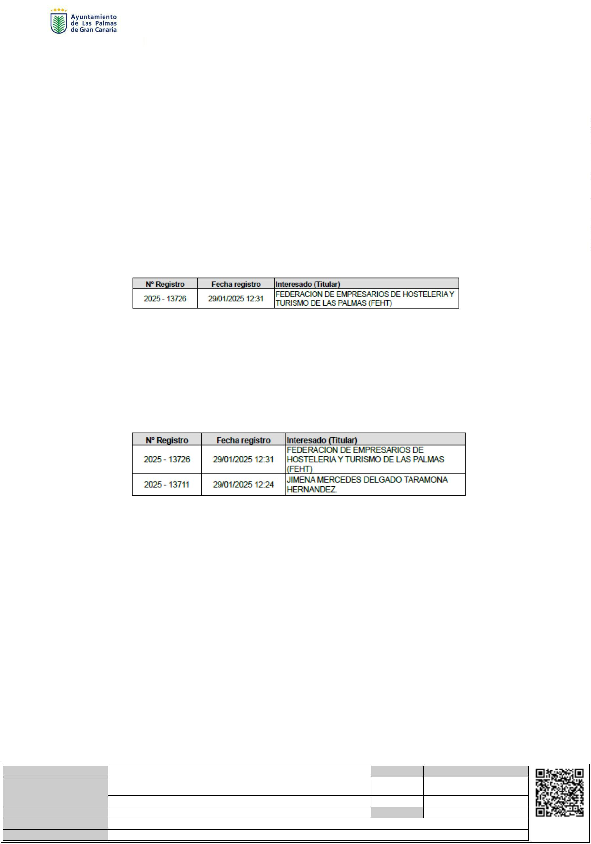

Área de Gobierno de Coordinación Territorial, Aguas, Carnaval y Fiestas

Unidad Técnica de Aguas

*Ref.: IAG/SML*

Expte.: Ordenanza PPPNT CIA

Trámite: Información Pública

corrección, de conformidad con el artículo 109.2 de la Ley 39/2015, de 1 de octubre, de Procedimiento

Administrativo Común de las Administraciones Públicas, suscrito por el Jefe de la Unidad Técnica de

Aguas con fecha 19 de marzo de 2025.

**Trigésimo.-** Propuesta de Dictamen, de fecha 20 de marzo de 2025, para la aprobación definitiva de la

Ordenanza reguladora de las prestaciones patrimoniales públicas no tributarias del servicio del ciclo

integral del agua en el municipio de Las Palmas de Gran Canaria.

**Trigésimo primero.-** Informe de calificación de la Secretaría General del Pleno de fecha 24 de marzo de

2

025.

**Trigésimo segundo.-** Diligencia por la cual se hace constar error advertido en el expediente para la

aprobación de la Ordenanza reguladora de las prestaciones patrimoniales públicas no tributarias del

servicio del ciclo integral del agua en el municipio de Las Palmas de Gran Canaria, y se procede a su

corrección, de conformidad con el artículo 109.2 de la Ley 39/2015, de 1 de octubre, de Procedimiento

Administrativo Común de las Administraciones Públicas, suscrito por el Jefe de la Unidad Técnica de

Aguas con fecha 24 de marzo de 2025.

**Trigésimo tercero.-** Dictamen de la Comisión de Pleno de Gestión Económico – Financiera y Especial de

Cuentas de fecha 04 de abril de 2025.

**Trigésimo cuarto.-** Acuerdo Plenario adoptado en sesión extraordinaria de fecha 04 de abril de 2025,

donde se acordó la estimación y desestimación de las distintas alegaciones presentadas al texto de la

ordenanza inicialmente aprobada en sesión plenaria de fecha 29 de noviembre de 2024 y, en

consecuencia, someter a nuevo trámite de información pública y audiencia a los interesados por el plazo

de TREINTA DÍAS, mediante anuncio insertado en el Boletín Oficial de la Provincia y web municipal, para

la presentación de reclamaciones y sugerencias, respecto del texto modificado de la «Ordenanza

Reguladora de las Prestaciones Patrimoniales Públicas no Tributarias del Servicio del Ciclo Integral del

Agua del municipio de Las Palmas de Gran Canaria» inicialmente aprobado.

**Trigésimo quinto.-** Publicación en el Boletín Oficial de la Provincia, N.º 46, de fecha 16 de abril de 2025,

del anuncio relativo a la «Ordenanza Reguladora de las Prestaciones Patrimoniales Públicas no

Tributarias del Servicio del Ciclo Integral del Agua del municipio de Las Palmas de Gran Canaria».

**II. FUNDAMENTOS JURÍDICOS**

Artículo 49. b) de la Ley 7/1985, de 2 de abril, Reguladora de las Bases del Régimen Local, en el que se

especifica que la aprobación de las Ordenanzas locales se ajustará, una vez aprobadas inicialmente por

el Pleno, al trámite de información pública y audiencia a los interesados por el plazo mínimo de treinta

días para la presentación de reclamaciones y sugerencias.

**III. PROCEDIMIENTO**

El plazo de información pública y audiencia a los interesados será de **TREINTA DÍAS**, contados a partir

del día siguiente a aquél en el que tuviera lugar la publicación del correspondiente acuerdo Plenario,

durante el cual se podrán presentar reclamaciones y sugerencias mediante cualquiera de los medios

previstos en el artículo 16.4 de la Ley 39/2015, de 1 de octubre, del Procedimiento Administrativo Común

de las Administraciones Públicas.

Habiéndose publicado el correspondiente anuncio relativo a la «Ordenanza Reguladora de las

Prestaciones Patrimoniales Públicas no Tributarias del Servicio del Ciclo Integral del Agua del municipio

de Las Palmas de Gran Canaria» en el Boletín Oficial de la Provincia con fecha 16 de abril de 2025, el

trámite de información pública comprenderá desde el 21 de abril de 2025 hasta el 03 de junio de 2025,

ambos inclusive.

Se anexa texto modificado de la «Ordenanza Reguladora de las Prestaciones Patrimoniales Públicas no

Tributarias del Servicio del Ciclo Integral del Agua del municipio de Las Palmas de Gran Canaria»

inicialmente aprobado que se somete a trámite de información pública.

Código Seguro De Verificación

Firmado Por

Yk7kYhKnNOngkkhPOLP+MQ==

Estado

Fecha y hora

Magdalena Inmaculada Medina Montenegro - Concejala de gobierno del Área de

Coordinación Territorial, Aguas, Carnaval y Fiestas

Firmado

21/04/2025 10:12:27

Sergio Martinez Lozano - Jefe de Unidad Técnica-SML

Firmado

Página

16/04/2025 11:46:54

4/39

Observaciones

Url De Verificación

Normativa

<https://www.laspalmasgc.es/es/online/sede-electronica/codigo-seguro-de-verificacion>

Este informe tiene carácter de copia electrónica auténtica con validez y eficacia administrativa de ORIGINAL (art. 27 Ley 39/2015).



Área de Gobierno de Coordinación Territorial, Aguas, Carnaval y Fiestas

Unidad Técnica de Aguas

*Ref.: IAG/SML*

Expte.: Ordenanza PPPNT CIA

Trámite: Información Pública

En Las Palmas de Gran Canaria, a fecha de firma electrónica.

**El Jefe de la Unidad Técnica de Aguas,**

*(Resolución Nº 8135/2018, de 3 de marzo)*

**LA CONCEJALA DE GOBIERNO DEL ÁREA DE COORDINACIÓN**

**TERRITORIAL, AGUAS, CARNAVAL Y FIESTAS**

*(Decreto núm. 26777/2023, de 26 de junio)*

Sergio Martínez Lozano

Magdalena Inmaculada Medina Montenegro

Código Seguro De Verificación

Yk7kYhKnNOngkkhPOLP+MQ==

Estado

Fecha y hora

Firmado Por

Magdalena Inmaculada Medina Montenegro - Concejala de gobierno del Área de

Coordinación Territorial, Aguas, Carnaval y Fiestas

Firmado

21/04/2025 10:12:27

Sergio Martinez Lozano - Jefe de Unidad Técnica-SML

Firmado

Página

16/04/2025 11:46:54

5/39

Observaciones

Url De Verificación

Normativa

<https://www.laspalmasgc.es/es/online/sede-electronica/codigo-seguro-de-verificacion>

Este informe tiene carácter de copia electrónica auténtica con validez y eficacia administrativa de ORIGINAL (art. 27 Ley 39/2015).



Área de Gobierno de Coordinación Territorial, Aguas, Carnaval y Fiestas

Unidad Técnica de Aguas

*Ref.: IAG/SML*

Expte.: Ordenanza PPPNT CIA

Trámite: Información Pública

***Ordenanza reguladora de las prestaciones patrimoniales públicas no tributarias del***

***servicio del ciclo integral del agua en el municipio de Las Palmas de Gran***

***Canaria***

***Exposición de Motivos***

*Agua:*

*abastecimiento*

*de*

*agua,*

*alcantarillado, depuración y otros derechos*

*económicos por actividades conexas al*

*ciclo integral del agua prestados por la*

*Empresa Mixta de Aguas de Las Palmas,*

*S.A en el municipio de Las Palmas de Gran*

*Canaria, estableciéndose una nueva*

*estructura tarifaria aplicable al servicio de*

*gestión del ciclo integral del agua que*

*diferencie los distintos tipos de usuarios del*

*servicio, así como nuevas cuotas que*

*permitan cumplir con las exigencias de la*

*normativa de aguas en relación con los*

*principios de “recuperación de los costes y*

*de quien contamina paga”, así como lograr*

*La Directiva Marco del Agua*

*y*

*la*

*normativa estatal de aguas exigen que los*

*servicios relacionados con el agua se*

*retribuyan en base a una política de precios*

*que contribuya a un uso eficiente de los*

*recursos hídricos. Para ello, las*

*Administraciones Públicas competentes en*

*la materia tienen el deber de repercutir los*

*costes de los servicios relacionados con la*

*gestión del agua en los distintos usuarios*

*finales, así como el de establecer una*

*estructura de tarifas que distinga los*

*distintos tipos de usos del agua, de acuerdo*

*con el principio de “quien contamina*

*paga”.*

*la autofinanciación*

*y*

*el equilibrio*

*económico del servicio. Además, se procede*

*a la actualización del importe de las tarifas*

*El sistema de retribución actual del servicio*

*público del ciclo integral del agua no*

*permite la necesaria autofinanciación del*

*servicio y da lugar a desequilibrios en sus*

*cuentas de explotación, tampoco contempla*

*tramos diferenciados en función de los*

*distintos usos del agua, impidiendo que se*

*repercutan los costes del servicio en*

*proporción a la carga contaminante del*

*usuario, de acuerdo con el principio de*

*según*

*las*

*fórmulas*

*de*

*revisión*

*contractuales para las prestaciones del*

*servicio público del ciclo integral del agua,*

*respecto de las tarifas que no están sujetas*

*a*

*aprobación superior por parte del*

*Gobierno de Canarias.*

***Artículo 2. Régimen jurídico y naturaleza***

*“*

*quien contamina paga.”*

*1. Las tarifas por los servicios de*

*abastecimiento de agua, alcantarillado, y*

*depuración se regirán de acuerdo con lo*

*previsto en la Ley 7/1985, de 2 de abril,*

*Reguladora de Bases de Régimen Local, el*

*Real Decreto 781/1986, de 18 de abril, por*

*el que se aprueba el Texto Refundido de las*

*Disposiciones Legales Vigentes en Materia*

*de Régimen Local, el Reglamento de*

*Servicios de las Corporaciones Locales*

*aprobado por Decreto, de 17 de junio de*

*1955, así como en el Real Decreto*

*3173/1983, de 9 de noviembre, de traspaso*

*de funciones y servicios del Estado en*

*materia de intervención de precios, el*

*Decreto 64/2000, de 25 de abril, por el que*

*se regula el procedimiento para la*

***Artículo 1. Objeto de la Ordenanza***

*La presente Ordenanza tiene como*

*propósito unificar en un solo texto las*

*normas vigentes hasta ahora, que*

*regulaban las contraprestaciones que*

*abonan las personas usuarias del servicio*

*público del ciclo integral del agua en Las*

*Palmas de Gran Canaria. Asimismo, el*

*objeto es la regulación de las prestaciones*

*patrimoniales de carácter público no*

*tributarias*

*(en*

*adelante,*

*tarifas)*

*correspondientes a la prestación de los*

*servicios de competencia municipal*

*relacionados con el Ciclo Integral del*

Código Seguro De Verificación

Yk7kYhKnNOngkkhPOLP+MQ==

Estado

Fecha y hora

Firmado Por

Magdalena Inmaculada Medina Montenegro - Concejala de gobierno del Área de

Coordinación Territorial, Aguas, Carnaval y Fiestas

Firmado

21/04/2025 10:12:27

Sergio Martinez Lozano - Jefe de Unidad Técnica-SML

Firmado

Página

16/04/2025 11:46:54

6/39

Observaciones

Url De Verificación

Normativa

<https://www.laspalmasgc.es/es/online/sede-electronica/codigo-seguro-de-verificacion>

Este informe tiene carácter de copia electrónica auténtica con validez y eficacia administrativa de ORIGINAL (art. 27 Ley 39/2015).



Área de Gobierno de Coordinación Territorial, Aguas, Carnaval y Fiestas

Unidad Técnica de Aguas

*Ref.: IAG/SML*

Expte.: Ordenanza PPPNT CIA

Trámite: Información Pública

*implantación y modificación de precios de*

*e)Prestación de los servicios técnicos y*

*administrativos referentes a las actuaciones*

*necesarias para realizar la contratación*

*definitiva o provisional del suministro de*

*los bienes*

*comunicados de ámbito autonómico, por la*

*Ley 9/2017 de de noviembre, de*

*y*

*servicios autorizados*

*y*

*8*

*Contratos del Sector Público y por demás*

*normativa que resulte de aplicación.*

*agua (potable*

*saneamiento (alcantarillado y depuración)*

*de aguas residuales.*

*y*

*regenerada) y/o*

*2*

*. Las tarifas y demás derechos económicos*

*por la prestación de los servicios de*

*abastecimiento de agua, alcantarillado y*

*depuración y otros derechos económicos*

*por actividades conexas prestados en*

*relación con el ciclo integral del agua*

*tienen la condición de prestaciones*

*patrimoniales de carácter público no*

*tributario.*

*f)Derechos de acometida a las redes de*

*distribución de agua (potable*

*y*

*regenerada) y/o saneamiento*

*(alcantarillado y depuración) de aguas*

*residuales. Comprende el hecho concreto*

*de disponer físicamente de los servicios de*

*abastecimiento y/o alcantarillado y/o*

*depuración.*

*3*

*. Los servicios municipales que conforman*

*el Ciclo Integral del Agua son de prestación*

*obligatoria, según los artículos 25 y 26 de*

*la LRBRL. El Excmo. Ayuntamiento de Las*

*Palmas de Gran Canaria (en adelante, el*

*Ayuntamiento) los presta por medio de*

*gestión indirecta, a través de la empresa*

*operadora del servicio (EMALSA),*

*sociedad de economía mixta.*

*g)Actividad inspectora, desarrollada por el*

*personal de la empresa, conducente a*

*comprobar el cumplimiento estricto de las*

*normas establecidas en la Ordenanza*

*Reguladora y/o el Reglamento del Ciclo*

*Integral del Agua, en aquellos casos en que*

*exista infracción o incumplimiento de lo*

*regulado en los mismos.*

***Artículo 3. Servicios prestados***

*h)Trabajos de suspensión y reconexión del*

*suministro de agua en aquellos casos de*

*corte justificado de suministro de agua por*

*Los servicios que se prestan se concretan*

*en la disponibilidad real o potencial o uso*

*efectivo o posible de los servicios o de las*

*actividades reguladas en la presente*

*infracción*

*o*

*incumplimiento de las*

*condiciones establecidas en la Ordenanza*

*Reguladora y/o el Reglamento del Ciclo*

*Integral del Agua para la obtención de los*

*servicios.*

*ordenanza, que*

*a*

*continuación se*

*las*

*enumeran, que dan lugar*

*y*

*a*

*prestaciones patrimoniales de carácter*

*público no tributarias correspondientes:*

*i)Ejecución de las acometidas, tanto a las*

*redes de distribución de agua (potable y*

*a)Disponibilidad*

*y*

*mantenimiento del*

*regenerada), como*

*a*

*las redes de*

*(alcantarillado y/o*

*aguas residuales,*

*servicio de abastecimiento de agua (potable*

*y regenerada).*

*saneamiento*

*depuración)*

*de*

*instalación y sustitución de contadores, u*

*otros trabajos.*

*b)Disponibilidad*

*servicio de alcantarillado.*

*y*

*mantenimiento del*

*c)Disponibilidad*

*servicio de depuración.*

*y*

*mantenimiento del*

***Artículo 4. Obligados al pago***

*Están obligados al pago de las tarifas, en*

*calidad de clientes las personas físicas o*

*jurídicas, así como las entidades, incluidas*

*las herencias yacentes, comunidades de*

*d)Utilización del servicio de abastecimiento*

*de agua (potable y regenerada).*

Código Seguro De Verificación

Yk7kYhKnNOngkkhPOLP+MQ==

Estado

Fecha y hora

Firmado Por

Magdalena Inmaculada Medina Montenegro - Concejala de gobierno del Área de

Coordinación Territorial, Aguas, Carnaval y Fiestas

Firmado

21/04/2025 10:12:27

Sergio Martinez Lozano - Jefe de Unidad Técnica-SML

Firmado

Página

16/04/2025 11:46:54

7/39

Observaciones

Url De Verificación

Normativa

<https://www.laspalmasgc.es/es/online/sede-electronica/codigo-seguro-de-verificacion>

Este informe tiene carácter de copia electrónica auténtica con validez y eficacia administrativa de ORIGINAL (art. 27 Ley 39/2015).



Área de Gobierno de Coordinación Territorial, Aguas, Carnaval y Fiestas

Unidad Técnica de Aguas

*Ref.: IAG/SML*

Expte.: Ordenanza PPPNT CIA

Trámite: Información Pública

*bienes y demás entidades, que carentes de*

*personalidad jurídica constituyen una*

*comunidad o unidad económica o un*

*patrimonio separado, que sean los*

*ocupantes o usuarios de las fincas del*

*término municipal beneficiarias del*

*servicio del ciclo integral del agua de*

*forma completa o parcial (abastecimiento*

*La nueva estructura tarifaria presenta*

*cuotas diferenciadas por servicio en*

*función de los siguientes tipos de usuarios:*

*Tarifa I. Servicio de abastecimiento de agua*

*potable*

- *Domésticos*

- *Comerciales*

*de agua (potable*

*alcantarillado y/o depuración), cualquiera*

*que sea su título: propietarios,*

*y*

*regenerada) y/o*

- *Establecimientos*

*extrahoteleros.*

- *Industriales*

- *Centros Oficiales*

- *Obras*

*hoteleros*

*y*

*y*

*y*

*usufructuarios, concesionarios de bienes*

*y/o servicios públicos, titular de derecho de*

*habitación*

*precario (ya se trate de título individual o*

*colectivo) otros. Tendrán la*

*o*

*arrendatario, incluso en*

*Tarifa II. Servicio de alcantarillado*

*u*

*consideración de sustitutos de la persona*

*obligada al pago de la tarifa las personas*

*propietarias de las viviendas o locales,*

*quienes podrán repercutir, en su caso, las*

*tarifas sobre las personas beneficiarias.*

-

-

-

*Domésticos*

*Asimilados domésticos*

*Establecimientos*

*extrahoteleros*

*Industriales*

*Centros Oficiales*

*Obras*

*hoteleros*

-

-

-

*El pago del servicio de saneamiento*

*(alcantarillado y depuración) tiene carácter*

*obligatorio para todas las fincas del*

*municipio que tengan fachadas a calles,*

*plazas o vías públicas en que exista red de*

*alcantarillado, incluso aunque no estén*

*conectadas a la red de alcantarillado*

*pública, siempre que la distancia entre*

*dicha red y el límite de la finca no exceda*

*de cien metros.*

*Tarifa III. Servicio de depuración*

-

-

-

*Domésticos*

*Asimilados domésticos*

*Establecimientos*

*extrahoteleros*

*Industriales*

*Centros Oficiales*

*Obras*

*hoteleros*

-

-

-

*Para el supuesto de los servicios de*

*alcantarillado y depuración y/o evacuación*

*de aguas residuales y pluviales, que se*

*reciba de otros términos municipales y que*

*no tengan convenio de colaboración*

*específico para ello con el Ayuntamiento o*

*con la empresa operadora del servicio,*

*tendrá la consideración de persona*

*obligada al pago el Ayuntamiento de ese*

*término municipal o, en su caso, la entidad*

*operadora que preste el servicio de*

***Artículo 5. Tipos de cuotas***

*El importe de los recibos vendrá*

*determinado por la suma de los siguientes*

*conceptos retributivos:*

-

*Cuotas de servicio fijas: Se establecen tres*

*cuotas bimestrales diferenciadas*

*y*

*proporcionales al caudal permanente del*

*contador instalado. La primera será*

*referente al servicio de distribución de*

*agua potable, la segunda al servicio de*

*alcantarillado y la tercera al servicio de*

*depuración.*

*alcantarillado de aguas residuales*

*pluviales por cuenta de aquel.*

*y*

*El pago de la cuota de sostenibilidad tiene*

*carácter obligatorio cuando exista*

*obligación de pago de cualquiera de los*

*anteriores servicios.*

Código Seguro De Verificación

Yk7kYhKnNOngkkhPOLP+MQ==

Estado

Fecha y hora

Firmado Por

Magdalena Inmaculada Medina Montenegro - Concejala de gobierno del Área de

Coordinación Territorial, Aguas, Carnaval y Fiestas

Firmado

21/04/2025 10:12:27

Sergio Martinez Lozano - Jefe de Unidad Técnica-SML

Firmado

Página

16/04/2025 11:46:54

8/39

Observaciones

Url De Verificación

Normativa

<https://www.laspalmasgc.es/es/online/sede-electronica/codigo-seguro-de-verificacion>

Este informe tiene carácter de copia electrónica auténtica con validez y eficacia administrativa de ORIGINAL (art. 27 Ley 39/2015).



Área de Gobierno de Coordinación Territorial, Aguas, Carnaval y Fiestas

Unidad Técnica de Aguas

*Ref.: IAG/SML*

Expte.: Ordenanza PPPNT CIA

Trámite: Información Pública

-

*Cuotas de consumo o variable: del mismo*

*Sin perjuicio de lo anterior, se incorporan*

*como* ***Anexo I*** *las tarifas del servicio de*

*abastecimiento de agua (tarifa I); las*

*tarifas del servicio de alcantarillado (tarifa*

*II); las tarifas del servicio de depuración de*

*agua (tarifa III); y la tarifa denominada*

*modo que la cuota fija, se establecen*

*diferentes cuotas variables, para el servicio*

*de distribución de agua potable, para el*

*servicio de alcantarillado y para el servicio*

*de depuración. Todas ellas, se calcularán*

*en base a los m3 de agua consumidos*

*aplicados a un sistema tarifario de bloques*

*de consumo, de manera que los primeros*

*metros cúbicos consumidos por el usuario*

*se cobrarán a menor importe que los*

*correspondientes al siguiente bloque de*

*consumo.*

*“*

*cuota de sostenibilidad” (tarifa IV), todas*

*ellas correspondientes a los ejercicios*

*025, 2026, 2027, 2028 y 2029.*

*2*

*En el* ***Anexo II*** *se detallan otras tarifas de*

*servicio anexas correspondientes*

*y*

*a*

*realización de servicios referentes al ciclo*

*integral del agua.*

***Artículo 7. Bono social***

-

*Cuota de sostenibilidad: A partir del*

*ejercicio 2029 (incluido), se cobrará un*

*importe por m3 facturado de agua potable o*

*en su defecto, de agua vertida al*

*alcantarillado. Esta se aplicará a todos los*

*tipos de usuarios y el importe recaudado a*

*través de ella, servirá para financiar*

*parcialmente la mejora y renovación de las*

*infraestructuras contempladas en el Plan*

*Estratégico del ciclo integral del agua de*

*Las Palmas de Gran Canaria.*

*Se crea un bono para la bonificación del*

*consumo de agua potable a los abonados*

*en situación de exclusión social de tipo*

*económico.*

*La situación de exclusión social de tipo*

*económico deberá acreditarse con el*

*certificado de exclusión social emitido por*

*el órgano competente. Deberá renovarse de*

*forma anual, perdiendo su validez en caso*

*contrario.*

***Artículo 6. Tarifas***

*En ningún caso serán bonificables los*

*consumos domésticos o no domésticos a*

*partir del bloque 3 (B3) incluido.*

*Las*

*contraprestaciones*

*económicas*

*pactadas, que se denominarán tarifas y*

*tendrán la naturaleza de prestación*

*patrimonial de carácter público no*

*tributario, serán revisadas, en su caso, en*

*la forma establecida en el contrato, que se*

*ajustará a lo previsto en el Capítulo II del*

*Título III del Libro Primero de la Ley*

*Para*

*organizaciones no gubernamentales sin*

*ánimo de lucro, congregaciones*

*instituciones religiosas con fines benéficos*

*organismos públicos dedicados*

*las*

*fundaciones*

*benéficas,*

*o*

*y*

*a*

*acciones humanitarias se aplicará una*

*bonificación sobre su factura del 60 % a la*

*que se le aplicará la tarifa de centro oficial.*

*9*

*/2017, de 8 de noviembre, de Contratos*

*del Sector Público, relativo a la revisión de*

*precios en los contratos de las entidades del*

*sector público, según lo dispuesto en el*

*artículo 289 de la citada Ley, y cuya*

*aprobación corresponderá a la Junta de*

*Gobierno Local previa intervención de la*

*autoridad autonómica de control de*

*precios, sin perjuicio de que se dé cuenta de*

*los acuerdos adoptados en este sentido al*

*Pleno de la Corporación.*

*Se deberá acreditar que figura inscrita en*

*los Registros correspondientes.*

***Artículo 8. Facturación***

*Apartado 8.1.- Devengo*

*Las prestaciones patrimoniales de carácter*

*público no tributarias establecidas en los*

Código Seguro De Verificación

Yk7kYhKnNOngkkhPOLP+MQ==

Estado

Fecha y hora

Firmado Por

Magdalena Inmaculada Medina Montenegro - Concejala de gobierno del Área de

Coordinación Territorial, Aguas, Carnaval y Fiestas

Firmado

21/04/2025 10:12:27

Sergio Martinez Lozano - Jefe de Unidad Técnica-SML

Firmado

Página

16/04/2025 11:46:54

9/39

Observaciones

Url De Verificación

Normativa

<https://www.laspalmasgc.es/es/online/sede-electronica/codigo-seguro-de-verificacion>

Este informe tiene carácter de copia electrónica auténtica con validez y eficacia administrativa de ORIGINAL (art. 27 Ley 39/2015).



Área de Gobierno de Coordinación Territorial, Aguas, Carnaval y Fiestas

Unidad Técnica de Aguas

*Ref.: IAG/SML*

Expte.: Ordenanza PPPNT CIA

Trámite: Información Pública

*apartados a), b), c) y d) del artículo 3 se*

*devengarán en el momento en el que los*

*usuarios se incorporen al servicio.*

*facturación.*

*Podrán*

*realizarse*

*facturaciones mensuales en el caso de*

*grandes consumidores y centros oficiales,*

*previo acuerdo entre las partes.*

*Las prestaciones patrimoniales de carácter*

*público no tributarias establecidas en el*

*apartado e) del artículo 3 se devengarán en*

*el momento en que se formalice el contrato*

*de suministro de agua potable y/o*

*evacuación de aguas residuales o pluviales*

*o se realice el trámite administrativo*

*correspondiente.*

*Las tarifas exigibles por esta Ordenanza se*

*liquidarán y recaudarán conjuntamente*

*englobando los importes correspondientes*

*a los servicios de abastecimiento de agua*

*(potable*

*y*

*regenerada), alcantarillado,*

*depuración, mantenimiento de contador y*

*cuota de sostenibilidad, detallándose*

*separadamente cada uno de ellos en un*

*único recibo.*

*Las prestaciones patrimoniales de carácter*

*público no tributarias establecidas en el*

*apartado f) del artículo 3 se devengarán:*

*La prestación patrimonial en concepto de*

*abastecimiento, alcantarillado, depuración*

*y cuota de sostenibilidad se abonará dentro*

*del período que se indique en el documento,*

*que será remitido a los obligados al pago.*

*No obstante, el resto de las prestaciones,*

*serán abonadas en el momento de*

*prestación del servicio o en el momento de*

*solicitud.*

*a) En el caso de las acometidas a*

*edificaciones, en el momento en el que bien*

*sea solicitada la acometida o bien sea*

*formalizado el contrato de suministro para*

*la obra de edificación, aun cuando las*

*acometidas*

*hayan*

*sido*

*ejecutadas*

*anteriormente dentro de la urbanización de*

*un polígono.*

*Finalizado el plazo de pago mencionado en*

*el apartado anterior, la deuda sufrirá un*

*recargo del 5%. Con independencia del*

*inicio del procedimiento de suspensión del*

*suministro contemplado en el Reglamento*

*del Servicio Municipal de Abastecimiento*

*de Agua de Las Palmas de Gran Canaria,*

*(en adelante el Reglamento), la prestadora*

*del servicio procederá a reclamarlas por la*

*vía judicial.*

*b) En el caso de otras acometidas, en el*

*momento en el que se autorice la*

*acometida.*

*Las prestaciones patrimoniales de carácter*

*público no tributarias establecidas en el*

*apartado g) del artículo 3 se devengarán,*

*en el momento de realizar la solicitud por*

*parte del cliente.*

*Las prestaciones patrimoniales de carácter*

*público no tributarias establecidas en el*

*apartado h) del artículo 3 se devengarán en*

*el momento en que se autorice la reposición*

*del suministro una vez que hayan sido*

*subsanadas las causas que originaron su*

*suspensión.*

*Apartado 8.3.- Pago de facturas*

*La gestión, liquidación, inspección*

*y*

*recaudación de la totalidad de las tarifas se*

*efectuará por la empresa operadora del*

*servicio.*

*El pago de las facturas dentro del periodo*

*de pago voluntario podrá realizarse de las*

*formas siguientes:*

*Apartado 8.2.- Recaudación*

*Las facturaciones se efectuarán con*

*carácter bimestral, emitiéndose seis recibos*

*en el período anual, pudiendo o no*

*coincidir con el bimestre natural,*

*dependiendo del proceso regular de*

*a) Mediante domiciliación del pago, con*

*cargo en la cuenta y Entidad Bancaria que*

*hayan señalado al efecto.*

Código Seguro De Verificación

Yk7kYhKnNOngkkhPOLP+MQ==

Estado

Fecha y hora

Firmado Por

Magdalena Inmaculada Medina Montenegro - Concejala de gobierno del Área de

Coordinación Territorial, Aguas, Carnaval y Fiestas

Firmado

21/04/2025 10:12:27

Sergio Martinez Lozano - Jefe de Unidad Técnica-SML

Firmado

Página

16/04/2025 11:46:54

10/39

Observaciones

Url De Verificación

Normativa

<https://www.laspalmasgc.es/es/online/sede-electronica/codigo-seguro-de-verificacion>

Este informe tiene carácter de copia electrónica auténtica con validez y eficacia administrativa de ORIGINAL (art. 27 Ley 39/2015).



Área de Gobierno de Coordinación Territorial, Aguas, Carnaval y Fiestas

Unidad Técnica de Aguas

*Ref.: IAG/SML*

Expte.: Ordenanza PPPNT CIA

Trámite: Información Pública

*b) En las Oficinas de EMALSA, en los*

*establecimientos de pago asociados a la*

*empresa suministradora, en las entidades*

*bancarias vinculadas y a través de las*

*pasarelas bancarias disponibles en la*

*página web de EMALSA (www. emalsa.es).*

*base al promedio que se obtenga en función*

*de los consumos conocidos de periodos*

*anteriores. Si tampoco esto fuera posible,*

*se facturará un consumo equivalente a la*

*capacidad nominal del contador por treinta*

*horas de utilización mensual.*

*Para la liquidación de las prestaciones*

*patrimoniales de carácter público no*

*tributarias e), f), g), h) e i) del Articulo 3,*

*así como de las deudas fuera de plazo*

*voluntario de pago, se podrán usar todos*

*los medios anteriormente mencionados,*

*salvo la domiciliación bancaria.*

*- A la diferencia restante, entre el total del*

*consumo registrado y el consumo estimado*

*anterior, se le aplicará el precio*

*correspondiente al segundo bloque de las*

*tarifas para los supuestos de uso doméstico*

*y organismos oficiales y al primer bloque*

*de su respectiva tarifa para el uso*

*industrial y otros usos.*

***Artículo 9. Interrupción del suministro por***

***impago***

*Resultando el total del importe de las*

*cuotas variables la suma de ambas*

*cantidades.*

*Las deudas por estas tarifas podrán dar*

*lugar a la interrupción del suministro al*

*usuario moroso de conformidad con lo*

*previsto en el Reglamento del Servicio*

*Municipal de Abastecimiento de Agua de*

*Las Palmas de Gran Canaria.*

*La aplicación de esta facturación por fuga*

*fortuita estará supeditada al cumplimiento*

*de los siguientes requisitos:*

*-*

*Solicitud del titular del contrato para la*

***Artículo 10. Supuestos de averías o fugas***

***en instalación interior***

*aplicación de la facturación por fuga*

*fortuita. La solicitud se presentará a la*

*Entidad*

*suministradora,*

*debiéndose*

*En los supuestos de consumo excesivo*

*como consecuencia de una fuga/avería en*

*la red interior, debido a hechos en los que*

*no exista responsabilidad alguna imputable*

*al usuario, el titular del contrato podrá*

*solicitar la aplicación de facturación por*

*fuga fortuita para la cuota variable del*

*abastecimiento.*

*acompañar factura de reparación e informe*

*justificativos de la reparación realizada.*

*-*

*En los casos en que la Entidad*

*suministradora requiera visita para*

*inspeccionar la red interior afectada, será*

*necesario el informe correspondiente del*

*inspector de dicha Entidad suministradora*

*para la resolución de la solicitud.*

*La facturación por fuga fortuita de las*

*partes variables de las tarifas se calculará*

*de la siguiente forma:*

*- Deberá quedar constancia fehaciente de*

*que se trata de una fuga oculta, de tal*

*manera que el usuario no hubiera podido*

*conocer con anterioridad el desperfecto en*

*su red interior.*

*-*

*Aplicando las tarifas progresivas por*

*tramos al consumo realizado durante el*

*mismo período de tiempo y en la misma*

*época del año anterior; de no existir, se*

*liquidarán las facturaciones con arreglo a*

*la media aritmética de los seis meses*

*anteriores. En aquellos casos en los que no*

*existan datos históricos para poder obtener*

*el promedio al que se alude en el párrafo*

*anterior, los consumos se determinarán en*

*- Asimismo, se constatará la inexistencia de*

*negligencia alguna del usuario en cuanto a*

*las circunstancias que provocaron la fuga,*

*así como en la actuación posterior al*

*momento en que ésta se produjo.*

Código Seguro De Verificación

Yk7kYhKnNOngkkhPOLP+MQ==

Estado

Fecha y hora

Firmado Por

Magdalena Inmaculada Medina Montenegro - Concejala de gobierno del Área de

Coordinación Territorial, Aguas, Carnaval y Fiestas

Firmado

21/04/2025 10:12:27

Sergio Martinez Lozano - Jefe de Unidad Técnica-SML

Firmado

Página

16/04/2025 11:46:54

11/39

Observaciones

Url De Verificación

Normativa

<https://www.laspalmasgc.es/es/online/sede-electronica/codigo-seguro-de-verificacion>

Este informe tiene carácter de copia electrónica auténtica con validez y eficacia administrativa de ORIGINAL (art. 27 Ley 39/2015).



Área de Gobierno de Coordinación Territorial, Aguas, Carnaval y Fiestas

Unidad Técnica de Aguas

*Ref.: IAG/SML*

Expte.: Ordenanza PPPNT CIA

Trámite: Información Pública

*-*

*La reparación de la instalación cuya*

*Este recargo, que se aplicará directamente*

*por la empresa operadora del servicio, se*

*fijará de acuerdo con las siguientes reglas:*

*rotura o desperfecto ocasionó la fuga*

*deberá haberse realizado en el plazo*

*máximo de 15 días desde su detección y*

*localización.*

*Si transcurre el plazo de 30 días naturales*

*desde la comunicación al usuario sin que*

*éste hubiera presentado la solicitud de*

*-*

*La facturación de fuga fortuita se aplicará*

*como máximo a dos facturas de periodos*

*continuados.*

*vertido*

*servicio, ésta repercutirá un recargo del*

*00% sobre la tarifa de alcantarillado o, en*

*a*

*la empresa operadora del*

*1*

*-*

*El consumo registrado debe ser como*

*su caso, de la de depuración, de forma*

*continuada hasta que la persona usuaria*

*presente la solicitud correspondiente.*

*mínimo 2 veces superior al consumo del*

*mismo periodo del año anterior.*

*-*

*El consumo registrado debe exceder de 80*

*Si requerida la industria, vivienda, local,*

*etc. por la empresa operadora del servicio*

*para la instalación de arqueta de toma de*

*muestras, arqueta decantadora de sólidos,*

*m³/bimestre.*

*-*

*El titular del contrato deberá encontrarse*

*al corriente en el pago de cualquier factura*

*emitida por la Entidad suministradora.*

*separadora de grasas*

*o*

*sifónica,*

*transcurrieran 30 días naturales desde la*

*comunicación al usuario sin que fueran*

*instaladas las arquetas necesarias, la*

*empresa operadora del servicio repercutirá*

*un recargo sobre la tarifa de alcantarillado*

*o, en su caso, de la de depuración de un*

*-*

*No será de aplicación la facturación por*

*fuga fortuita, si ya se hubiese aplicado*

*anteriormente en un plazo inferior a dos*

*años.*

*2*

*5% de forma continuada hasta la*

*Una vez presentada la solicitud, así como*

*la información y documentación necesaria,*

*ésta será revisada por la Entidad*

*instalación de la arqueta correspondiente.*

*En el caso de vertidos que superen los*

*límites establecidos en la Ordenanza*

*Municipal Reguladora del servicio de*

*saneamiento y vertidos de Las Palmas de*

*Gran Canaria, serán de aplicación los*

*siguientes coeficientes de recargo:*

*suministradora, la cual, aceptará*

*o*

*denegará dicha solicitud de manera*

*motivada.*

***Artículo***

***11.***

***Recargos***

***por***

***incumplimientos de la Ordenanza***

***Municipal Reguladora del servicio de***

***saneamiento y vertidos de Las Palmas de***

***Gran Canaria***

*a)En el caso de uno o dos parámetros:*

*Se repercutirá un recargo por la empresa*

*operadora del servicio consistente en el*

*1*

*00% del importe de la tarifa de*

*Sin perjuicio del régimen sancionador*

*establecido en la normativa de aplicación,*

*se establece un recargo sobre la tarifa de*

*alcantarillado y depuración y/o vertido,*

*con función disuasoria, tanto de vertidos*

*que contradigan lo dispuesto en la presente*

*ordenanza como de la demora en la*

*adopción de las medidas encaminadas a su*

*corrección.*

*alcantarillado o en su caso de depuración.*

*b)En el caso de más de dos parámetros:*

*Se repercutirá un recargo por la empresa*

*operadora del servicio consistente en el*

*200% del importe de la tarifa de*

*alcantarillado o, en su caso, de depuración.*

*c)Caudales:*

Código Seguro De Verificación

Yk7kYhKnNOngkkhPOLP+MQ==

Estado

Fecha y hora

Firmado Por

Magdalena Inmaculada Medina Montenegro - Concejala de gobierno del Área de

Coordinación Territorial, Aguas, Carnaval y Fiestas

Firmado

21/04/2025 10:12:27

Sergio Martinez Lozano - Jefe de Unidad Técnica-SML

Firmado

Página

16/04/2025 11:46:54

12/39

Observaciones

Url De Verificación

Normativa

<https://www.laspalmasgc.es/es/online/sede-electronica/codigo-seguro-de-verificacion>

Este informe tiene carácter de copia electrónica auténtica con validez y eficacia administrativa de ORIGINAL (art. 27 Ley 39/2015).



Área de Gobierno de Coordinación Territorial, Aguas, Carnaval y Fiestas

Unidad Técnica de Aguas

*Ref.: IAG/SML*

Expte.: Ordenanza PPPNT CIA

Trámite: Información Pública

*En el caso de que los caudales punta*

*excedan del séxtuplo (6 veces) en un*

*intervalo de 15 minutos o el cuádruplo (4*

*veces) en una hora del caudal medio diario*

*consignado en la autorización de vertido, el*

*recargo disuasorio será del 100% de la*

*tarifa de alcantarillado o en su caso*

*depuración.*

•*Reglamento*

*Abastecimiento de Agua de Las Palmas de*

*Gran Canaria de 1981.*

*del*

*Servicio*

*de*

•*Tarifas de Agua Las Palmas: Orden de 22*

*de febrero de 2010, por la que se aprueba*

*la modificación de las tarifas de*

*abastecimiento de agua para su aplicación*

*en el municipio de LPGC (BOC núm. 47 de*

*0*

*9/03/2010).*

*En los casos anteriores, el vertido no se*

*considerará sujeto a recargo hasta que se*

*detecten, al menos, dos vertidos con esas*

*características en el plazo de tres meses.*

*No obstante, cuando concurriese una causa*

*justificada, bien la gravedad de los daños*

*que pudieran haberse causado, bien la*

*peligrosidad del vertido, o cualquier otra*

*análoga, sin perjuicio de las medidas*

•*Tarifas de servicios y anexas Las Palmas*

*de Gran Canaria (BOP 22/12/2010).*

•*Ordenanza Fiscal Reguladora de la Tasa*

*por Depuración de Aguas Residuales (BOP*

*Las Palmas de 02/10/2009).*

***Disposición final única.- Publicación y***

***entrada en vigor***

*recogidas en el artículo 36*

*de la*

*Ordenanza Municipal Reguladora del*

*servicio de saneamiento y vertidos de Las*

*Palmas de Gran Canaria, el recargo*

*El presente texto normativo entrará en*

*vigor a los 15 días hábiles de su completa e*

*íntegra publicación en el Boletín Oficial de*

*La Provincia de Las Palmas, sin perjuicio*

*de su publicación en otros medios de*

*difusión y del transcurso previo del plazo*

*previsto en el artículo 65.2 de la Ley 7/85,*

*de 2 de abril, Reguladora de las Bases del*

*Régimen Local.*

*comenzará*

*a*

*aplicarse inmediatamente*

*sobre las tarifas de alcantarillado o, en su*

*caso, depuración, y se mantendrá de forma*

*continuada hasta que se demuestre por*

*parte del usuario y de forma fidedigna, el*

*cumplimiento de las condiciones de vertido*

*de las Ordenanzas.*

*Todas aquellas personas usuarias del*

*servicio a los que se les viniera aplicando*

*ininterrumpidamente el recargo por*

*contaminación por incumplimiento de los*

*límites que se establecen en la Ordenanza*

*Municipal Reguladora del servicio de*

*saneamiento y vertidos de Las Palmas de*

*Gran Canaria, en caso de ser aplicables,*

*verán duplicado, cada 12 meses, el recargo*

*que se les viniera aplicando los doce meses*

*anteriores.*

*independientes de si la persona responsable*

*vierte de forma continuada*

*intermitentemente.*

*Estos*

*recargos*

*serán*

*o*

***Disposición Derogatoria Única***

*Quedan derogados los siguientes textos*

*normativos:*

Código Seguro De Verificación

Yk7kYhKnNOngkkhPOLP+MQ==

Estado

Fecha y hora

Firmado Por

Magdalena Inmaculada Medina Montenegro - Concejala de gobierno del Área de

Coordinación Territorial, Aguas, Carnaval y Fiestas

Firmado

21/04/2025 10:12:27

Sergio Martinez Lozano - Jefe de Unidad Técnica-SML

Firmado

Página

16/04/2025 11:46:54

13/39

Observaciones

Url De Verificación

Normativa

<https://www.laspalmasgc.es/es/online/sede-electronica/codigo-seguro-de-verificacion>

Este informe tiene carácter de copia electrónica auténtica con validez y eficacia administrativa de ORIGINAL (art. 27 Ley 39/2015).



Área de Gobierno de Coordinación Territorial, Aguas, Carnaval y Fiestas

Unidad Técnica de Aguas

*Ref.: IAG/SML*

Expte.: Ordenanza PPPNT CIA

Trámite: Información Pública

***Anexo I a la Ordenanza reguladora de las prestaciones patrimoniales públicas no tributarias del***

***servicio del ciclo integral del agua en el municipio de Las Palmas de Gran Canaria***

*En función de los diferentes tipos de uso, se establece la siguiente estructura bimestral de bloques para*

*la facturación de las cuotas de consumo o variables de todos los servicios englobados en el ciclo*

*integral del agua:*

*PBX: Precio del Bloque, siendo X el número de denominación del bloque*

*PBU: Precio de Bloque Único.*

Código Seguro De Verificación

Firmado Por

Yk7kYhKnNOngkkhPOLP+MQ==

Estado

Fecha y hora

Magdalena Inmaculada Medina Montenegro - Concejala de gobierno del Área de

Coordinación Territorial, Aguas, Carnaval y Fiestas

Firmado

21/04/2025 10:12:27

Sergio Martinez Lozano - Jefe de Unidad Técnica-SML

Firmado

Página

16/04/2025 11:46:54

14/39

Observaciones

Url De Verificación

Normativa

<https://www.laspalmasgc.es/es/online/sede-electronica/codigo-seguro-de-verificacion>

Este informe tiene carácter de copia electrónica auténtica con validez y eficacia administrativa de ORIGINAL (art. 27 Ley 39/2015).

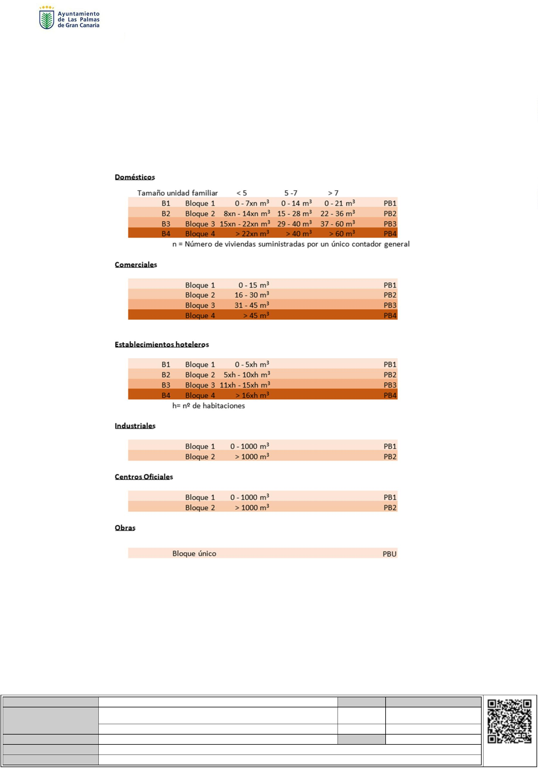

Área de Gobierno de Coordinación Territorial, Aguas, Carnaval y Fiestas

Unidad Técnica de Aguas

*Ref.: IAG/SML*

Expte.: Ordenanza PPPNT CIA

Trámite: Información Pública

***TARIFA I. SERVICIO DE ABASTECIMIENTO DE AGUA POTABLE***

*Las tarifas (sin impuestos) que se aplicarán de manera bimestral para el servicio de abastecimiento de*

*agua potable en los ejercicios 2025, 2026, 2027, 2028 y 2029 en base al tipo de usuario son:*

*La tarifa de abastecimiento para los usuarios de tipo doméstico viene determinada por la suma de la*

*cuota fija de servicio, proporcional al caudal permanente del contador instalado y de la cuota de*

*consumo. La cuota de consumo viene a su vez determinada por el consumo realizado y por una*

*estructura de bloques que toma en consideración el número de miembros que conforman la unidad*

*familiar.*

*Se considerará por defecto un número de miembros por unidad familiar inferior a 5. Los usuarios,*

*interesados en obtener las bonificaciones correspondientes a unidades familiares superiores que*

*habiten en una misma vivienda, deberán solicitarlo expresamente a EMALSA justificando debidamente*

*el número de miembros de que se trate mediante el certificado de empadronamiento, que deberá ser*

*presentado anualmente.*

*Dicha bonificación, no será aplicable a las viviendas que se encuentren en un edificio que disponga de*

*un contrato o póliza de los denominados en el antiguo reglamento de “factor n” (por suministrarse a*

*través de un contador general único y no tener la posibilidad física de instalar contadores*

*divisionarios), ya que, para facturar la cuota de consumo, se les aplicará un coeficiente “n”*

*equivalente al número de viviendas suministradas, a los bloques correspondientes a la unidad familiar*

*menor*

*a*

*5*

*miembros.*

Código Seguro De Verificación

Firmado Por

Yk7kYhKnNOngkkhPOLP+MQ==

Estado

Fecha y hora

Magdalena Inmaculada Medina Montenegro - Concejala de gobierno del Área de

Coordinación Territorial, Aguas, Carnaval y Fiestas

Firmado

21/04/2025 10:12:27

Sergio Martinez Lozano - Jefe de Unidad Técnica-SML

Firmado

Página

16/04/2025 11:46:54

15/39

Observaciones

Url De Verificación

Normativa

<https://www.laspalmasgc.es/es/online/sede-electronica/codigo-seguro-de-verificacion>

Este informe tiene carácter de copia electrónica auténtica con validez y eficacia administrativa de ORIGINAL (art. 27 Ley 39/2015).

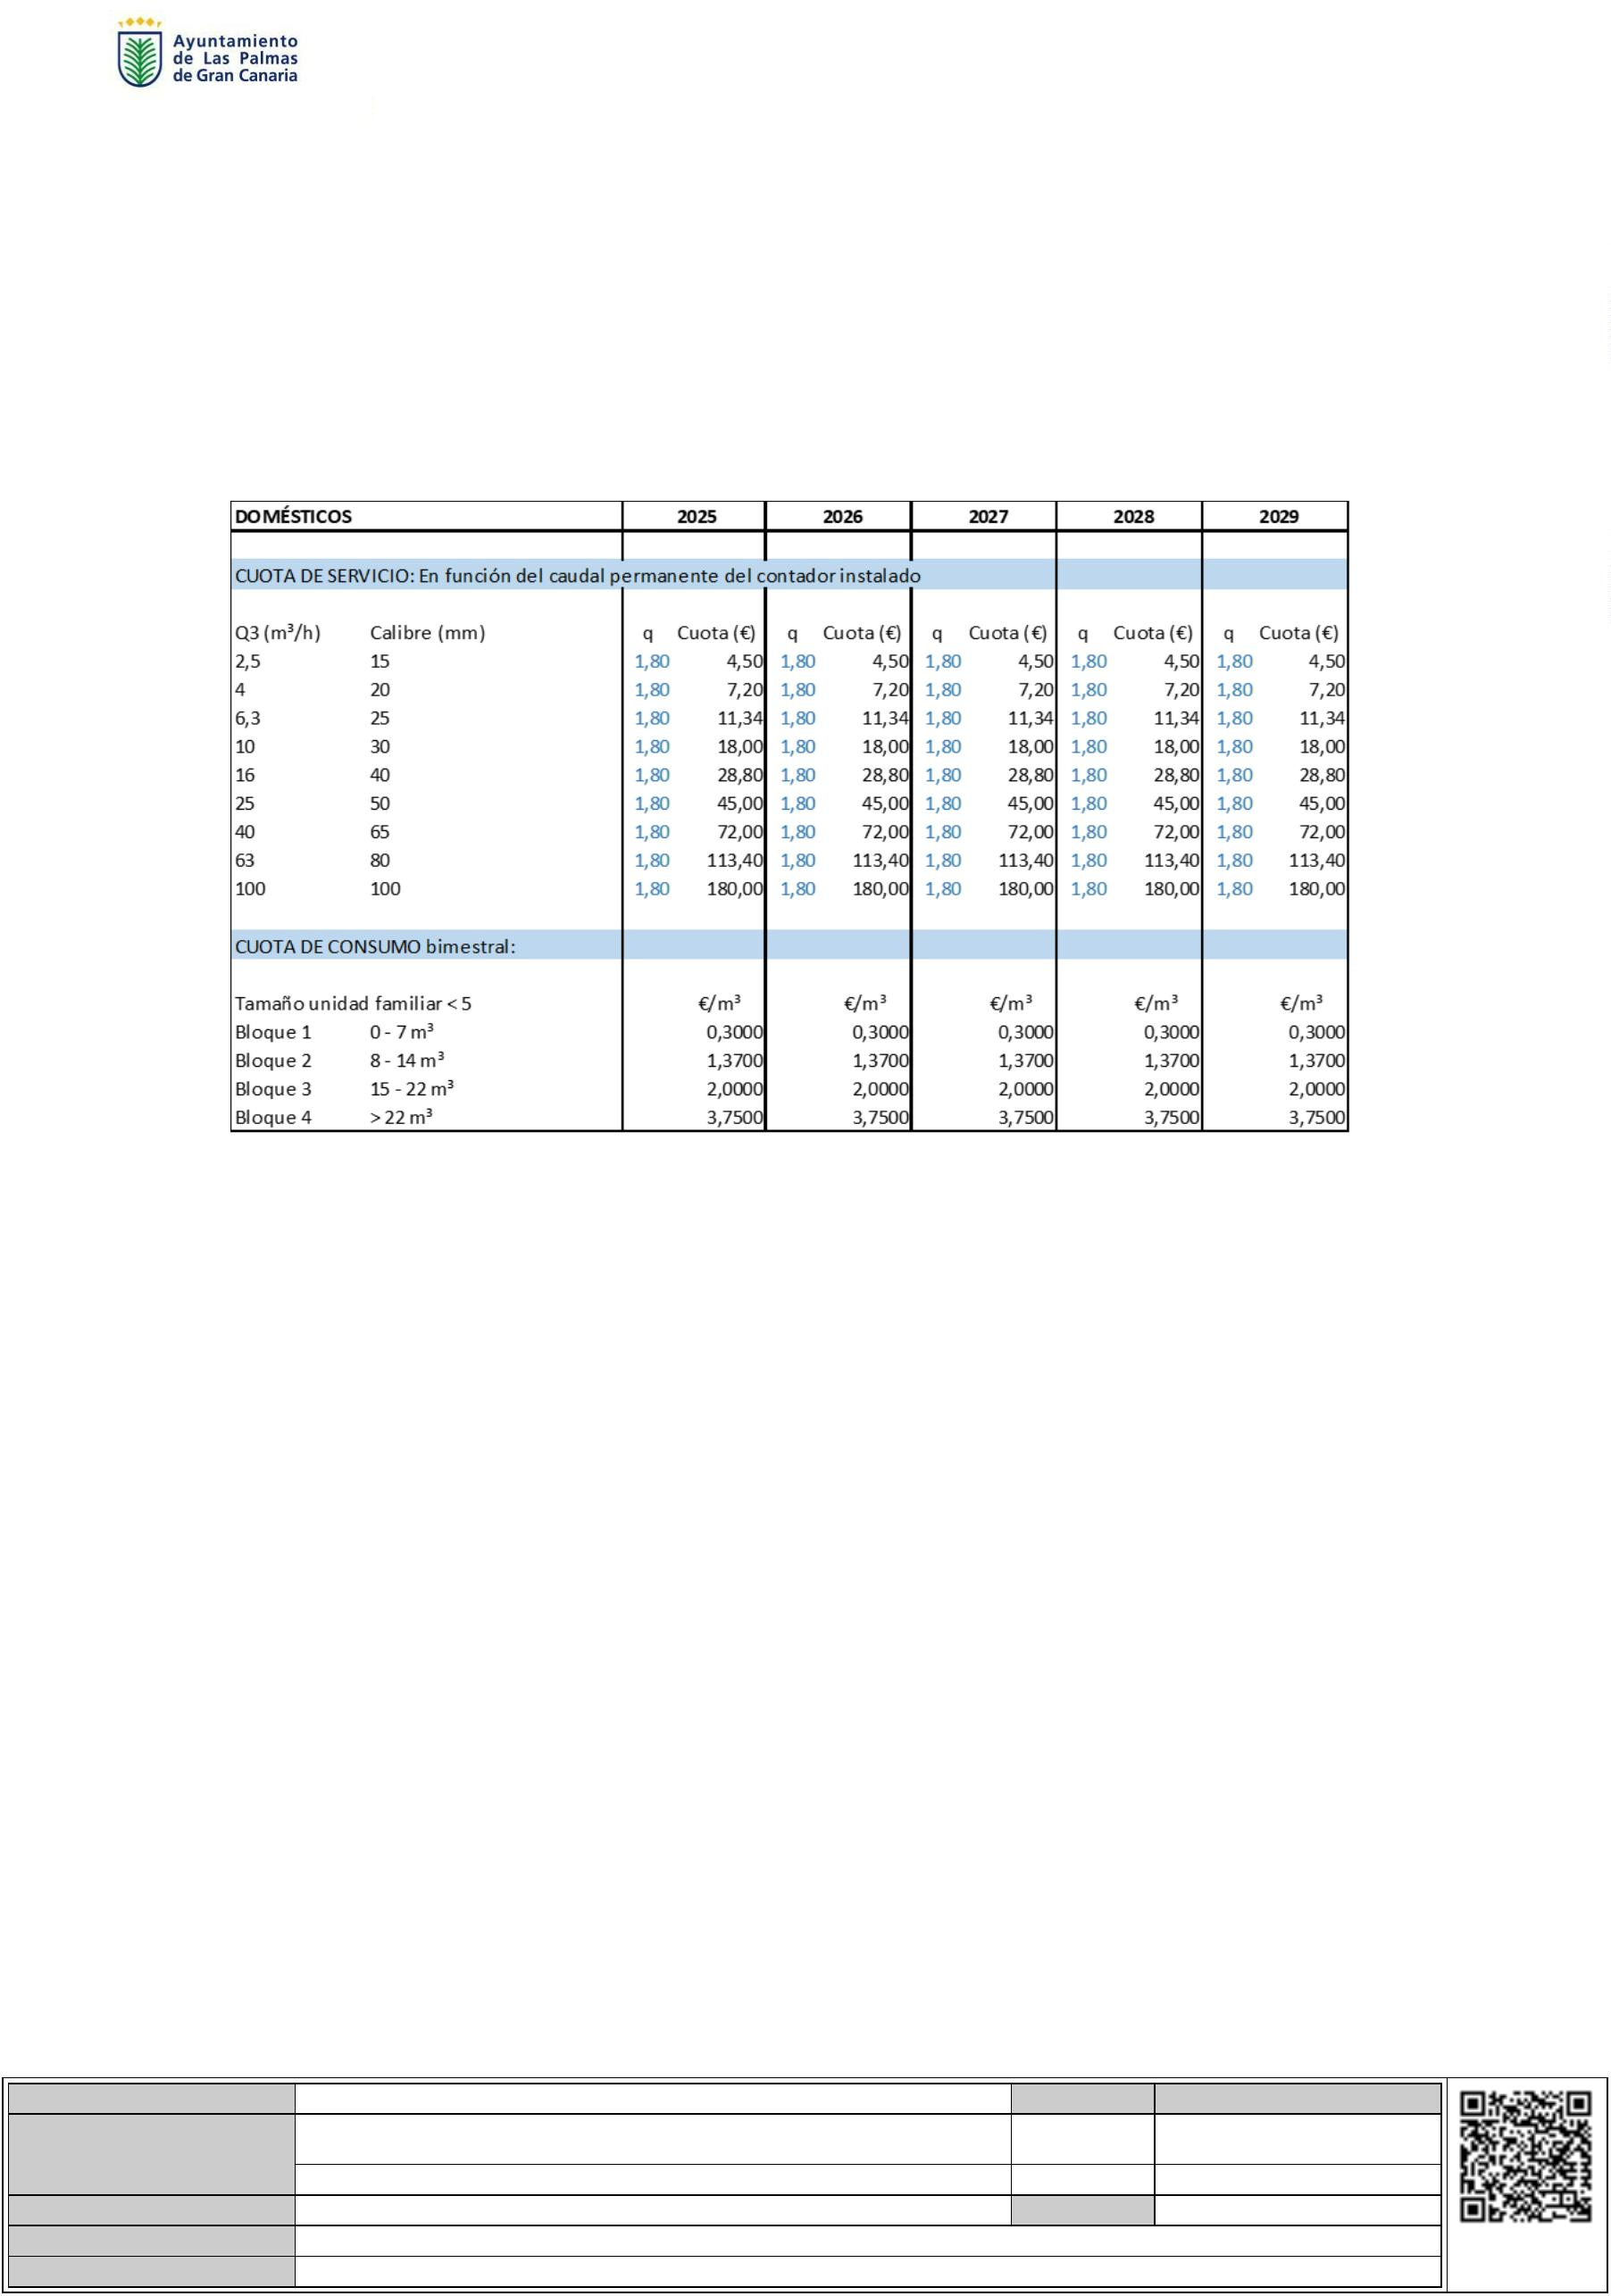

Área de Gobierno de Coordinación Territorial, Aguas, Carnaval y Fiestas

Unidad Técnica de Aguas

*Ref.: IAG/SML*

Expte.: Ordenanza PPPNT CIA

Trámite: Información Pública

*La tarifa de abastecimiento para los usuarios de tipo comercial viene determinada por la suma de la*

*cuota fija de servicio, proporcional al caudal permanente del contador instalado y de la cuota de*

*consumo, determinada a su vez por una estructura de bloques, fijados en función del consumo*

*realizado.*

*Para las instituciones benéficas se aplicará la tarifa de tipo comercial con una bonificación sobre su*

*factura de un 60 %.*

*Los contratos o pólizas de usuarios comerciales denominadas de “factor n” en el antiguo reglamento,*

*que ya existiesen antes de la entrada en vigor de esta ordenanza, pasaran a denominarse de “factor*

*C” (para distinguirlos de los anteriores) y comenzaran a facturarse con la estructura tarifaria vigente*

*en cada momento y estará formada por:*

•

*Una parte fija como cuota de servicio proporcional al caudal permanente del contador general*

*instalado.*

•

*Una parte variable como cuota de consumo, que se calcularía en base a los m³ contabilizados*

*por el contador principal y a los bloques correspondientes a los usuarios comerciales*

*multiplicados por un factor “C”.*

*El factor “C” vendrá determinado en función de una clasificación de los locales y del caudal que*

*tienen instalado:*

*•*

*Tipo A: Caudal instalado inferior a 0,6 l/seg.*

Código Seguro De Verificación

Firmado Por

Yk7kYhKnNOngkkhPOLP+MQ==

Estado

Fecha y hora

Magdalena Inmaculada Medina Montenegro - Concejala de gobierno del Área de

Coordinación Territorial, Aguas, Carnaval y Fiestas

Firmado

21/04/2025 10:12:27

Sergio Martinez Lozano - Jefe de Unidad Técnica-SML

Firmado

Página

16/04/2025 11:46:54

16/39

Observaciones

Url De Verificación

Normativa

<https://www.laspalmasgc.es/es/online/sede-electronica/codigo-seguro-de-verificacion>

Este informe tiene carácter de copia electrónica auténtica con validez y eficacia administrativa de ORIGINAL (art. 27 Ley 39/2015).

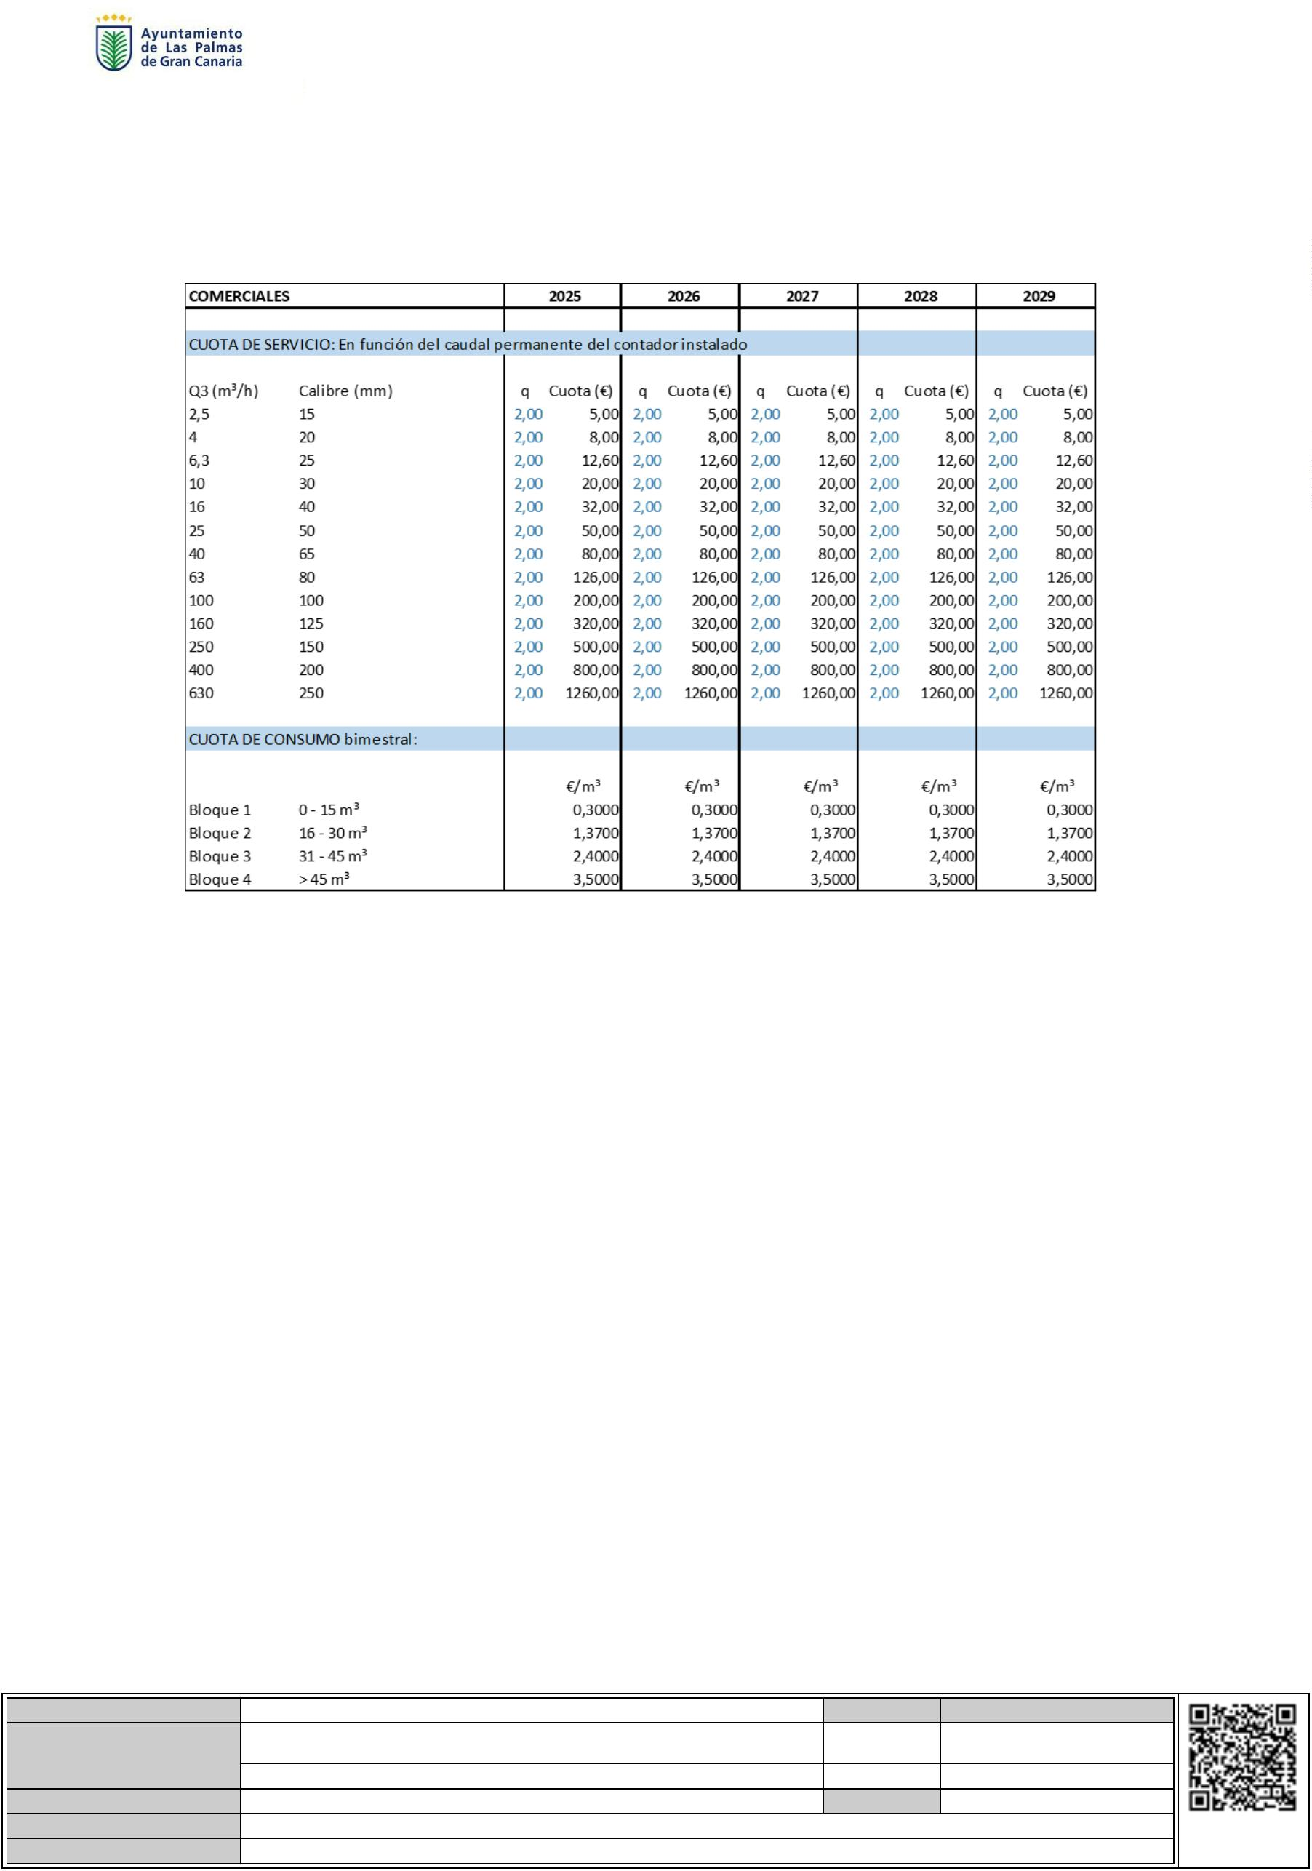

Área de Gobierno de Coordinación Territorial, Aguas, Carnaval y Fiestas

Unidad Técnica de Aguas

*Ref.: IAG/SML*

Expte.: Ordenanza PPPNT CIA

Trámite: Información Pública

*•*

*•*

*•*

*Tipo B: Caudal instalado igual o superior a 0,6 l/seg. e inferior a 1 l/seg.*

*Tipo C: Caudal instalado igual o superior a 1 l/seg. e inferior a 1,5 l/seg.*

*Tipo D: Caudal instalado igual o superior a 1,5 l/seg.*

*Atendiendo a dicha clasificación y a los efectos del cálculo del factor “C” que regula la facturación de*

*los suministros con contador general, a cada tipo de local suministrado se le designa el siguiente*

*coeficiente:*

*•*

*•*

*•*

*Tipo A: Coeficiente 0,5.*

*Tipo B: Coeficiente 0,75.*

*Tipo C y D: Coeficiente 1.*

*El factor “C” se obtendrá de aplicar a cada local suministrado, el coeficiente correspondiente a cada*

*tipo, hallando luego la suma de cada uno de los resultados parciales y despreciando la parte decimal.*

*Únicamente en el caso de centros o complejos comerciales que dispongan de un contador general que*

*suministre a varios locales, y siempre bajo el criterio de la Entidad Suministradora, se podrían*

*establecer nuevos contratos o pólizas denominadas de “factor C”. Dichos contratos o pólizas de*

*“factor C” no serían aplicables a edificios de oficinas.*

Código Seguro De Verificación

Firmado Por

Yk7kYhKnNOngkkhPOLP+MQ==

Estado

Fecha y hora

Magdalena Inmaculada Medina Montenegro - Concejala de gobierno del Área de

Coordinación Territorial, Aguas, Carnaval y Fiestas

Firmado

21/04/2025 10:12:27

Sergio Martinez Lozano - Jefe de Unidad Técnica-SML

Firmado

Página

16/04/2025 11:46:54

17/39

Observaciones

Url De Verificación

Normativa

<https://www.laspalmasgc.es/es/online/sede-electronica/codigo-seguro-de-verificacion>

Este informe tiene carácter de copia electrónica auténtica con validez y eficacia administrativa de ORIGINAL (art. 27 Ley 39/2015).



Área de Gobierno de Coordinación Territorial, Aguas, Carnaval y Fiestas

Unidad Técnica de Aguas

*Ref.: IAG/SML*

Expte.: Ordenanza PPPNT CIA

Trámite: Información Pública

***ESTABLECIMIENTOS HOTELEROS Y EXTRAHOTELEROS***

**2025**

**2026**

**2027**

**2028**

**2029**

CUOTA DE SERVICIO: En función del caudal permanente del contador instalado

Q3 (m³/h)

Calibre (mm)

15

20

25

30

40

50

65

q

6,00

Cuota (€)

q

Cuota (€)

q

Cuota (€)

q

Cuota (€)

q

Cuota (€)

15,00

2

4

6

1

1

2

4

6

1

1

2

4

6

,5

15,00 6,00

24,00 6,00

37,80 6,00

60,00 6,00

96,00 6,00

150,00 6,00

240,00 6,00

378,00 6,00

600,00 6,00

960,00 6,00

15,00 6,00

24,00 6,00

37,80 6,00

60,00 6,00

96,00 6,00

150,00 6,00

240,00 6,00

378,00 6,00

600,00 6,00

960,00 6,00

15,00 6,00

24,00 6,00

37,80 6,00

60,00 6,00

96,00 6,00

150,00 6,00

240,00 6,00

378,00 6,00

600,00 6,00

960,00 6,00

15,00 6,00

24,00 6,00

37,80 6,00

60,00 6,00

96,00 6,00

150,00 6,00

240,00 6,00

378,00 6,00

600,00 6,00

960,00 6,00

6,00

6,00

6,00

6,00

6,00

6,00

6,00

6,00

6,00

24,00

37,80

60,00

96,00

150,00

240,00

378,00

600,00

960,00

,3

0

6

5

0

3

80

00

60

50

00

30

100

125

150

200

250

6,00 1500,00 6,00 1500,00 6,00 1500,00 6,00 1500,00 6,00 1500,00

6,00 2400,00 6,00 2400,00 6,00 2400,00 6,00 2400,00 6,00 2400,00

6,00 3780,00 6,00 3780,00 6,00 3780,00 6,00 3780,00 6,00 3780,00

CUOTA DE CONSUMO bimestral:

€

/m³

2,500

€/m³

2,500

€/m³

2,500

€/m³

2,500

€/m³

2,500

Bloque 1

Bloque 2

Bloque 3

Bloque 4

0 - 5xh m³

5xh - 10xh m³

11xh - 15xh m³

> 16xh m³

3,500

3,650

3,700

3,500

3,650

3,700

3,500

3,650

3,700

3,500

3,650

3,700

3,500

3,650

3,700

*La tarifa de abastecimiento para los usuarios de tipo establecimientos hoteleros y extrahoteleros viene*

*determinada por la suma de la cuota fija de servicio, proporcional al caudal permanente del contador*

*instalado y de la cuota de consumo. La cuota de consumo viene a su vez determinada por el consumo*

*realizado y por una estructura de bloques, que toma en consideración el número de habitaciones del*

*establecimiento.*

*Se considerará por defecto un número mínimo de 3 habitaciones. Los establecimientos hoteleros y*

*extrahoteleros interesados en obtener las bonificaciones correspondientes a establecimientos con*

*mayor número de habitaciones deberán solicitarlo expresamente a EMALSA justificando debidamente*

*el número de habitaciones con que cuenten mediante el certificado de inscripción en el Registro de*

*Turismo o documento acreditativo análogo oficial.*

Código Seguro De Verificación

Firmado Por

Yk7kYhKnNOngkkhPOLP+MQ==

Estado

Fecha y hora

Magdalena Inmaculada Medina Montenegro - Concejala de gobierno del Área de

Coordinación Territorial, Aguas, Carnaval y Fiestas

Firmado

21/04/2025 10:12:27

Sergio Martinez Lozano - Jefe de Unidad Técnica-SML

Firmado

Página

16/04/2025 11:46:54

18/39

Observaciones

Url De Verificación

Normativa

<https://www.laspalmasgc.es/es/online/sede-electronica/codigo-seguro-de-verificacion>

Este informe tiene carácter de copia electrónica auténtica con validez y eficacia administrativa de ORIGINAL (art. 27 Ley 39/2015).

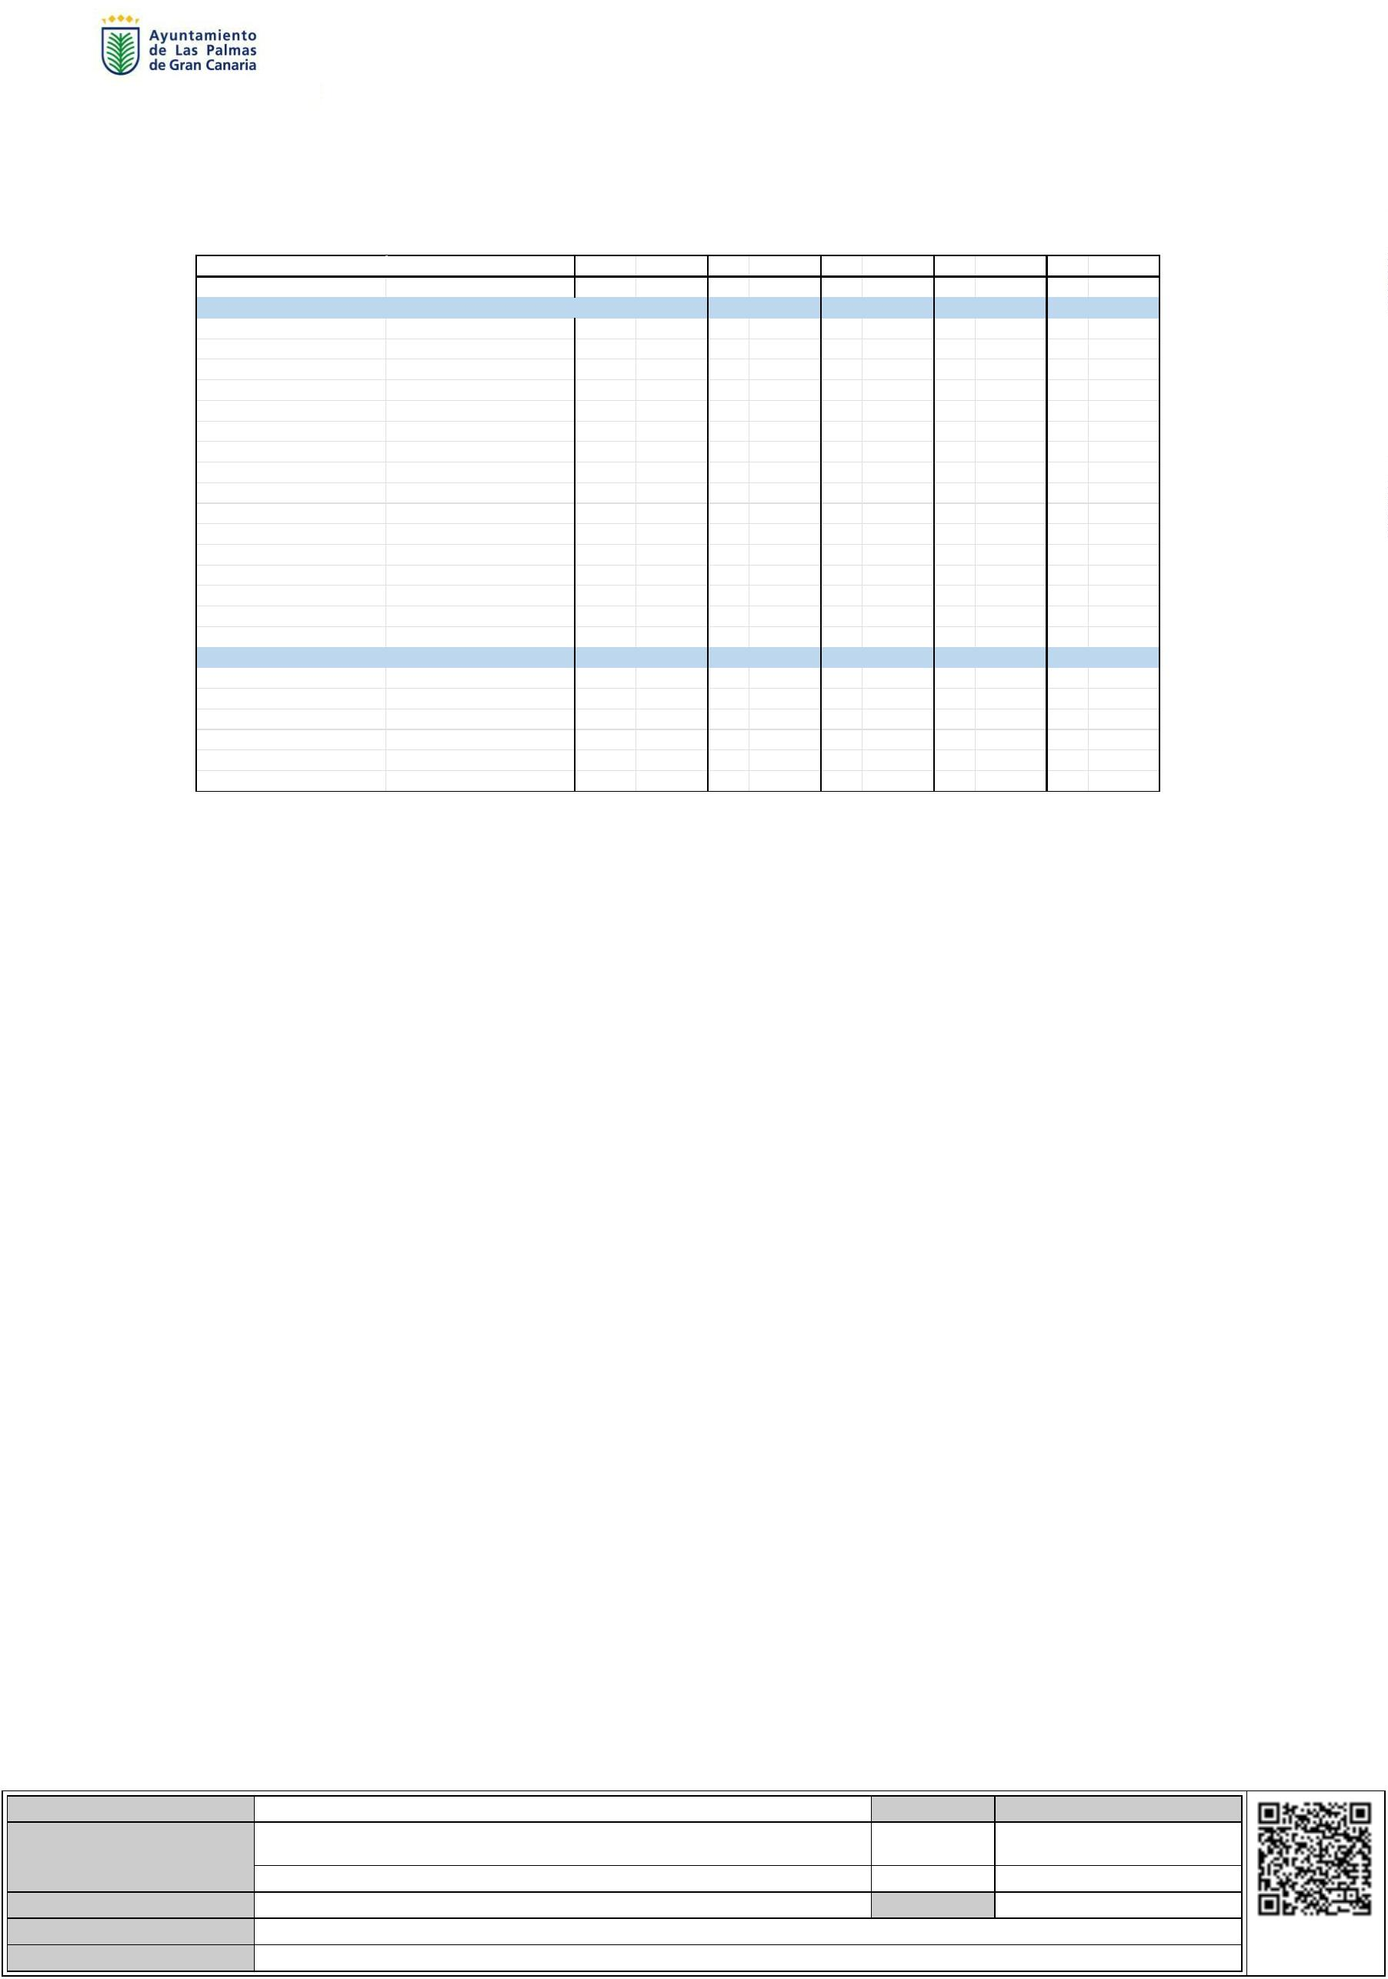

Área de Gobierno de Coordinación Territorial, Aguas, Carnaval y Fiestas

Unidad Técnica de Aguas

*Ref.: IAG/SML*

Expte.: Ordenanza PPPNT CIA

Trámite: Información Pública

*La tarifa de abastecimiento para los usuarios de tipo industrial viene determinada por la suma de la*

*cuota fija de servicio, proporcional al caudal permanente del contador instalado y de la cuota de*

*consumo, determinada a su vez por una estructura de bloques, fijados en función del consumo*

*realizado.*

Código Seguro De Verificación

Firmado Por

Yk7kYhKnNOngkkhPOLP+MQ==

Estado

Fecha y hora

Magdalena Inmaculada Medina Montenegro - Concejala de gobierno del Área de

Coordinación Territorial, Aguas, Carnaval y Fiestas

Firmado

21/04/2025 10:12:27

Sergio Martinez Lozano - Jefe de Unidad Técnica-SML

Firmado

Página

16/04/2025 11:46:54

19/39

Observaciones

Url De Verificación

Normativa

<https://www.laspalmasgc.es/es/online/sede-electronica/codigo-seguro-de-verificacion>

Este informe tiene carácter de copia electrónica auténtica con validez y eficacia administrativa de ORIGINAL (art. 27 Ley 39/2015).

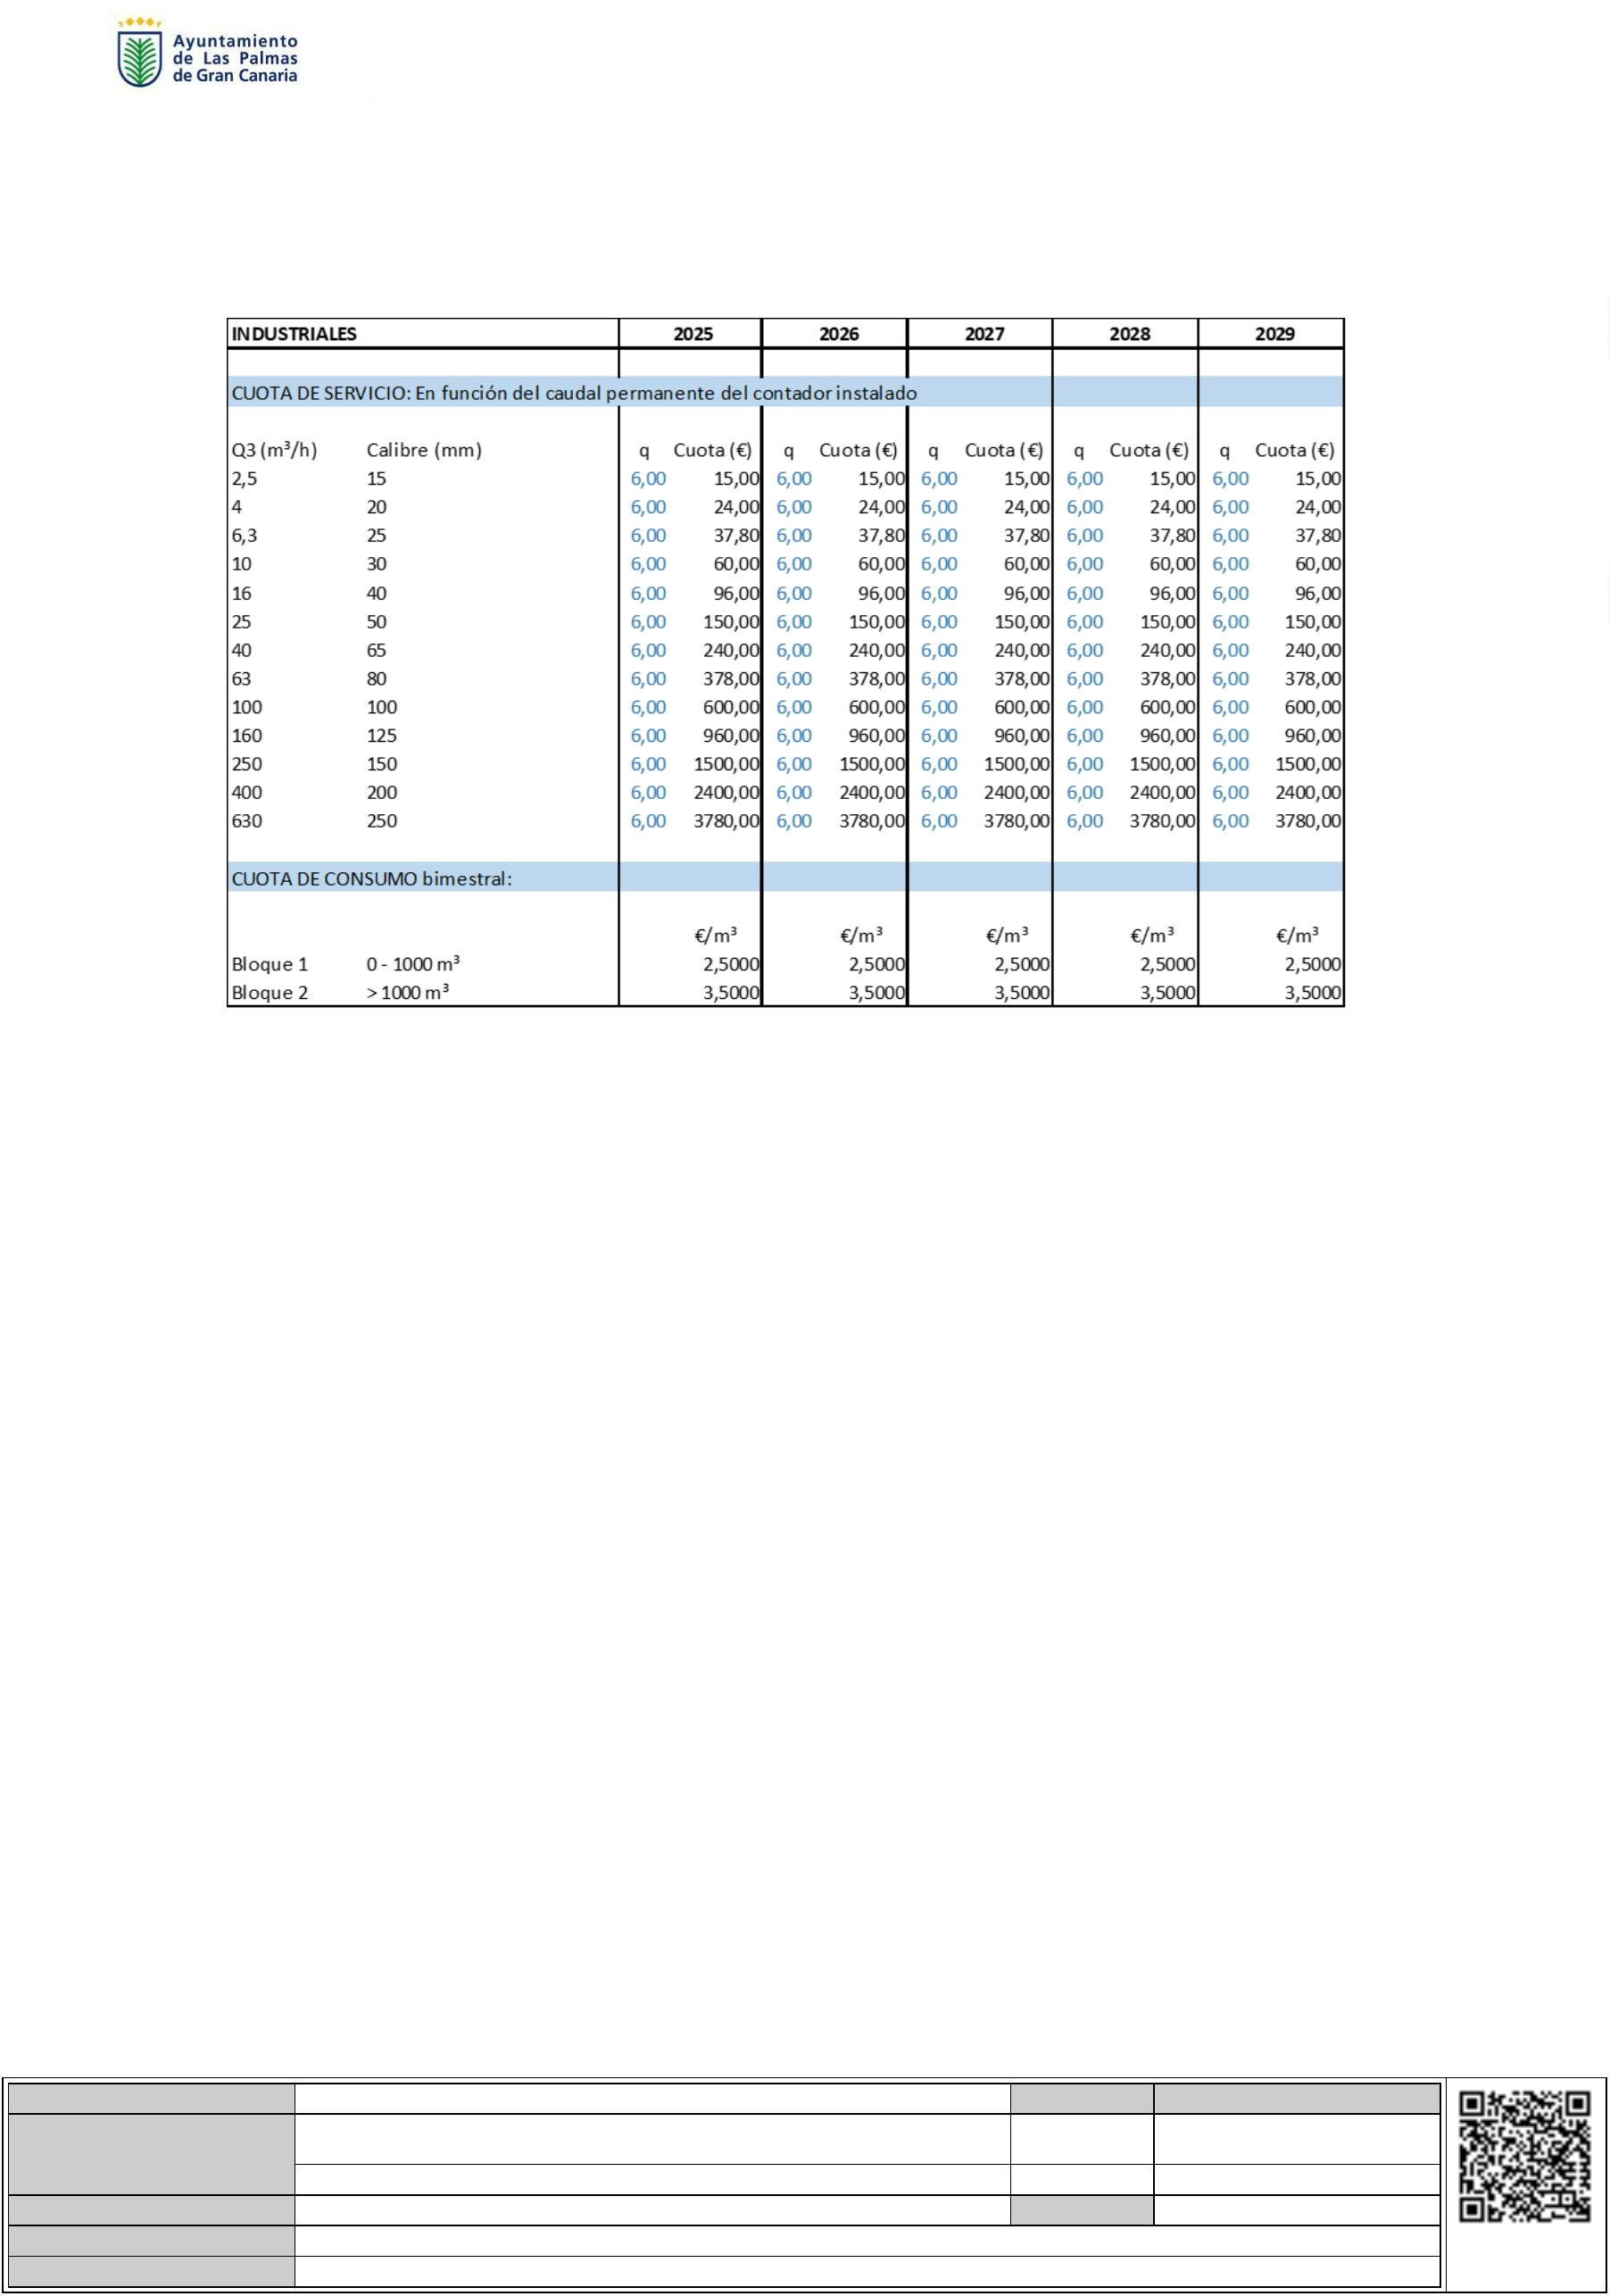

Área de Gobierno de Coordinación Territorial, Aguas, Carnaval y Fiestas

Unidad Técnica de Aguas

*Ref.: IAG/SML*

Expte.: Ordenanza PPPNT CIA

Trámite: Información Pública

*La tarifa de abastecimiento para los usuarios de tipo centros oficiales viene determinada por la suma*

*de la cuota fija de servicio, proporcional al caudal permanente del contador instalado y de la cuota de*

*consumo, determinada a su vez por una estructura de bloques, fijados en función del consumo*

*realizado.*

Código Seguro De Verificación

Firmado Por

Yk7kYhKnNOngkkhPOLP+MQ==

Estado

Fecha y hora

Magdalena Inmaculada Medina Montenegro - Concejala de gobierno del Área de

Coordinación Territorial, Aguas, Carnaval y Fiestas

Firmado

21/04/2025 10:12:27

Sergio Martinez Lozano - Jefe de Unidad Técnica-SML

Firmado

Página

16/04/2025 11:46:54

20/39

Observaciones

Url De Verificación

Normativa

<https://www.laspalmasgc.es/es/online/sede-electronica/codigo-seguro-de-verificacion>

Este informe tiene carácter de copia electrónica auténtica con validez y eficacia administrativa de ORIGINAL (art. 27 Ley 39/2015).

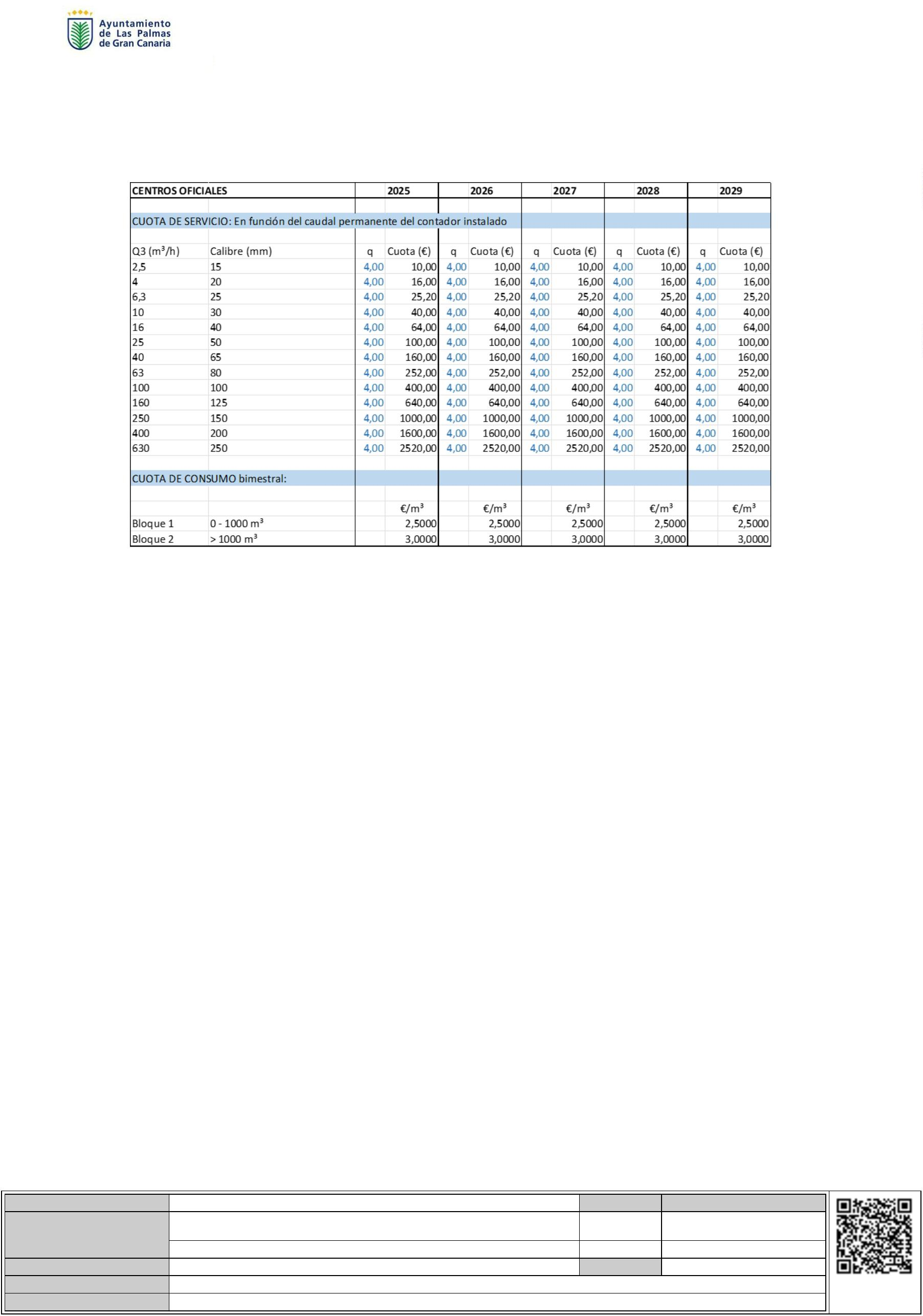

Área de Gobierno de Coordinación Territorial, Aguas, Carnaval y Fiestas

Unidad Técnica de Aguas

*Ref.: IAG/SML*

Expte.: Ordenanza PPPNT CIA

Trámite: Información Pública

**OBRAS**

**2025**

**2026**

**2027**

**2028**

**2029**

CUOTA DE SERVICIO: En función del caudal permanente del contador instalado

Q3 (m³/h)

Calibre (mm)

15

20

25

30

40

50

65

q

Cuota (€)

q

Cuota (€)

q

Cuota (€)

q

Cuota (€)

q

Cuota (€)

15,00

2

4

6

1

1

2

4

6

1

1

2

4

6

,5

6,00

6,00

6,00

6,00

6,00

6,00

6,00

6,00

6,00

6,00

15,00 6,00

24,00 6,00

37,80 6,00

60,00 6,00

96,00 6,00

150,00 6,00

240,00 6,00

378,00 6,00

600,00 6,00

960,00 6,00

15,00 6,00

24,00 6,00

37,80 6,00

60,00 6,00

96,00 6,00

150,00 6,00

240,00 6,00

378,00 6,00

600,00 6,00

960,00 6,00

15,00 6,00

24,00 6,00

37,80 6,00

60,00 6,00

96,00 6,00

150,00 6,00

240,00 6,00

378,00 6,00

600,00 6,00

960,00 6,00

15,00 6,00

24,00 6,00

37,80 6,00

60,00 6,00

96,00 6,00

150,00 6,00

240,00 6,00

378,00 6,00

600,00 6,00

960,00 6,00

24,00

37,80

60,00

96,00

150,00

240,00

378,00

600,00

960,00

,3

0

6

5

0

3

80

00

60

50

00

30

100

125

150

200

250

6,00 1500,00 6,00 1500,00 6,00 1500,00 6,00 1500,00 6,00 1500,00

6,00 2400,00 6,00 2400,00 6,00 2400,00 6,00 2400,00 6,00 2400,00

6,00 3780,00 6,00 3780,00 6,00 3780,00 6,00 3780,00 6,00 3780,00

CUOTA DE CONSUMO bimestral:

Bloque único

€

/m³

€/m³

2,6000

€/m³

2,6000

€/m³

2,6000

€/m³

2,6000

2,6000

*La tarifa de abastecimiento para los consumos de agua en obras viene determinada por la suma de la*

*cuota fija de servicio, proporcional al caudal permanente del contador instalado y una cuota de*

*consumo de 2,600 € por m3.*

Código Seguro De Verificación

Firmado Por

Yk7kYhKnNOngkkhPOLP+MQ==

Estado

Fecha y hora

Magdalena Inmaculada Medina Montenegro - Concejala de gobierno del Área de

Coordinación Territorial, Aguas, Carnaval y Fiestas

Firmado

21/04/2025 10:12:27

Sergio Martinez Lozano - Jefe de Unidad Técnica-SML

Firmado

Página

16/04/2025 11:46:54

21/39

Observaciones

Url De Verificación

Normativa

<https://www.laspalmasgc.es/es/online/sede-electronica/codigo-seguro-de-verificacion>

Este informe tiene carácter de copia electrónica auténtica con validez y eficacia administrativa de ORIGINAL (art. 27 Ley 39/2015).

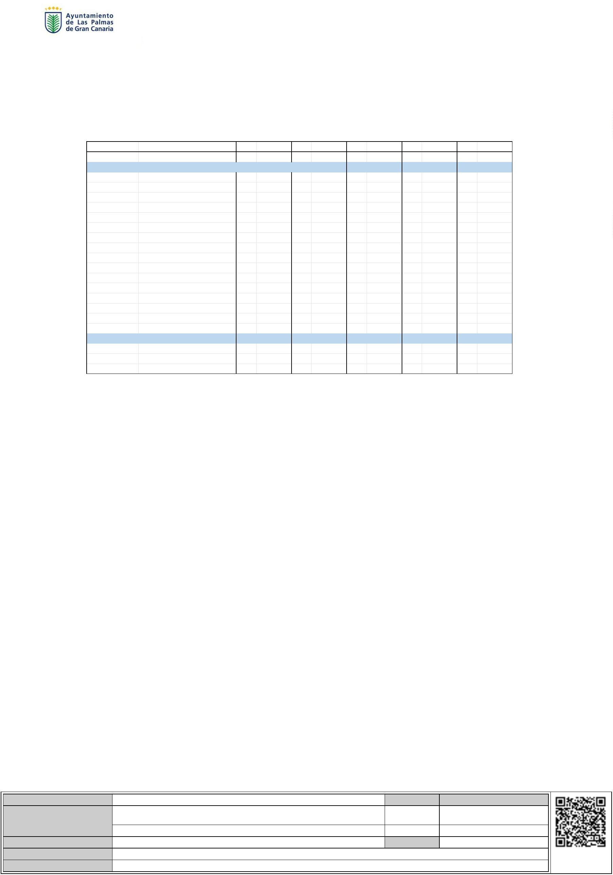

Área de Gobierno de Coordinación Territorial, Aguas, Carnaval y Fiestas

Unidad Técnica de Aguas

*Ref.: IAG/SML*

Expte.: Ordenanza PPPNT CIA

Trámite: Información Pública

***TARIFA II. SERVICIO DE ALCANTARILLADO***

*Las tarifas (sin impuestos) que se aplicarán de manera bimestral para el servicio de alcantarillado en*

*los ejercicios 2025, 2026, 2027, 2028 y 2029 en base al tipo de usuario son:*

**DOMÉSTICOS**

**2025**

**2026**

**2027**

**2028**

**2029**

CUOTA DE SERVICIO: En función del caudal permanente del contador instalado

Q3 (m³/h)

Calibre (mm)

q

Cuota (€)

q

Cuota (€)

q

Cuota (€)

q

Cuota (€)

q

Cuota (€)

2

4

6

1

1

2

4

6

1

,5

15

20

25

30

40

50

65

80

100

0,73

0,73

0,73

0,73

0,73

0,73

0,73

0,73

0,73

1,83 0,73

2,92 0,73

4,60 0,73

7,31 0,73

11,69 0,73

18,26 0,73

29,22 0,73

46,02 0,73

73,05 0,73

1,83 0,73

2,92 0,73

4,60 0,73

7,31 0,73

11,69 0,73

18,26 0,73

29,22 0,73

46,02 0,73

73,05 0,73

1,83 0,73

2,92 0,73

4,60 0,73

7,31 0,73

11,69 0,73

18,26 0,73

29,22 0,73

46,02 0,73

73,05 0,73

1,83 0,73

2,92 0,73

4,60 0,73

7,31 0,73

11,69 0,73

18,26 0,73

29,22 0,73

46,02 0,73

73,05 0,73

1,83

2,92

4,60

,3

0

6

5

0

7,31

11,69

18,26

29,22

46,02

73,05

3

00

CUOTA DE CONSUMO bimestral:

Tamaño unidad familiar <5

€/m³

€/m³

€/m³

€/m³

€/m³

Bloque 1

Bloque 2

Bloque 3

Bloque 4

0 - 7 m³

0,0914

0,2741

0,5482

0,7500

0,0914

0,2741

0,5482

0,7500

0,0914

0,2741

0,5482

0,7500

0,0914

0,2741

0,5482

0,7500

0,0914

0,2741

0,5482

0,7500

8 - 14 m³

15 - 22 m³

> 22 m³

*La tarifa de alcantarillado para los usuarios de tipo doméstico viene determinada por la suma de la*

*cuota fija de servicio, proporcional al caudal permanente del contador instalado y de la cuota de*

*consumo. La cuota de consumo viene a su vez determinada por el consumo de agua abastecida por*

*EMALSA, así como, por el agua de cualquier otro origen, vertida a la red de alcantarillado (i.e.*

*freáticas, etc.) y por una estructura de bloques que toma en consideración el número de miembros que*

*conforman la unidad familiar.*

*Se considerará por defecto un número de miembros por unidad familiar inferior a 5. Los usuarios*

*interesados en obtener las bonificaciones correspondientes a unidades familiares superiores que*

*habiten en una misma vivienda deberán solicitarlo expresamente a EMALSA justificando debidamente*

*el número de miembros de que se trate mediante el certificado de empadronamiento, que deberá ser*

*presentado anualmente.*

*Dicha bonificación, no será aplicable a las viviendas que se encuentren en un edificio que disponga de*

*un contrato o póliza de los denominados en el antiguo reglamento de “factor n” (por suministrarse a*

*través de un contador general único y no tener la posibilidad física de instalar contadores*

*divisionarios), ya que, para facturar la cuota de consumo, se les aplicará un coeficiente “n”*

*equivalente al número de viviendas suministradas, a los bloques correspondientes a la unidad familiar*

*menor*

*a*

*5*

*miembros.*

Código Seguro De Verificación

Firmado Por

Yk7kYhKnNOngkkhPOLP+MQ==

Estado

Fecha y hora

Magdalena Inmaculada Medina Montenegro - Concejala de gobierno del Área de

Coordinación Territorial, Aguas, Carnaval y Fiestas

Firmado

21/04/2025 10:12:27

Sergio Martinez Lozano - Jefe de Unidad Técnica-SML

Firmado

Página

16/04/2025 11:46:54

22/39

Observaciones

Url De Verificación

Normativa

<https://www.laspalmasgc.es/es/online/sede-electronica/codigo-seguro-de-verificacion>

Este informe tiene carácter de copia electrónica auténtica con validez y eficacia administrativa de ORIGINAL (art. 27 Ley 39/2015).



Área de Gobierno de Coordinación Territorial, Aguas, Carnaval y Fiestas

Unidad Técnica de Aguas

*Ref.: IAG/SML*

Expte.: Ordenanza PPPNT CIA

Trámite: Información Pública

**ASIMILADOS DOMÉSTICOS**

**2025**

**2026**

**2027**

**2028**

**2029**

CUOTA DE SERVICIO: En función del caudal permanente del contador instalado

Q3 (m³/h)

Calibre (mm)

q

Cuota (€)

q

Cuota (€)

q

Cuota (€)

q

Cuota (€)

q

Cuota (€)

2

4

6

1

1

2

4

6

1

1

2

4

6

,5

15

20

25

30

40

50

65

80

100

125

150

200

250

2,28

2,28

2,28

2,28

2,28

2,28

2,28

2,28

2,28

2,28

2,28

2,28

5,71 2,28

9,14 2,28

5,71 2,28

9,14 2,28

5,71 2,28

9,14 2,28

5,71 2,28

9,14 2,28

5,71

9,14

14,39

22,84

36,54

,3

0

6

5

0

14,39 2,28

22,84 2,28

36,54 2,28

57,10 2,28

91,36 2,28

143,89 2,28

228,40 2,28

365,44 2,28

571,01 2,28

913,61 2,28

14,39 2,28

22,84 2,28

36,54 2,28

57,10 2,28

91,36 2,28

143,89 2,28

228,40 2,28

365,44 2,28

571,01 2,28

913,61 2,28

14,39 2,28

22,84 2,28

36,54 2,28

57,10 2,28

91,36 2,28

143,89 2,28

228,40 2,28

365,44 2,28

571,01 2,28

913,61 2,28

14,39 2,28

22,84 2,28

36,54 2,28

57,10 2,28

91,36 2,28

143,89 2,28

228,40 2,28

365,44 2,28

571,01 2,28

913,61 2,28

57,10

91,36

3

143,89

228,40

365,44

571,01

913,61

00

60

50

00

30

2,28 1438,94 2,28 1438,94 2,28 1438,94 2,28 1438,94 2,28 1438,94

CUOTA DE CONSUMO bimestral:

€/m³

€/m³

€/m³

€/m³

€/m³

Bloque 1

Bloque 2

Bloque 3

Bloque 4

0 - 15 m³

16 - 30 m³

31 - 45 m³

> 45 m³

0,3198

0,5664

0,6578

0,7492

0,3198

0,5664

0,6578

0,7492

0,3198

0,5664

0,6578

0,7492

0,3198

0,5664

0,6578

0,7492

0,3198

0,5664

0,6578

0,7492

*La tarifa de alcantarillado para los usuarios asimilados al tipo doméstico viene determinada por la*

*suma de la cuota fija de servicio, proporcional al caudal permanente del contador instalado y de la*

*cuota de consumo. La cuota de consumo viene a su vez determinada por el consumo de agua*

*abastecida por EMALSA, así como, por el agua de cualquier otro origen, vertida a la red de*

*alcantarillado (i.e. freáticas, etc.).*

*Los criterios de clasificación de los usuarios como asimilables o no a los domésticos serán definidos*

*reglamentariamente. Dicha clasificación será realizada, caso por caso, por EMALSA una vez que se*

*solicite el permiso de vertido por el usuario no doméstico.*

*Para las instituciones benéficas se aplicará la tarifa de tipo asimilado a doméstico con una*

*bonificación sobre su factura de un 60 %.*

*Los contratos o pólizas de usuarios asimilado a doméstico denominadas de “factor n” en el antiguo*

*reglamento, que ya existiesen antes de la entrada en vigor de esta ordenanza, pasaran a denominarse*

*de “factor C” (para distinguirlos de los anteriores) y comenzaran a facturarse con la estructura*

*tarifaria vigente en cada momento y estará formada por:*

*-*

*Una parte fija como cuota de servicio proporcional al caudal permanente del contador general*

*instalado*

*-*

*Una parte variable como cuota de consumo, que se calcularía en base a los m³ contabilizados*

*por el contador principal y a los bloques correspondientes a los usuarios asimilados a*

*domésticos multiplicados por un factor “C”.*

Código Seguro De Verificación

Firmado Por

Yk7kYhKnNOngkkhPOLP+MQ==

Estado

Fecha y hora

Magdalena Inmaculada Medina Montenegro - Concejala de gobierno del Área de

Coordinación Territorial, Aguas, Carnaval y Fiestas

Firmado

21/04/2025 10:12:27

Sergio Martinez Lozano - Jefe de Unidad Técnica-SML

Firmado

Página

16/04/2025 11:46:54

23/39

Observaciones

Url De Verificación

Normativa

<https://www.laspalmasgc.es/es/online/sede-electronica/codigo-seguro-de-verificacion>

Este informe tiene carácter de copia electrónica auténtica con validez y eficacia administrativa de ORIGINAL (art. 27 Ley 39/2015).

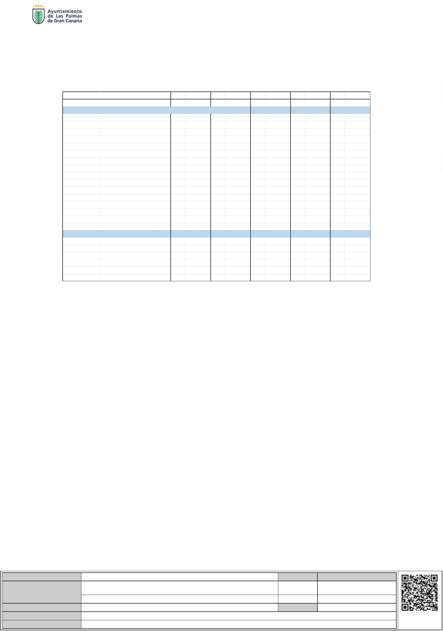

Área de Gobierno de Coordinación Territorial, Aguas, Carnaval y Fiestas

Unidad Técnica de Aguas

*Ref.: IAG/SML*

Expte.: Ordenanza PPPNT CIA

Trámite: Información Pública

*El factor “C” vendrá determinado en función de una clasificación de los locales y del caudal que*

*tienen instalado:*

*•*

*•*

*•*

*•*

*Tipo A: Caudal instalado inferior a 0,6 l/seg.*

*Tipo B: Caudal instalado igual o superior a 0,6 l/seg. e inferior a 1 l/seg.*

*Tipo C: Caudal instalado igual o superior a 1 l/seg. e inferior a 1,5 l/seg.*

*Tipo D: Caudal instalado igual o superior a 1,5 l/seg.*

*Atendiendo a dicha clasificación y a los efectos del cálculo del factor “C” que regula la facturación de*

*los suministros con contador general, a cada tipo de local suministrado se le designa el siguiente*

*coeficiente:*

*•*

*•*

*•*

*Tipo A: Coeficiente 0,5.*

*Tipo B: Coeficiente 0,75.*

*Tipo C y D: Coeficiente 1.*

*El factor “C” se obtendrá de aplicar a cada local suministrado, el coeficiente correspondiente a cada*

*tipo, hallando luego la suma de cada uno de los resultados parciales y despreciando la parte decimal.*

*Únicamente en el caso de centros o complejos comerciales que dispongan de un contador general que*

*suministre a varios locales, y siempre bajo el criterio de la Entidad Suministradora, se podrían*

*establecer nuevos contratos o pólizas denominadas de “factor C”. Dichos contratos o pólizas de*

*“factor C” no serían aplicables a edificios de oficinas.*

Código Seguro De Verificación

Firmado Por

Yk7kYhKnNOngkkhPOLP+MQ==

Estado

Fecha y hora

Magdalena Inmaculada Medina Montenegro - Concejala de gobierno del Área de

Coordinación Territorial, Aguas, Carnaval y Fiestas

Firmado

21/04/2025 10:12:27

Sergio Martinez Lozano - Jefe de Unidad Técnica-SML

Firmado

Página

16/04/2025 11:46:54

24/39

Observaciones

Url De Verificación

Normativa

<https://www.laspalmasgc.es/es/online/sede-electronica/codigo-seguro-de-verificacion>

Este informe tiene carácter de copia electrónica auténtica con validez y eficacia administrativa de ORIGINAL (art. 27 Ley 39/2015).



Área de Gobierno de Coordinación Territorial, Aguas, Carnaval y Fiestas

Unidad Técnica de Aguas

*Ref.: IAG/SML*

Expte.: Ordenanza PPPNT CIA

Trámite: Información Pública

**ESTABLECIMIENTOS HOTELEROS Y EXTRAHOTELEROS**

**2025**

**2026**

**2027**

**2028**

**2029**

CUOTA DE SERVICIO: En función del caudal permanente del contador instalado

Q3 (m³/h)

Calibre (mm)

q

Cuota (€)

q

Cuota (€)

q

Cuota (€)

q

Cuota (€)

q

Cuota (€)

2

4

6

1

1

2

4

6

1

1

2

4

6

,5

15

20

25

30

40

50

65

80

100

125

150

200

250

3,20

3,20

3,20

3,20

3,20

3,20

3,20

3,20

3,20

3,20

3,20

7,99 3,20

12,79 3,20

20,15 3,20

31,98 3,20

51,16 3,20

79,94 3,20

127,91 3,20

201,45 3,20

319,76 3,20

511,62 3,20

799,41 3,20

7,99 3,20

12,79 3,20

20,15 3,20

31,98 3,20

51,16 3,20

79,94 3,20

127,91 3,20

201,45 3,20

319,76 3,20

511,62 3,20

799,41 3,20

7,99 3,20

12,79 3,20

20,15 3,20

31,98 3,20

51,16 3,20

79,94 3,20

127,91 3,20

201,45 3,20

319,76 3,20

511,62 3,20

799,41 3,20

7,99 3,20

12,79 3,20

20,15 3,20

31,98 3,20

51,16 3,20

79,94 3,20

127,91 3,20

201,45 3,20

319,76 3,20

511,62 3,20

799,41 3,20

7,99

12,79

20,15

31,98

51,16

,3

0

6

5

0

79,94

127,91

201,45

319,76

511,62

799,41

3

00

60

50

00

30

3,20 1279,06 3,20 1279,06 3,20 1279,06 3,20 1279,06 3,20 1279,06

3,20 2014,51 3,20 2014,51 3,20 2014,51 3,20 2014,51 3,20 2014,51

CUOTA DE CONSUMO bimestral:

€/m³

€/m³

€/m³

€/m³

€/m³

Bloque 1

Bloque 2

Bloque 3

Bloque 4

0 - 5xh m³

0,3654

0,5664

0,6578

0,7492

0,3654

0,5664

0,6578

0,7492

0,3654

0,5664

0,6578

0,7492

0,3654

0,5664

0,6578

0,7492

0,3654

0,5664

0,6578

0,7492

5xh - 10xh m³

11xh - 15xh m³

> 16xh m³

*La tarifa de alcantarillado para los usuarios de establecimientos hoteleros y extrahotelerosviene*

*determinada por la suma de la cuota fija de servicio, proporcional al caudal permanente del contador*

*instalado y de la cuota de consumo. La cuota de consumo viene a su vez determinada por el consumo*

*de agua abastecida por EMALSA, así como, por el agua de cualquier otro origen, vertida a la red de*

*alcantarillado (i.e. freáticas, etc.) así como por una estructura de bloques que toma en consideración*

*el número de habitaciones del establecimiento.*

*Se considerará por defecto un número mínimo de 3 habitaciones. Los establecimientos hoteleros y*

*extrahoteleros interesados en obtener las bonificaciones correspondientes a establecimientos con*

*mayor número de habitaciones deberán solicitarlo expresamente a EMALSA justificando debidamente*

*el número de habitaciones con que cuenten mediante el certificado de inscripción en el Registro de*

*Turismo o documento acreditativo análogo oficial.*

Código Seguro De Verificación

Firmado Por

Yk7kYhKnNOngkkhPOLP+MQ==

Estado

Fecha y hora

Magdalena Inmaculada Medina Montenegro - Concejala de gobierno del Área de

Coordinación Territorial, Aguas, Carnaval y Fiestas

Firmado

21/04/2025 10:12:27

Sergio Martinez Lozano - Jefe de Unidad Técnica-SML

Firmado

Página

16/04/2025 11:46:54

25/39

Observaciones

Url De Verificación

Normativa

<https://www.laspalmasgc.es/es/online/sede-electronica/codigo-seguro-de-verificacion>

Este informe tiene carácter de copia electrónica auténtica con validez y eficacia administrativa de ORIGINAL (art. 27 Ley 39/2015).

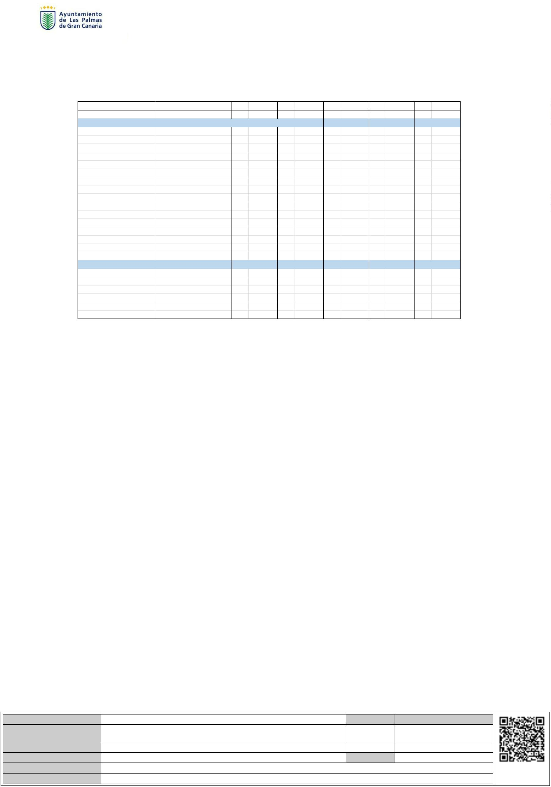

Área de Gobierno de Coordinación Territorial, Aguas, Carnaval y Fiestas

Unidad Técnica de Aguas

*Ref.: IAG/SML*

Expte.: Ordenanza PPPNT CIA

Trámite: Información Pública

**INDUSTRIALES**

**2025**

**2026**

**2027**

**2028**

**2029**

CUOTA DE SERVICIO: En función del caudal permanente del contador instalado

Q3 (m³/h)

Calibre (mm)

15

20

25

30

40

50

65

q

Cuota (€)

q

Cuota (€)

q

Cuota (€)

q

Cuota (€)

q

Cuota (€)

11,42

2

4

6

1

1

2

4

6

1

1

2

4

6

,5

4,57

4,57

4,57

4,57

4,57

4,57

4,57

4,57

4,57

4,57

11,42 4,57

18,27 4,57

28,78 4,57

45,68 4,57

73,09 4,57

114,20 4,57

182,72 4,57

287,79 4,57

456,81 4,57

730,89 4,57

11,42 4,57

18,27 4,57

28,78 4,57

45,68 4,57

73,09 4,57

114,20 4,57

182,72 4,57

287,79 4,57

456,81 4,57

730,89 4,57

11,42 4,57

18,27 4,57

28,78 4,57

45,68 4,57

73,09 4,57

114,20 4,57

182,72 4,57

287,79 4,57

456,81 4,57

730,89 4,57

11,42 4,57

18,27 4,57

28,78 4,57

45,68 4,57

73,09 4,57

114,20 4,57

182,72 4,57

287,79 4,57

456,81 4,57

730,89 4,57

18,27

28,78

45,68

73,09

114,20

182,72

287,79

456,81

730,89

,3

0

6

5

0

3

80

00

60

50

00

30

100

125

150

200

250

4,57 1142,02 4,57 1142,02 4,57 1142,02 4,57 1142,02 4,57 1142,02

4,57 1827,22 4,57 1827,22 4,57 1827,22 4,57 1827,22 4,57 1827,22

4,57 2877,88 4,57 2877,88 4,57 2877,88 4,57 2877,88 4,57 2877,88

CUOTA DE CONSUMO bimestral:

€/m³

€/m³

€/m³

€/m³

€/m³

Bloque 1

Bloque 2

0 - 1000 m³

> 1000 m³

0,4568

0,7309

0,4568

0,7309

0,4568

0,7309

0,4568

0,7309

0,4568

0,7309

*La tarifa de alcantarillado para los usuarios de tipo industrial viene determinada por la suma de la*

*cuota fija de servicio, proporcional al caudal permanente del contador instalado y de la cuota de*

*consumo, determinada a su vez por una estructura de bloques, fijados en función del consumo de agua.*

*La cuota de consumo viene a su vez determinada por el consumo de agua abastecida por EMALSA, así*

*como, por el agua de cualquier otro origen, vertida a la red de alcantarillado (i.e.freáticas, etc.).*

Código Seguro De Verificación

Firmado Por

Yk7kYhKnNOngkkhPOLP+MQ==

Estado

Fecha y hora

Magdalena Inmaculada Medina Montenegro - Concejala de gobierno del Área de

Coordinación Territorial, Aguas, Carnaval y Fiestas

Firmado

21/04/2025 10:12:27

Sergio Martinez Lozano - Jefe de Unidad Técnica-SML

Firmado

Página

16/04/2025 11:46:54

26/39

Observaciones

Url De Verificación

Normativa

<https://www.laspalmasgc.es/es/online/sede-electronica/codigo-seguro-de-verificacion>

Este informe tiene carácter de copia electrónica auténtica con validez y eficacia administrativa de ORIGINAL (art. 27 Ley 39/2015).

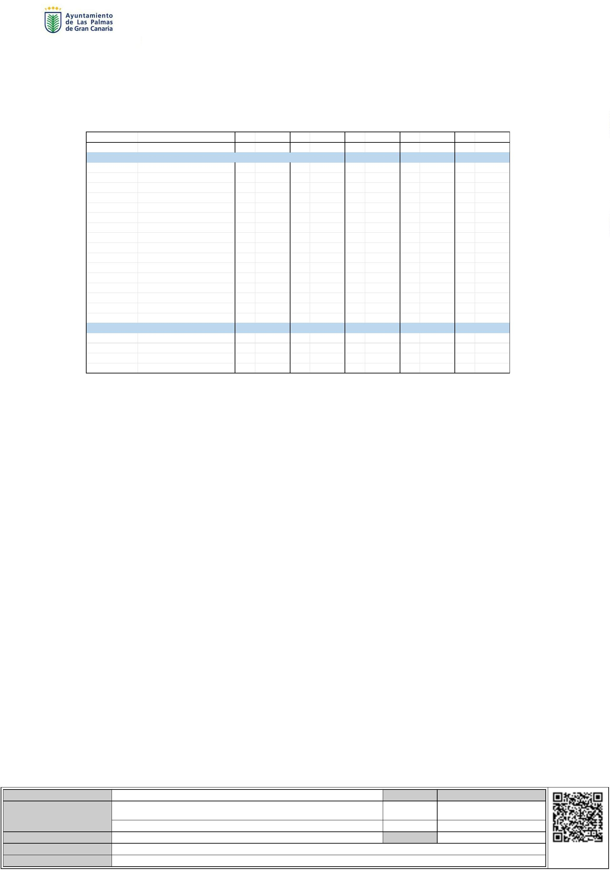

Área de Gobierno de Coordinación Territorial, Aguas, Carnaval y Fiestas

Unidad Técnica de Aguas

*Ref.: IAG/SML*

Expte.: Ordenanza PPPNT CIA

Trámite: Información Pública

**CENTROS OFICIALES**

**2025**

**2026**

**2027**

**2028**

**2029**

CUOTA DE SERVICIO: En función del caudal permanente del contador instalado

Q3 (m³/h)

Calibre (mm)

q

Cuota (€)

q

Cuota (€)

q

Cuota (€)

q

Cuota (€)

q

Cuota (€)

2

4

6

1

1

2

4

6

1

1

2

4

6

,5

15

20

25

30

40

50

65

80

100

125

150

200

250

1,37

1,37

1,37

1,37

1,37

1,37

1,37

1,37

1,37

1,37

1,37

1,37

1,37

3,43 1,37

5,56 1,37

8,76 1,37

3,43 1,37

5,56 1,37

8,76 1,37

3,43 1,37

5,56 1,37

8,76 1,37

3,43 1,37

5,56 1,37

8,76 1,37

3,43

5,56

8,76

,3

0

6

5

0

13,91 1,37

22,25 1,37

34,77 1,37

55,63 1,37

87,62 1,37

139,08 1,37

222,53 1,37

347,70 1,37

556,33 1,37

876,22 1,37

13,91 1,37

22,25 1,37

34,77 1,37

55,63 1,37

87,62 1,37

139,08 1,37

222,53 1,37

347,70 1,37

556,33 1,37

876,22 1,37

13,91 1,37

22,25 1,37

34,77 1,37

55,63 1,37

87,62 1,37

139,08 1,37

222,53 1,37

347,70 1,37

556,33 1,37

876,22 1,37

13,91 1,37

22,25 1,37

34,77 1,37

55,63 1,37

87,62 1,37

139,08 1,37

222,53 1,37

347,70 1,37

556,33 1,37

876,22 1,37

13,91

22,25

34,77

55,63

87,62

139,08

222,53

347,70

556,33

876,22

3

00

60

50

00

30

CUOTA DE CONSUMO bimestral:

€/m³

€/m³

€/m³

€/m³

€/m³

Bloque 1

Bloque 2

0 - 1000 m³

> 1000 m³

0,4568

0,7309

0,4568

0,7309

0,4568

0,7309

0,4568

0,7309

0,4568

0,7309

*La tarifa de alcantarillado para los centros oficiales viene determinada por la suma de la cuota fija de*

*servicio, proporcional al caudal permanente del contador instalado y de la cuota de consumo,*

*determinada a su vez por una estructura de bloques, fijados en función del consumo de agua*

*abastecida por EMALSA, así como, por el agua de cualquier otro origen, vertida a la red de*

*alcantarillado (i.e. freáticas, etc.).*

Código Seguro De Verificación

Firmado Por

Yk7kYhKnNOngkkhPOLP+MQ==

Estado

Fecha y hora

Magdalena Inmaculada Medina Montenegro - Concejala de gobierno del Área de

Coordinación Territorial, Aguas, Carnaval y Fiestas

Firmado

21/04/2025 10:12:27

Sergio Martinez Lozano - Jefe de Unidad Técnica-SML

Firmado

Página

16/04/2025 11:46:54

27/39

Observaciones

Url De Verificación

Normativa

<https://www.laspalmasgc.es/es/online/sede-electronica/codigo-seguro-de-verificacion>

Este informe tiene carácter de copia electrónica auténtica con validez y eficacia administrativa de ORIGINAL (art. 27 Ley 39/2015).

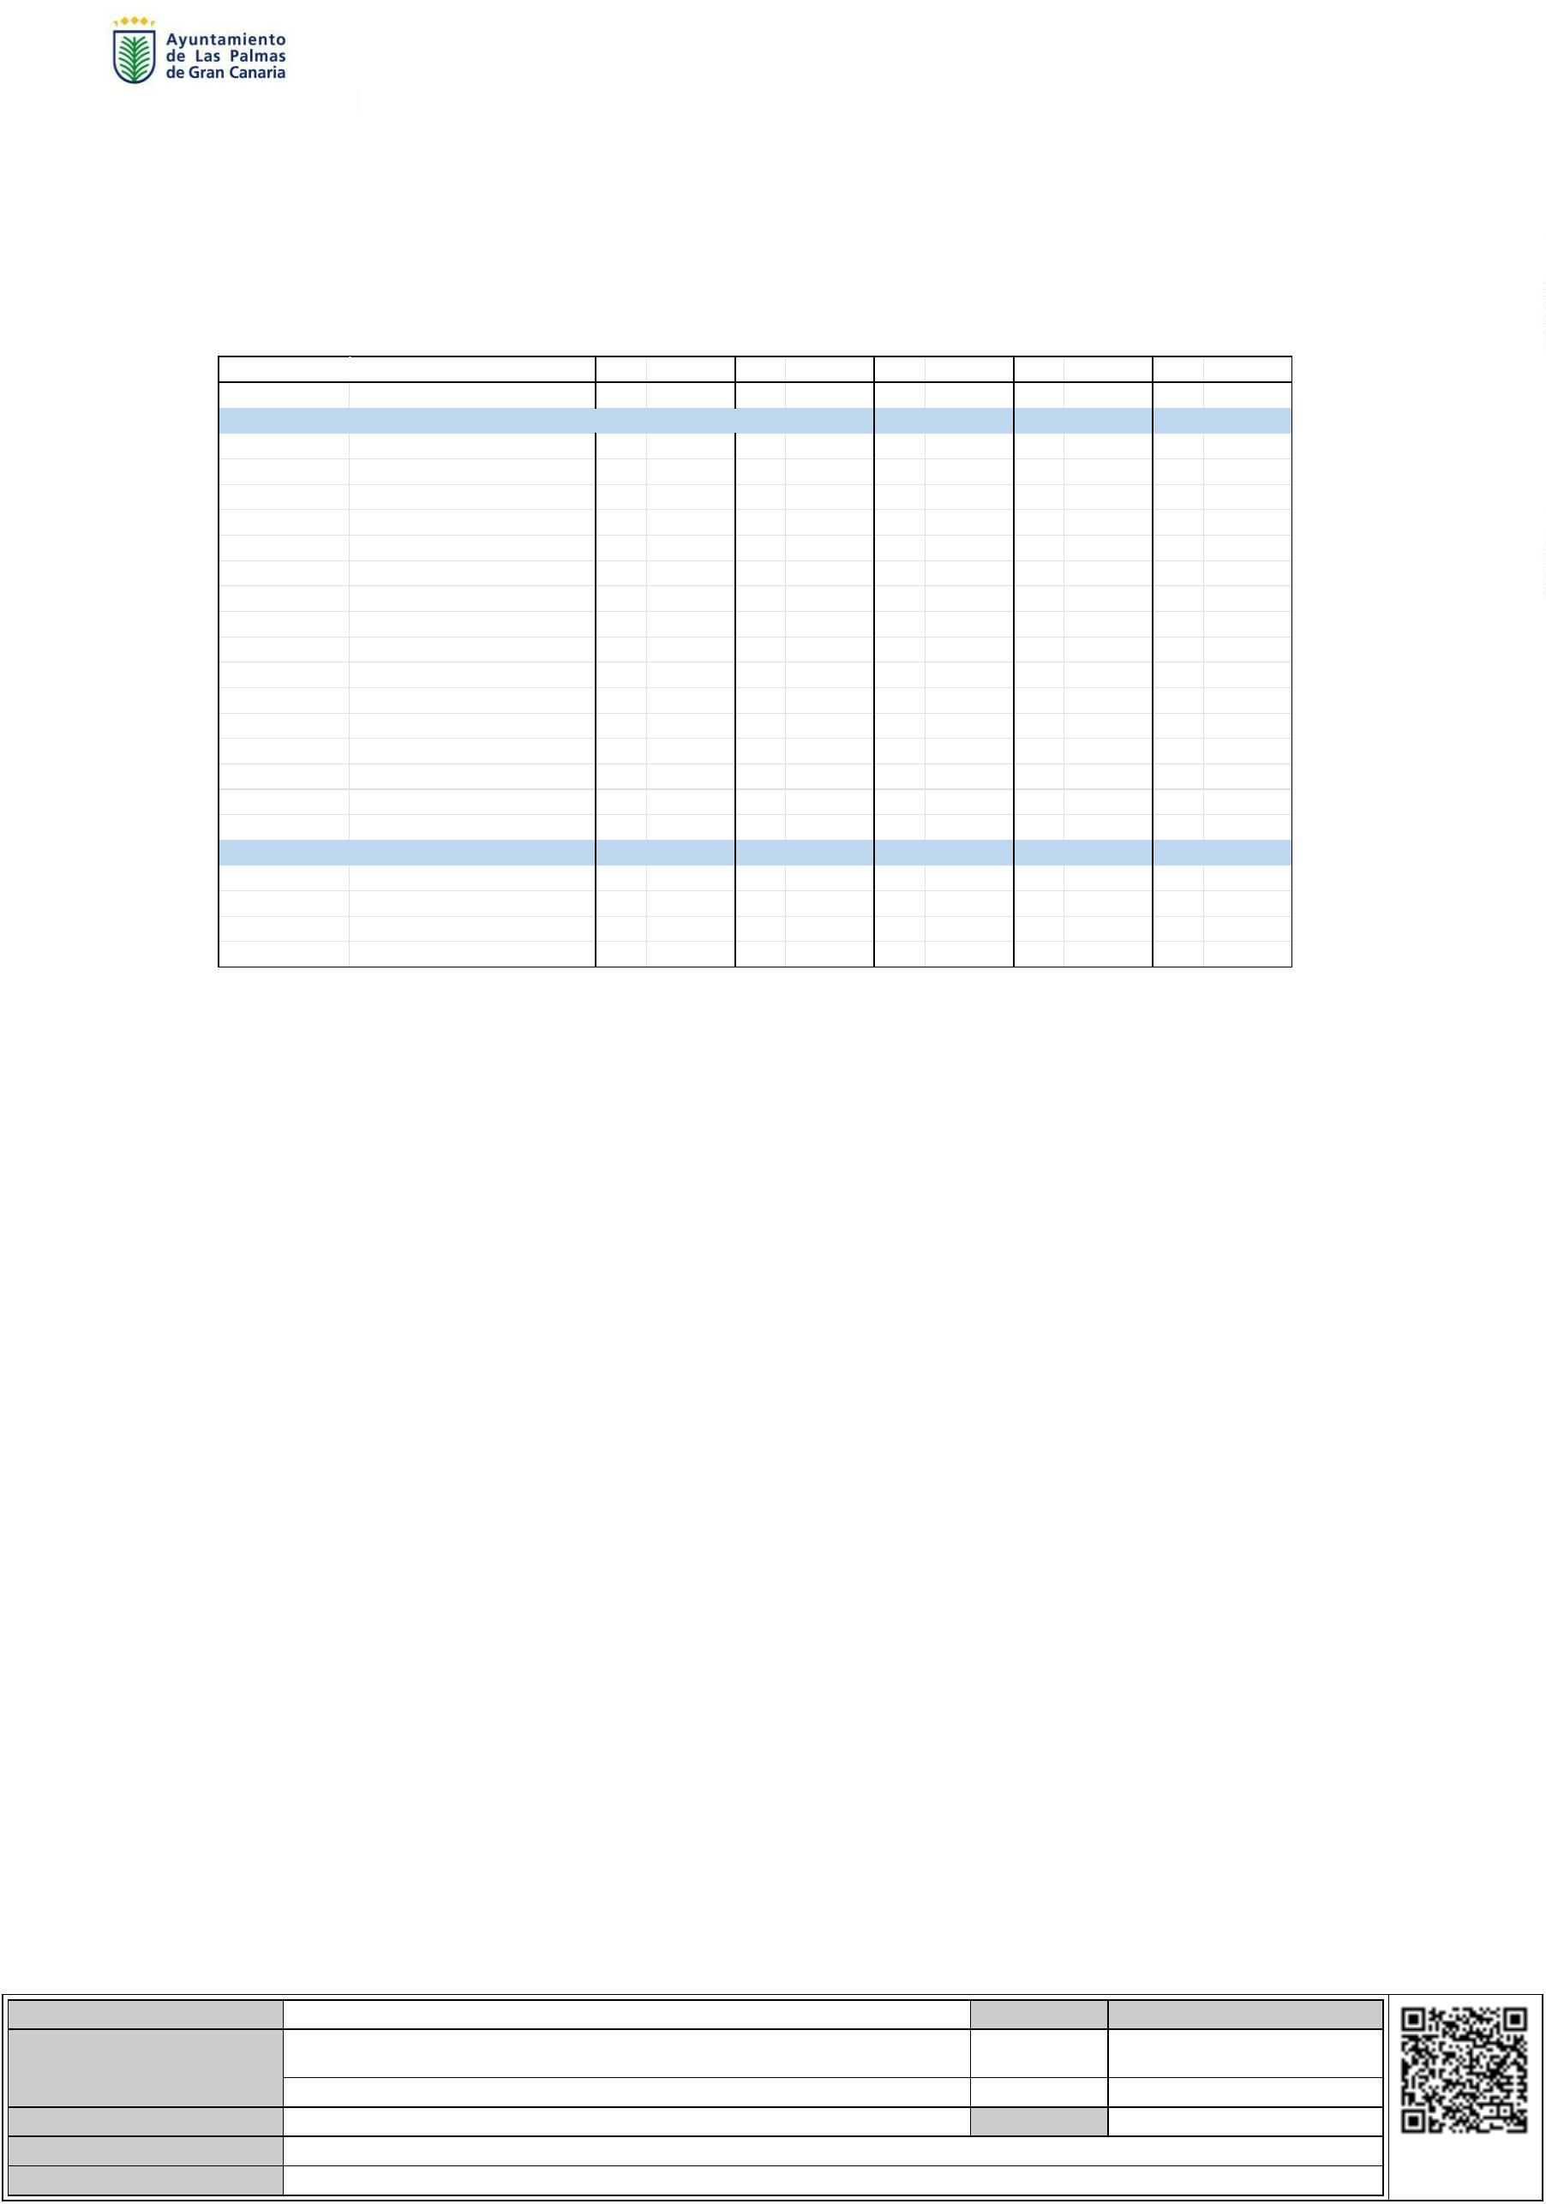

Área de Gobierno de Coordinación Territorial, Aguas, Carnaval y Fiestas

Unidad Técnica de Aguas

*Ref.: IAG/SML*

Expte.: Ordenanza PPPNT CIA

Trámite: Información Pública

**OBRAS**

**2025**

**2026**

**2027**

**2028**

**2029**

CUOTA DE SERVICIO: En función del caudal permanente del contador instalado

Q3 (m³/h)

Calibre (mm)

q

Cuota (€)

q

Cuota (€)

q

Cuota (€)

q

Cuota (€)

q

Cuota (€)

2

4

6

1

1

2

4

6

1

1

2

4

6

,5

15

20

25

30

40

50

65

80

100

125

150

200

250

1,37

1,37

1,37

1,37

1,37

1,37

1,37

1,37

1,37

1,37

1,37

1,37

1,37

3,43 1,37

5,56 1,37

8,76 1,37

3,43 1,37

5,56 1,37

8,76 1,37

3,43 1,37

5,56 1,37

8,76 1,37

3,43 1,37

5,56 1,37

8,76 1,37

3,43

5,56

8,76

,3

0

6

5

0

13,91 1,37

22,25 1,37

34,77 1,37

55,63 1,37

87,62 1,37

139,08 1,37

222,53 1,37

347,70 1,37

556,33 1,37

876,22 1,37

13,91 1,37

22,25 1,37

34,77 1,37

55,63 1,37

87,62 1,37

139,08 1,37

222,53 1,37

347,70 1,37

556,33 1,37

876,22 1,37

13,91 1,37

22,25 1,37

34,77 1,37

55,63 1,37

87,62 1,37

139,08 1,37

222,53 1,37

347,70 1,37

556,33 1,37

876,22 1,37

13,91 1,37

22,25 1,37

34,77 1,37

55,63 1,37

87,62 1,37

139,08 1,37

222,53 1,37

347,70 1,37

556,33 1,37

876,22 1,37

13,91

22,25

34,77

55,63

87,62

139,08

222,53

347,70

556,33

876,22

3

00

60

50

00

30

CUOTA DE CONSUMO bimestral:

Bloque único

€

/m³

€/m³

0,6000

€/m³

0,6000

€/m³

0,6000

€/m³

0,6000

0,6000

*La tarifa de alcantarillado en obras viene determinada por la suma de la cuota fija de servicio,*

*proporcional al caudal permanente del contador instalado y una cuota de consumo de 0,6000 € por m3*

*de agua. La cuota de consumo viene a su vez determinada por el consumo de agua abastecida por*

*EMALSA, así como, por el agua de cualquier otro origen, vertida a la red de alcantarillado*

*(i.e.freáticas, etc.).*

Código Seguro De Verificación

Firmado Por

Yk7kYhKnNOngkkhPOLP+MQ==

Estado

Fecha y hora

Magdalena Inmaculada Medina Montenegro - Concejala de gobierno del Área de

Coordinación Territorial, Aguas, Carnaval y Fiestas

Firmado

21/04/2025 10:12:27

Sergio Martinez Lozano - Jefe de Unidad Técnica-SML

Firmado

Página

16/04/2025 11:46:54

28/39

Observaciones

Url De Verificación

Normativa

<https://www.laspalmasgc.es/es/online/sede-electronica/codigo-seguro-de-verificacion>

Este informe tiene carácter de copia electrónica auténtica con validez y eficacia administrativa de ORIGINAL (art. 27 Ley 39/2015).

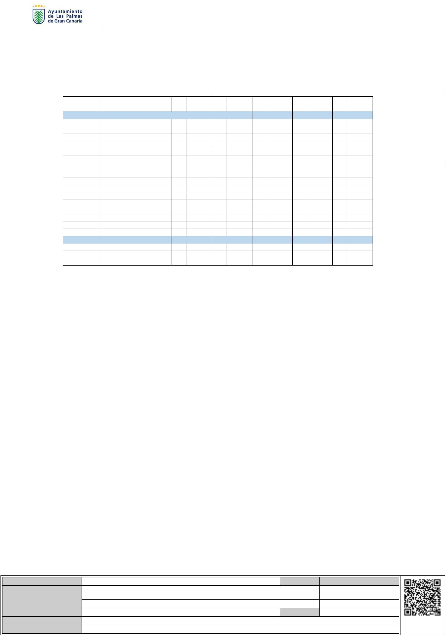

Área de Gobierno de Coordinación Territorial, Aguas, Carnaval y Fiestas

Unidad Técnica de Aguas

*Ref.: IAG/SML*

Expte.: Ordenanza PPPNT CIA

Trámite: Información Pública

***TARIFA III. SERVICIO DE DEPURACIÓN***

*Las tarifas (sin impuestos) que se aplicarán de manera bimestral para el servicio de depuración en los*

*ejercicios 2025, 2026, 2027, 2028 y 2029 en base al tipo de usuario son:*

*La tarifa de depuración para los usuarios de tipo doméstico viene determinada por la suma de la cuota*

*fija de servicio, proporcional al caudal permanente del contador instalado y de la cuota de consumo.*

*La cuota de consumo viene a su vez determinada por el consumo de agua abastecida por EMALSA, así*

*como, por el agua de cualquier otro origen, vertida a la red de alcantarillado (i.e. freáticas, etc.) y por*

*una estructura de bloques, que toma en consideración el número de miembros que conforman la*

*unidad familiar.*

*Se considerará por defecto un número de miembros por unidad familiar inferior a 5. Los usuarios*

*interesados en obtener las bonificaciones correspondientes a unidades familiares superiores que*

*habiten en una misma vivienda deberán solicitarlo expresamente a EMALSA justificando debidamente*

*el número de miembros de que se trate mediante el certificado de empadronamiento, debiéndolo*

*aportar anualmente.*

*Dicha bonificación, no será aplicable a las viviendas que se encuentren en un edificio que disponga de*

*un contrato o póliza de los denominados en el antiguo reglamento de “factor n” (por suministrarse a*

*través de un contador general único y no tener la posibilidad física de instalar contadores*

*divisionarios), ya que, para facturar la cuota de consumo, se les aplicará un coeficiente “n”*

*equivalente al número de viviendas suministradas, a los bloques correspondientes a la unidad familiar*

*menor a 5 miembros.*

Código Seguro De Verificación

Firmado Por

Yk7kYhKnNOngkkhPOLP+MQ==

Estado

Fecha y hora

Magdalena Inmaculada Medina Montenegro - Concejala de gobierno del Área de

Coordinación Territorial, Aguas, Carnaval y Fiestas

Firmado

21/04/2025 10:12:27

Sergio Martinez Lozano - Jefe de Unidad Técnica-SML

Firmado

Página

16/04/2025 11:46:54

29/39

Observaciones

Url De Verificación

Normativa

<https://www.laspalmasgc.es/es/online/sede-electronica/codigo-seguro-de-verificacion>

Este informe tiene carácter de copia electrónica auténtica con validez y eficacia administrativa de ORIGINAL (art. 27 Ley 39/2015).

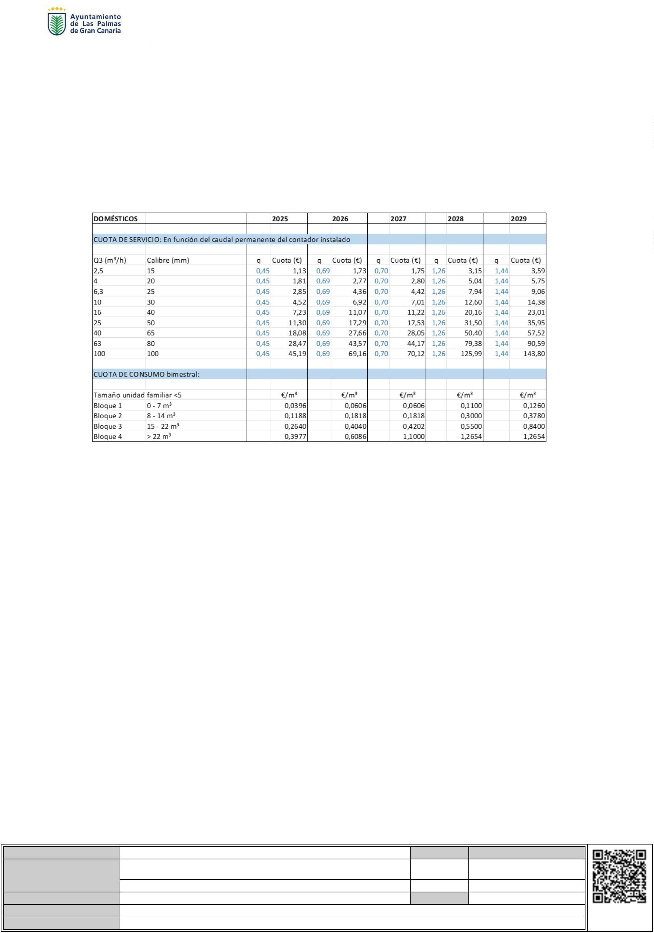

Área de Gobierno de Coordinación Territorial, Aguas, Carnaval y Fiestas

Unidad Técnica de Aguas

*Ref.: IAG/SML*

Expte.: Ordenanza PPPNT CIA

Trámite: Información Pública

**ASIMILADOS DOMÉSTICOS**

**2025**

**2026**

**2027**

**2028**

**2029**

CUOTA DE SERVICIO: En función del caudal permanente del contador instalado

Q3 (m³/h)

Calibre (mm)

q

Cuota (€)

q

Cuota (€)

q

Cuota (€)

q

Cuota (€)

q

Cuota (€)

2

4

6

1

1

2

4

6

1

1

2

4

6

,5

15

20

25

30

40

50

65

80

100

125

150

200

250

3,00

3,00

3,00

3,00

3,00

3,00

3,00

3,00

3,00

3,00

3,00

7,50 3,00

12,00 3,00

18,90 3,00

30,00 3,00

48,00 3,00

75,00 3,00

120,00 3,00

189,00 3,00

300,00 3,00

480,00 3,00

750,00 3,00

7,50 3,00

12,00 3,00

18,90 3,00

30,00 3,00

48,00 3,00

75,00 3,00

120,00 3,00

189,00 3,00

300,00 3,00

480,00 3,00

750,00 3,00

7,50 3,00

12,00 3,00

18,90 3,00

30,00 3,00

48,00 3,00

75,00 3,00

120,00 3,00

189,00 3,00

300,00 3,00

480,00 3,00

750,00 3,00

7,50 3,00

12,00 3,00

18,90 3,00

30,00 3,00

48,00 3,00

75,00 3,00

120,00 3,00

189,00 3,00

300,00 3,00

480,00 3,00

750,00 3,00

7,50

12,00

18,90

30,00

48,00

,3

0

6

5

0

75,00

120,00

189,00

300,00

480,00

750,00

3

00

60

50

00

30

3,00 1200,00 3,00 1200,00 3,00 1200,00 3,00 1200,00 3,00 1200,00

3,00 1890,00 3,00 1890,00 3,00 1890,00 3,00 1890,00 3,00 1890,00

CUOTA DE CONSUMO bimestral:

€/m³

€/m³

€/m³

€/m³

€/m³

Bloque 1

Bloque 2

Bloque 3

Bloque 4

0 - 15 m³

16 - 30 m³

31 - 45 m³

> 45 m³

0,4000

0,9000

1,0000

1,4520

0,4000

0,9000

1,0000

1,4520

0,4000

0,9000

1,0000

1,4520

0,4000

0,9000

1,0000

1,4520

0,4000

0,9000

1,0000

1,4520

*La tarifa de depuración para los usuarios asimilados al tipo doméstico viene determinada por la suma*

*de la cuota fija de servicio, proporcional al caudal permanente del contador instalado y de la cuota de*

*consumo. La cuota de consumo viene a su vez determinada por el consumo de agua abastecida por*

*EMALSA, así como, por el agua de cualquier otro origen, vertida a la red de alcantarillado (i.e.*

*freáticas, etc.).*

*Los criterios de clasificación de los usuarios como asimilables o no a los domésticos serán definidos*

*reglamentariamente. Dicha clasificación será realizada, caso por caso, por EMALSA una vez que se*

*solicite el permiso de vertido por el usuario no doméstico.*

*Para las instituciones benéficas se aplicará la tarifa de tipo asimilado a doméstico con una*

*bonificación sobre su factura de un 60 %.*

*Los contratos o pólizas de usuarios asimilados a domésticos denominadas de “factor n” en el antiguo*

*reglamento, que ya existiesen antes de la entrada en vigor de esta ordenanza, pasaran a denominarse*

*de “factor C” (para distinguirlos de los anteriores) y comenzaran a facturarse con la estructura*

*tarifaria vigente en cada momento y estará formada por:*

*-*

*Una parte fija como cuota de servicio proporcional al caudal permanente del contador general*

*instalado*

*-*

*Una parte variable como cuota de consumo, que se calcularía en base a los m³ contabilizados*

*por el contador principal y a los bloques correspondientes a los usuarios asimilados a*

*domésticos multiplicados por un factor “C”.*

*El factor “C” vendrá determinado en función de una clasificación de los locales y del caudal que*

*tienen instalado:*

*•*

*Tipo A: Caudal instalado inferior a 0,6 l/seg.*

Código Seguro De Verificación

Firmado Por

Yk7kYhKnNOngkkhPOLP+MQ==

Estado

Fecha y hora

Magdalena Inmaculada Medina Montenegro - Concejala de gobierno del Área de

Coordinación Territorial, Aguas, Carnaval y Fiestas

Firmado

21/04/2025 10:12:27

Sergio Martinez Lozano - Jefe de Unidad Técnica-SML

Firmado

Página

16/04/2025 11:46:54

30/39

Observaciones

Url De Verificación

Normativa

<https://www.laspalmasgc.es/es/online/sede-electronica/codigo-seguro-de-verificacion>

Este informe tiene carácter de copia electrónica auténtica con validez y eficacia administrativa de ORIGINAL (art. 27 Ley 39/2015).

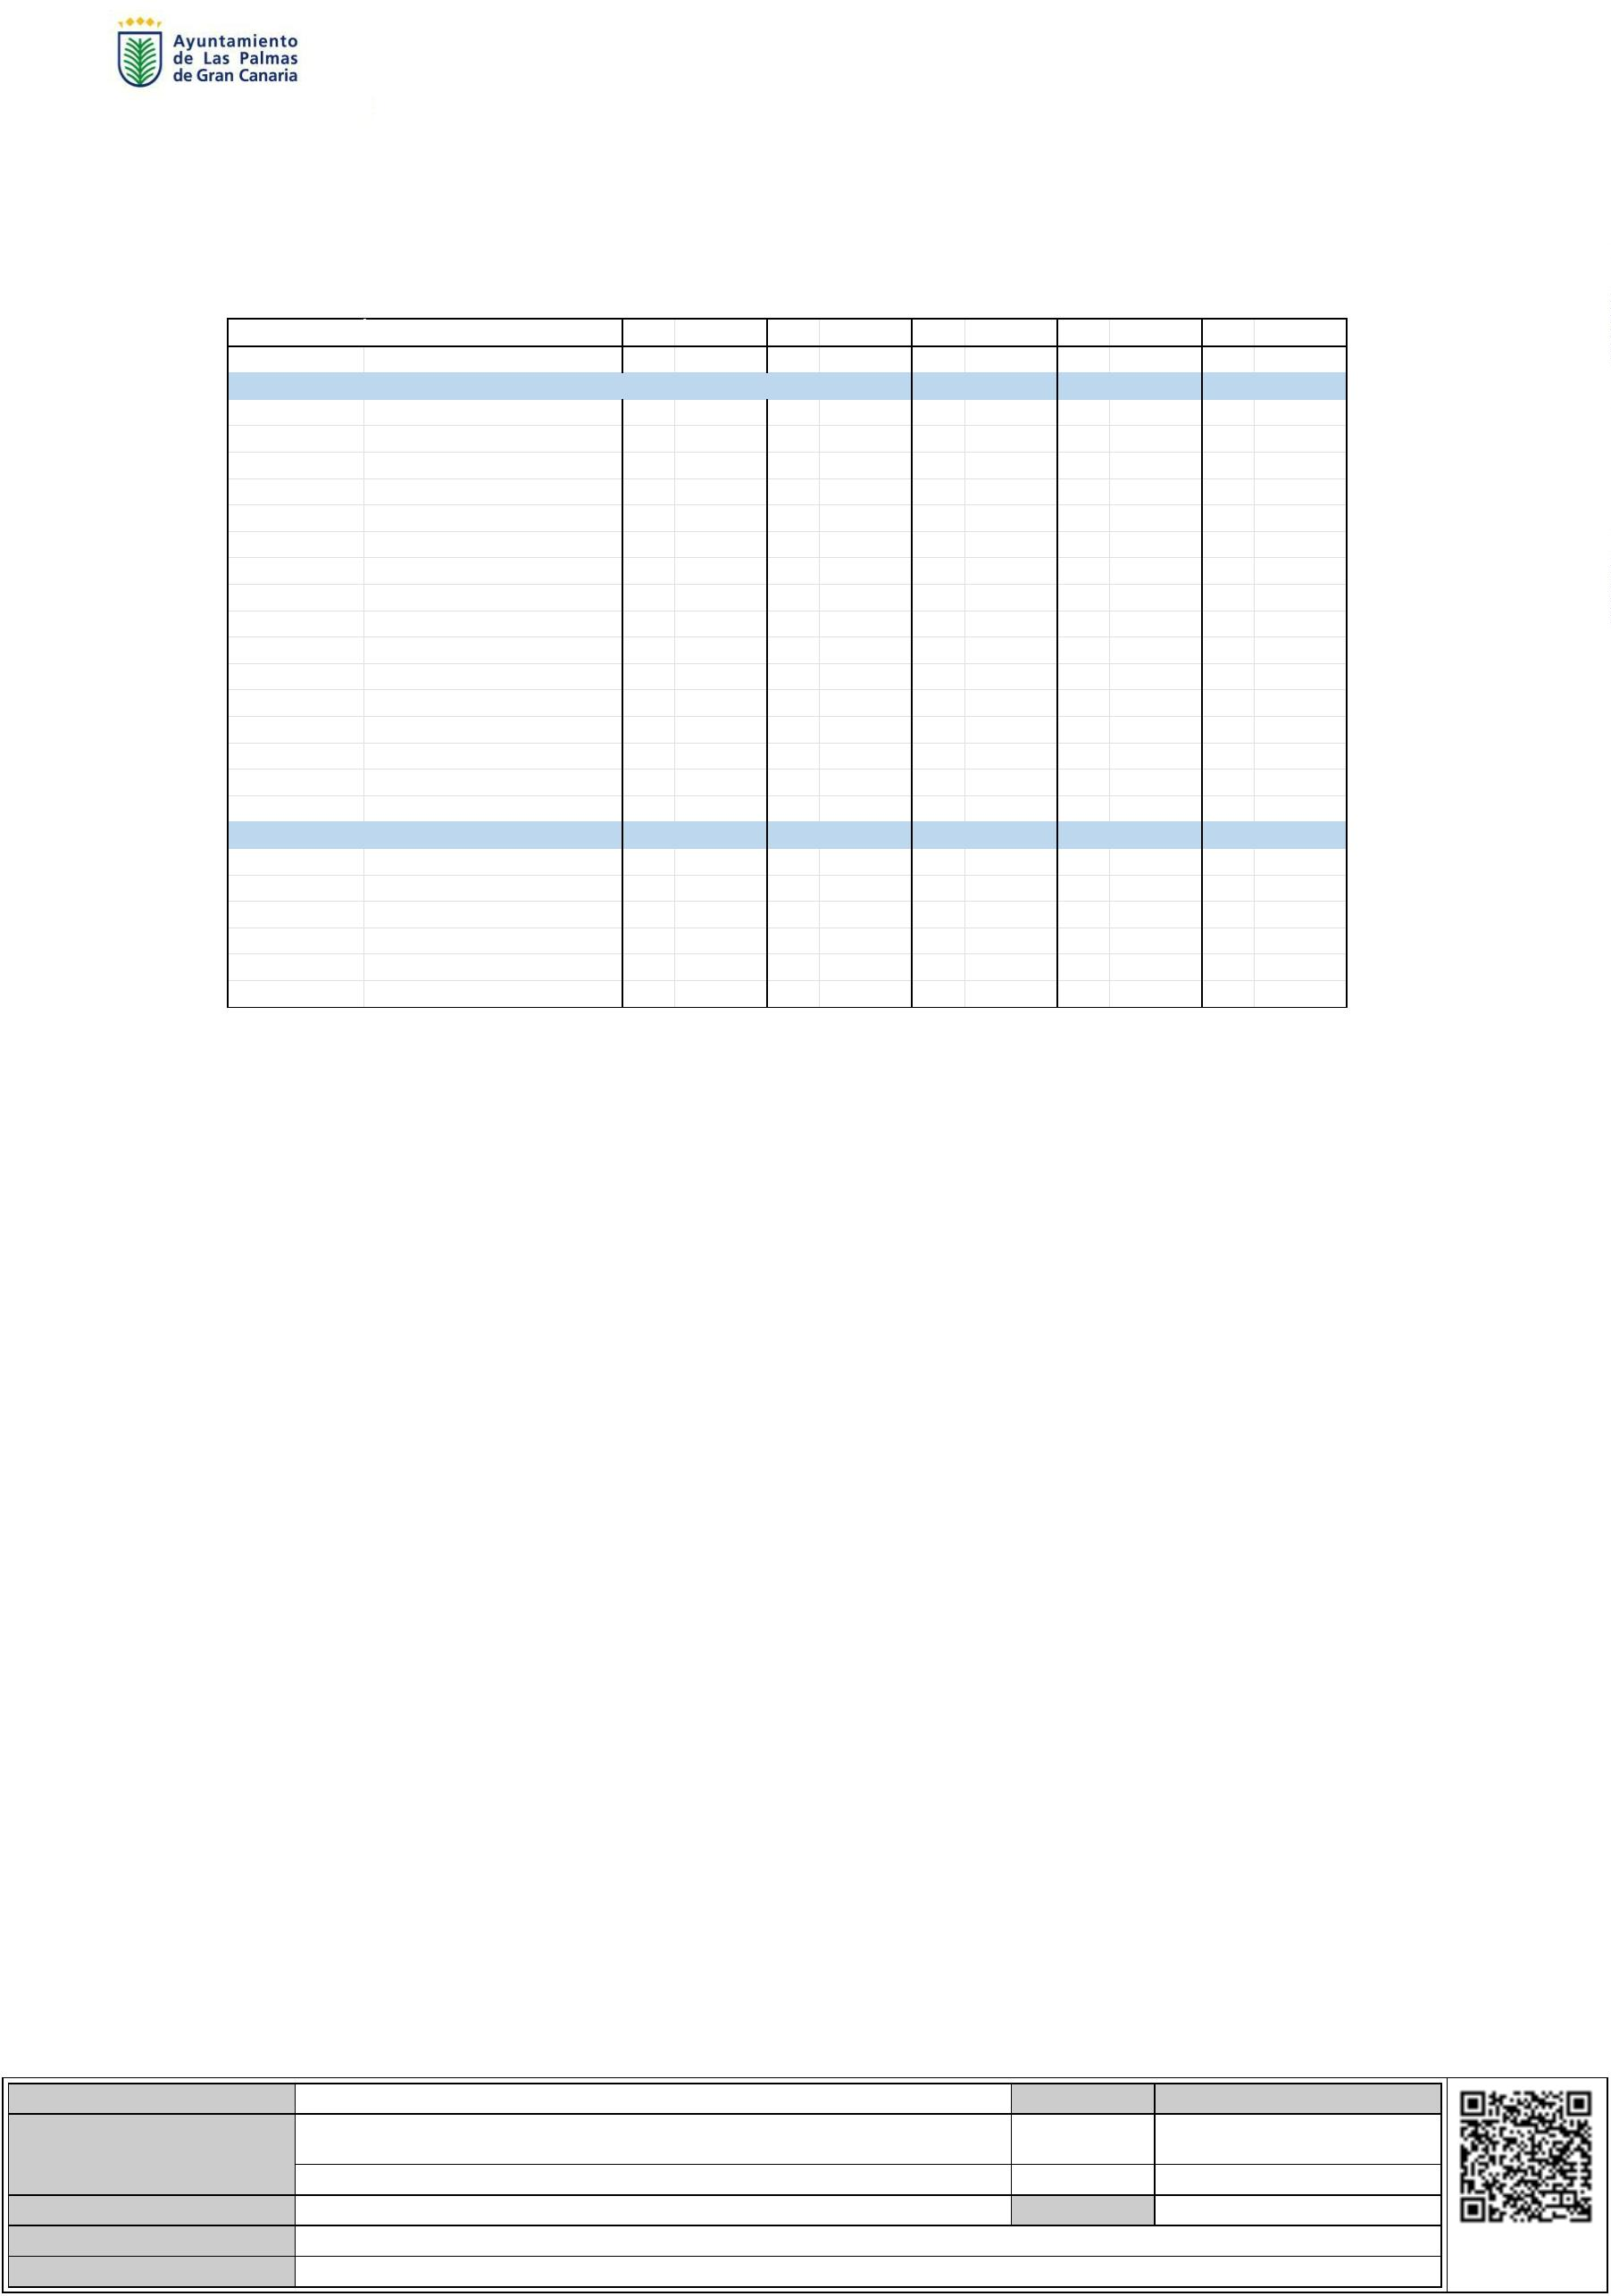

Área de Gobierno de Coordinación Territorial, Aguas, Carnaval y Fiestas

Unidad Técnica de Aguas

*Ref.: IAG/SML*

Expte.: Ordenanza PPPNT CIA

Trámite: Información Pública

*•*

*•*

*•*

*Tipo B: Caudal instalado igual o superior a 0,6 l/seg. e inferior a 1 l/seg.*

*Tipo C: Caudal instalado igual o superior a 1 l/seg. e inferior a 1,5 l/seg.*

*Tipo D: Caudal instalado igual o superior a 1,5 l/seg.*

*Atendiendo a dicha clasificación y a los efectos del cálculo del factor “C” que regula la facturación de*

*los suministros con contador general, a cada tipo de local suministrado se le designa el siguiente*

*coeficiente:*

*•*

*•*

*•*

*Tipo A: Coeficiente 0,5.*

*Tipo B: Coeficiente 0,75.*

*Tipo C y D: Coeficiente 1.*

*El factor “C” se obtendrá de aplicar a cada local suministrado, el coeficiente correspondiente a cada*

*tipo, hallando luego la suma de cada uno de los resultados parciales y despreciando la parte decimal.*

*Únicamente en el caso de centros o complejos comerciales que dispongan de un contador general que*

*suministre a varios locales, y siempre bajo el criterio de la Entidad Suministradora, se podrían*

*establecer nuevos contratos o pólizas denominadas de “factor C”. Dichos contratos o pólizas de*

*“factor C” no serían aplicables a edificios de oficinas.*

Código Seguro De Verificación

Firmado Por

Yk7kYhKnNOngkkhPOLP+MQ==

Estado

Fecha y hora

Magdalena Inmaculada Medina Montenegro - Concejala de gobierno del Área de

Coordinación Territorial, Aguas, Carnaval y Fiestas

Firmado

21/04/2025 10:12:27

Sergio Martinez Lozano - Jefe de Unidad Técnica-SML

Firmado

Página

16/04/2025 11:46:54

31/39

Observaciones

Url De Verificación

Normativa

<https://www.laspalmasgc.es/es/online/sede-electronica/codigo-seguro-de-verificacion>

Este informe tiene carácter de copia electrónica auténtica con validez y eficacia administrativa de ORIGINAL (art. 27 Ley 39/2015).



Área de Gobierno de Coordinación Territorial, Aguas, Carnaval y Fiestas

Unidad Técnica de Aguas

*Ref.: IAG/SML*

Expte.: Ordenanza PPPNT CIA

Trámite: Información Pública

**ESTABLECIMIENTOS HOTELEROS Y EXTRAHOTELEROS**

**2025**

**2026**

**2027**

**2028**

**2029**

CUOTA DE SERVICIO: En función del caudal permanente del contador instalado

Q3 (m³/h)

Calibre (mm)

15

20

25

30

40

50

65

q

Cuota (€)

10,63

q

Cuota (€)

q

Cuota (€)

q

Cuota (€)

10,63

q

Cuota (€)

10,63

2

4

6

1

1

2

4

6

1

1

2

4

6

,5

4,25

4,25

4,25

4,25

4,25

4,25

4,25

4,25

4,25

4,25

4,25

4,25

4,25

4,25

4,25

4,25

4,25

4,25

4,25

4,25

10,63 4,25

17,00 4,25

26,78 4,25

42,50 4,25

68,00 4,25

106,25 4,25

170,00 4,25

267,75 4,25

425,00 4,25

680,00 4,25

10,63 4,25

17,00 4,25

26,78 4,25

42,50 4,25

68,00 4,25

106,25 4,25

170,00 4,25

267,75 4,25

425,00 4,25

680,00 4,25

4,25

4,25

4,25

4,25

4,25

4,25

4,25

4,25

4,25

4,25

17,00

26,78

42,50

68,00

106,25

170,00

267,75

425,00

680,00

17,00

26,78

42,50

68,00

106,25

170,00

267,75

425,00

680,00

17,00

26,78

42,50

68,00

106,25

170,00

267,75

425,00

680,00

,3

0

6

5

0

3

80

00

60

50

00

30

100

125

150

200

250

4,25 1062,50

4,25 1700,00

4,25 2677,50

4,25 1062,50 4,25 1062,50 4,25 1062,50

4,25 1700,00 4,25 1700,00 4,25 1700,00

4,25 2677,50 4,25 2677,50 4,25 2677,50

4,25 1062,50

4,25 1700,00

4,25 2677,50

CUOTA DE CONSUMO bimestral:

€

/m³

1,100

1,400

1,600

1,952

€/m³

1,100

1,400

1,600

1,952

€/m³

1,100

1,400

1,600

1,952

€/m³

1,100

1,400

1,600

1,952

€/m³

1,100

1,400

1,600

1,952

Bloque 1

Bloque 2

Bloque 3

Bloque 4

0 - 5xh m³

5xh - 10xh m³

11xh - 15xh m³

> 16xh m³

*La tarifa de depuración para los usuarios de tipo establecimientos hoteleros y extrahoteleros viene*

*determinada por la suma de la cuota fija de servicio, proporcional al caudal permanente del contador*

*instalado y de la cuota de consumo. La cuota de consumo viene a su vez determinada por el consumo*

*de agua abastecida por EMALSA, así como, por el agua de cualquier otro origen, vertida a la red de*

*alcantarillado (i.e. freáticas), así como por una estructura de bloques que toma en consideración el*

*número de habitaciones del establecimiento. En función de la calidad del vertido realizado y su carga*

*contaminante, la parte variable de la tarifa podrá estar afectada por el factor de contaminación*

*establecido en la ordenanza de vertidos.*

*Para establecer el número de habitaciones de los establecimientos hoteleros y extrahoteleros se*

*utilizará la información disponible en el Registro de Turismo. Los establecimientos hoteleros y*

*extrahoteleros interesados en obtener las bonificaciones correspondientes a establecimientos con*

*mayor o menor número de habitaciones deberán solicitarlo expresamente a EMALSA justificando*

*debidamente el número de habitaciones con que cuenten mediante el certificado de inscripción en el*

*Registro de Turismo o documento acreditativo análogo oficial.*

*El precio de cada bloque se verá incrementado por el factor de contaminación F de acuerdo con la*

*siguiente fórmula:*

*SS*

*320*

*2 x DQO*

*700*

*1,3 x NTK*

*50*

*2,6 x PT*

*14*

*3 x Sal. Solub.*

*1500*

*+*

*+*

*+*

*+*

*F =*

*9*

*,9*

*Dónde:*

*SS = Sólidos en suspensión en mg/l*

*DQO = Demanda química de oxígeno en mg/l decantada dos horas*

Código Seguro De Verificación

Yk7kYhKnNOngkkhPOLP+MQ==

Estado

Fecha y hora

Firmado Por

Magdalena Inmaculada Medina Montenegro - Concejala de gobierno del Área de

Coordinación Territorial, Aguas, Carnaval y Fiestas

Firmado

21/04/2025 10:12:27

Sergio Martinez Lozano - Jefe de Unidad Técnica-SML

Firmado

Página

16/04/2025 11:46:54

32/39

Observaciones

Url De Verificación

Normativa

<https://www.laspalmasgc.es/es/online/sede-electronica/codigo-seguro-de-verificacion>

Este informe tiene carácter de copia electrónica auténtica con validez y eficacia administrativa de ORIGINAL (art. 27 Ley 39/2015).

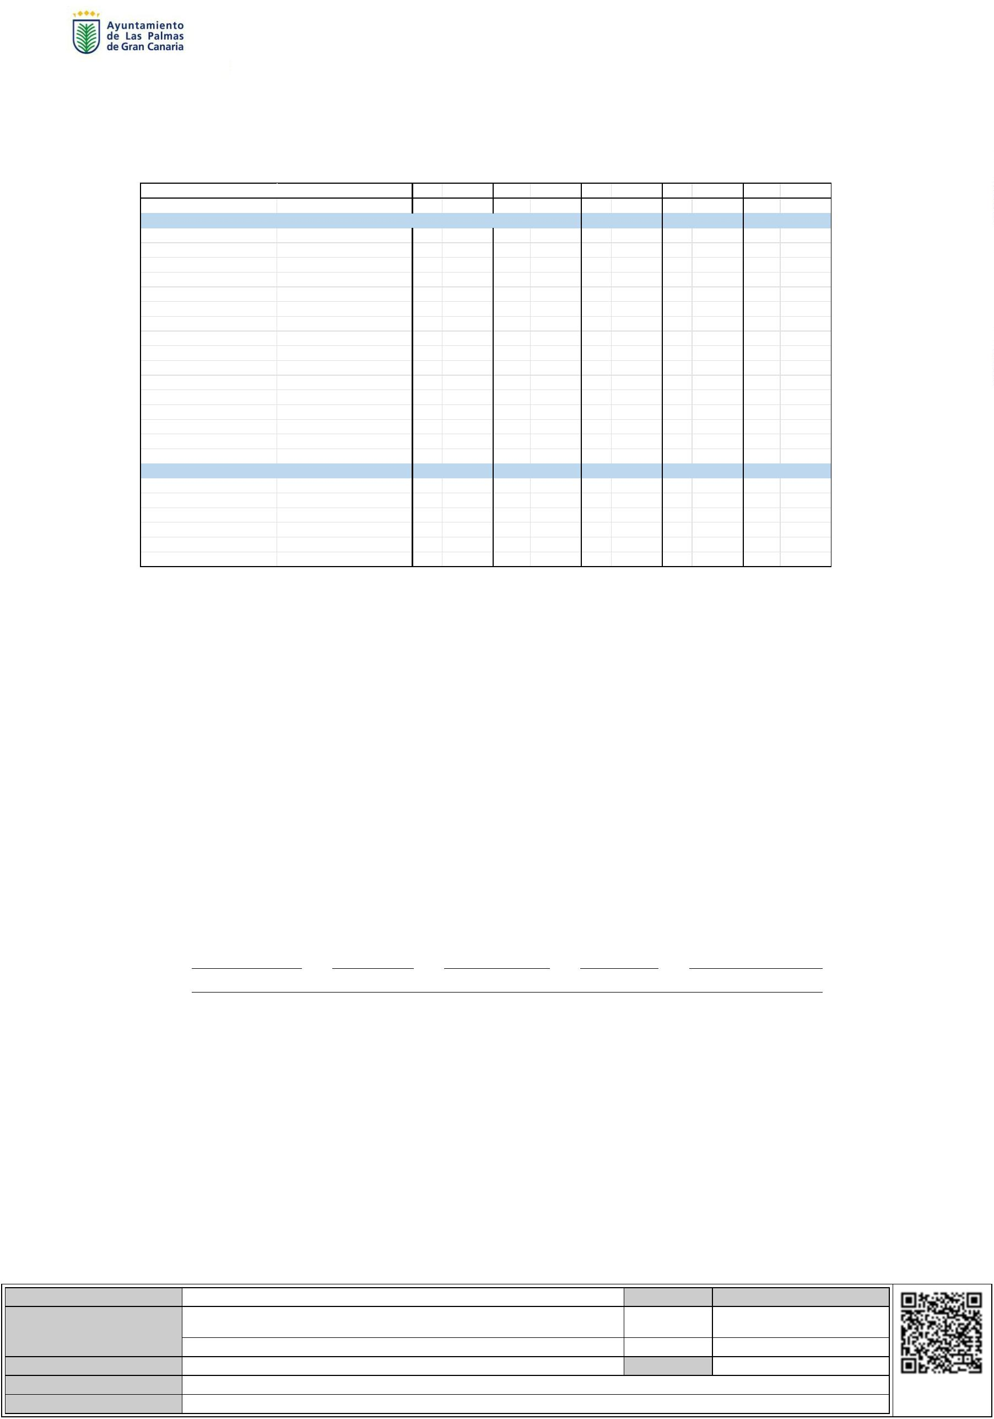

Área de Gobierno de Coordinación Territorial, Aguas, Carnaval y Fiestas

Unidad Técnica de Aguas

*Ref.: IAG/SML*

Expte.: Ordenanza PPPNT CIA

Trámite: Información Pública

*NTK = Nitrógeno total Kjeldahl en mg/l*

*PT = Fósforo total en mg/l*

*Sal. Solubl. = Sales solubles expresadas por su conductividad eléctrica en µS/cm*

*En función del CNAE de cada usuario considerado no asimilable a doméstico se establece un factor de*

*contaminación. Una vez que el usuario cuente con la arqueta de control de vertidos, podrá solicitar la*

*caracterización de su vertido para que le sea establecido el factor de contaminación que le*

*corresponde por aplicación de la fórmula reglamentaria. De igual forma, se podrán realizar*

*caracterizaciones de los vertidos a aquellos usuarios que puedan tener asignados factores de*

*contaminación inferiores a los reales.*

Código Seguro De Verificación

Firmado Por

Yk7kYhKnNOngkkhPOLP+MQ==

Estado

Fecha y hora

Magdalena Inmaculada Medina Montenegro - Concejala de gobierno del Área de

Coordinación Territorial, Aguas, Carnaval y Fiestas

Firmado

21/04/2025 10:12:27

Sergio Martinez Lozano - Jefe de Unidad Técnica-SML

Firmado

Página

16/04/2025 11:46:54

33/39

Observaciones

Url De Verificación

Normativa

<https://www.laspalmasgc.es/es/online/sede-electronica/codigo-seguro-de-verificacion>

Este informe tiene carácter de copia electrónica auténtica con validez y eficacia administrativa de ORIGINAL (art. 27 Ley 39/2015).

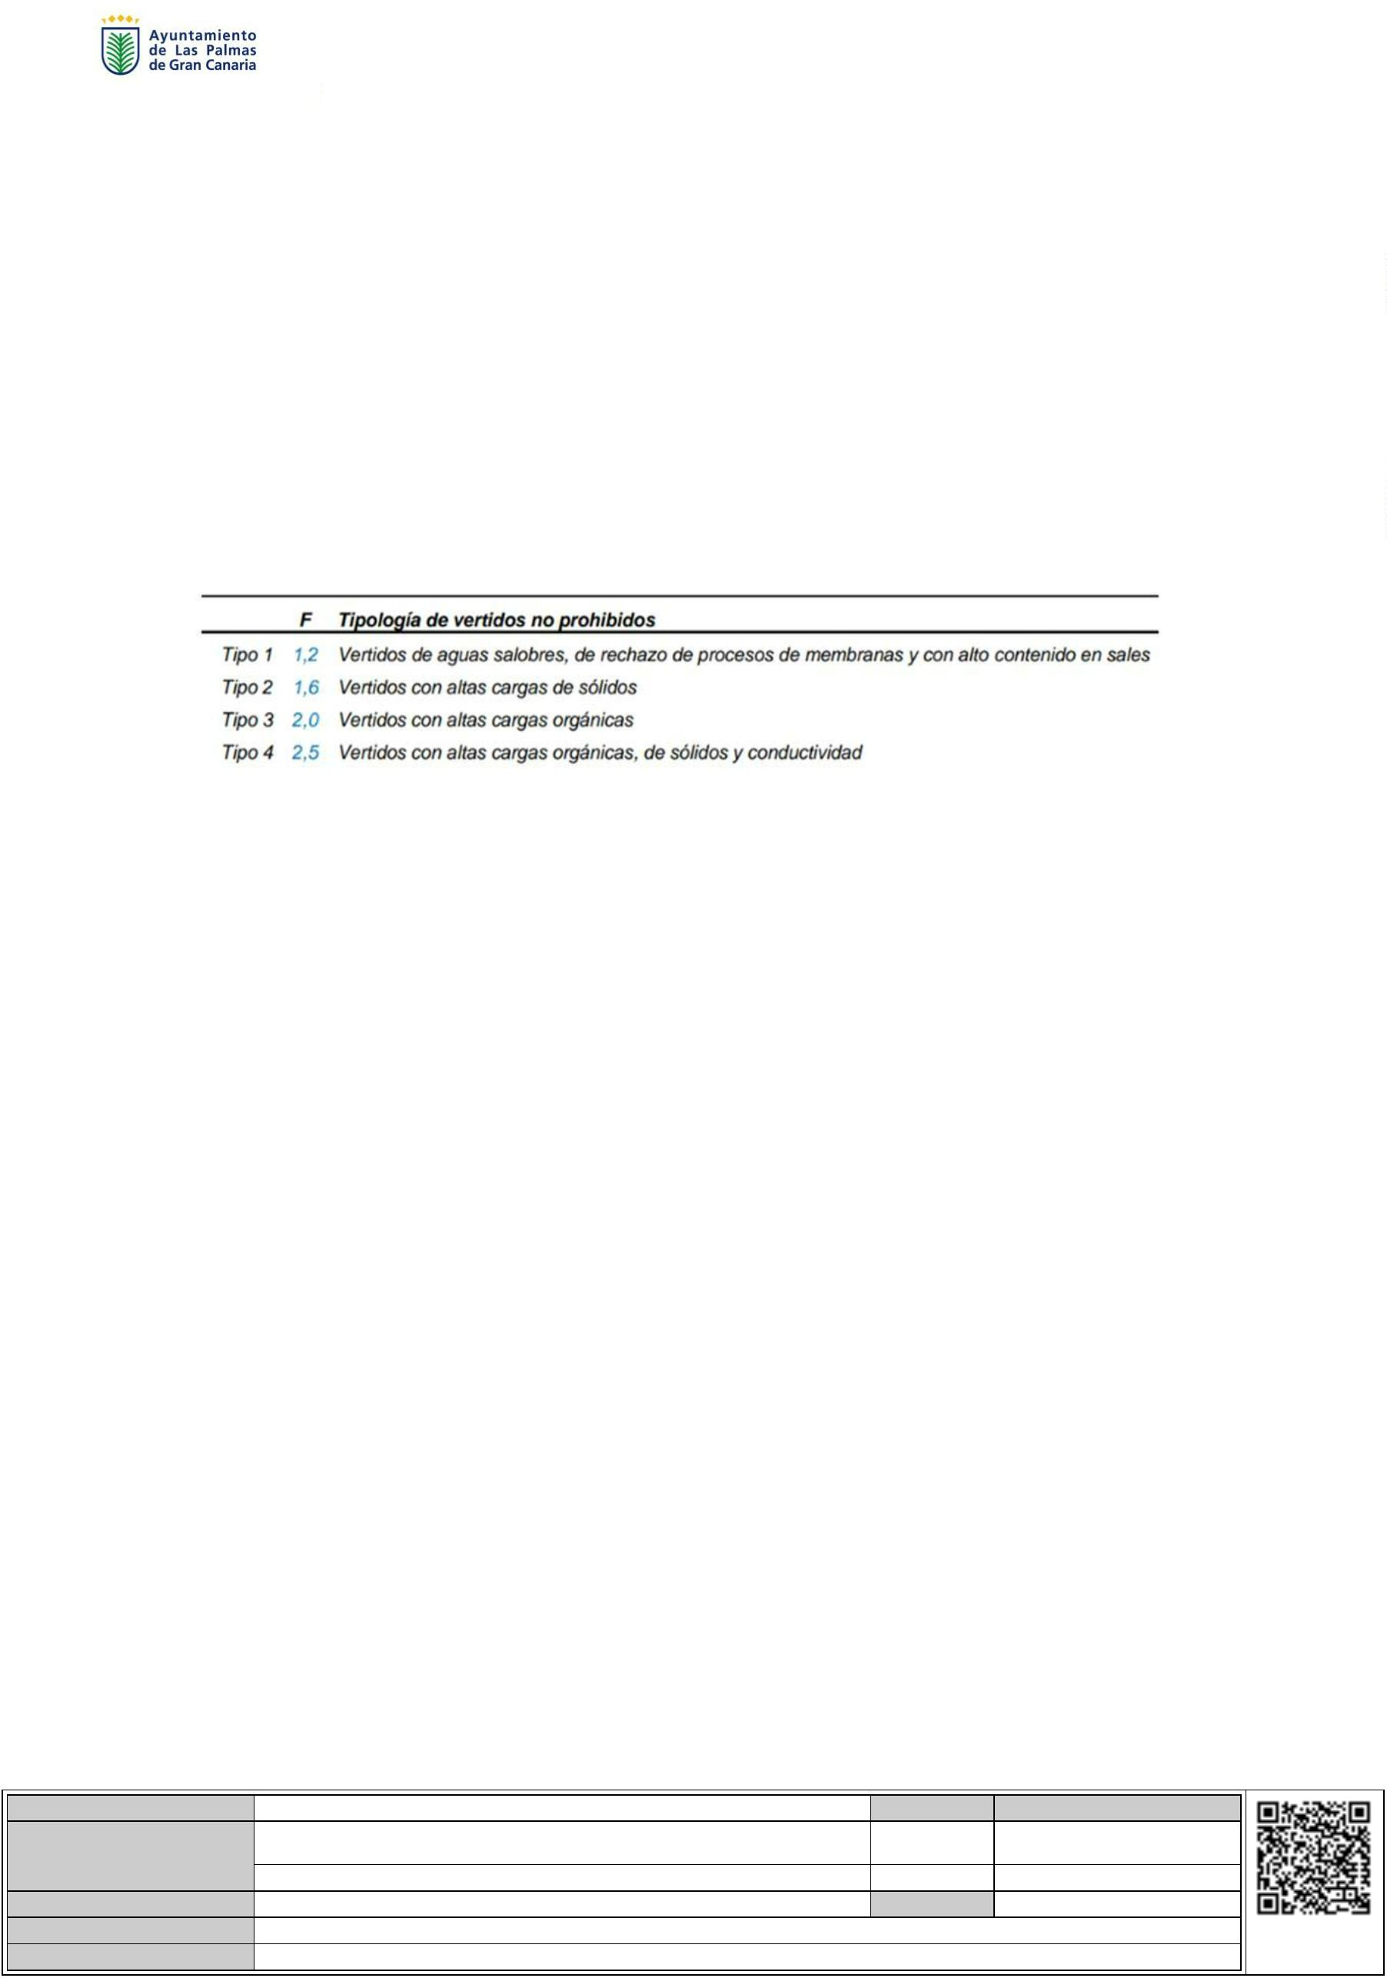

Área de Gobierno de Coordinación Territorial, Aguas, Carnaval y Fiestas

Unidad Técnica de Aguas

*Ref.: IAG/SML*

Expte.: Ordenanza PPPNT CIA

Trámite: Información Pública

**INDUSTRIALES**

**2025**

**2026**

**2027**

**2028**

**2029**

CUOTA DE SERVICIO: En función del caudal permanente del contador instalado

Q3 (m³/h)

Calibre (mm)

15

20

25

30

40

50

65

q

Cuota (€)

q

Cuota (€)

q

Cuota (€)

q

Cuota (€)

q

Cuota (€)

15,00

2

4

6

1

1

2

4

6

1

1

2

4

6

,5

6,00

6,00

6,00

6,00

6,00

6,00

6,00

6,00

6,00

6,00

15,00 6,00

24,00 6,00

37,80 6,00

60,00 6,00

96,00 6,00

150,00 6,00

240,00 6,00

378,00 6,00

600,00 6,00

960,00 6,00

15,00 6,00

24,00 6,00

37,80 6,00

60,00 6,00

96,00 6,00

150,00 6,00

240,00 6,00

378,00 6,00

600,00 6,00

960,00 6,00

15,00 6,00

24,00 6,00

37,80 6,00

60,00 6,00

96,00 6,00

150,00 6,00

240,00 6,00

378,00 6,00

600,00 6,00

960,00 6,00

15,00 6,00

24,00 6,00

37,80 6,00

60,00 6,00

96,00 6,00

150,00 6,00

240,00 6,00

378,00 6,00

600,00 6,00

960,00 6,00

24,00

37,80

60,00

96,00

150,00

240,00

378,00

600,00

960,00

,3

0

6

5

0

3

80

00

60

50

00

30

100

125

150

200

250

6,00 1500,00 6,00 1500,00 6,00 1500,00 6,00 1500,00 6,00 1500,00

6,00 2400,00 6,00 2400,00 6,00 2400,00 6,00 2400,00 6,00 2400,00

6,00 3780,00 6,00 3780,00 6,00 3780,00 6,00 3780,00 6,00 3780,00

CUOTA DE CONSUMO bimestral:

€/m³

€/m³

€/m³

€/m³

€/m³

Bloque 1

Bloque 2

0 - 1000 m³

> 1000 m³

0,7500

1,2000

0,7500

1,2000

0,7500

1,2000

0,7500

1,2000

0,7500

1,2000

*La tarifa de depuración para los usuarios de tipo industrial viene determinada por la suma de la cuota*

*fija de servicio, proporcional al caudal permanente del contador instalado y de la cuota de consumo,*

*determinada a su vez por una estructura de bloques, fijados en función del consumo de agua,*

*abastecida por EMALSA, así como, por el agua de cualquier otro origen, vertida a la red de*

*alcantarillado (i.e. freáticas). En función de la calidad del vertido realizado y su carga contaminante,*

*la parte variable de la tarifa podrá estar afectada por el factor de contaminación establecido en la*

*ordenanza de vertidos.*

***FACTOR DE CONTAMINACIÓN***

*El precio de cada bloque de la tarifa de depuración de todos los usuarios, excepto los domésticos y*

*asimilados a domésticos, se verá incrementado por el factor de contaminación F de acuerdo con la*

*siguiente fórmula:*

*SS*

*320*

*2 x DQO*

*700*

*1,3 x NTK*

*50*

*2,6 x PT*

*14*

*3 x Sal. Solub.*

*1500*

*+*

*+*

*+*

*+*

*F =*

*9*

*,9*

*Dónde:*

*SS = Sólidos en suspensión en mg/l*

*DQO = Demanda química de oxígeno en mg/l decantada dos horas*

*NTK = Nitrógeno total Kjeldahl en mg/l*

*PT = Fósforo total en mg/l*

*Sal. Solubl. = Sales solubles expresadas por su conductividad eléctrica en µS/cm*

Código Seguro De Verificación

Firmado Por

Yk7kYhKnNOngkkhPOLP+MQ==

Estado

Fecha y hora

Magdalena Inmaculada Medina Montenegro - Concejala de gobierno del Área de

Coordinación Territorial, Aguas, Carnaval y Fiestas

Firmado

21/04/2025 10:12:27

Sergio Martinez Lozano - Jefe de Unidad Técnica-SML

Firmado

Página

16/04/2025 11:46:54

34/39

Observaciones

Url De Verificación

Normativa

<https://www.laspalmasgc.es/es/online/sede-electronica/codigo-seguro-de-verificacion>

Este informe tiene carácter de copia electrónica auténtica con validez y eficacia administrativa de ORIGINAL (art. 27 Ley 39/2015).

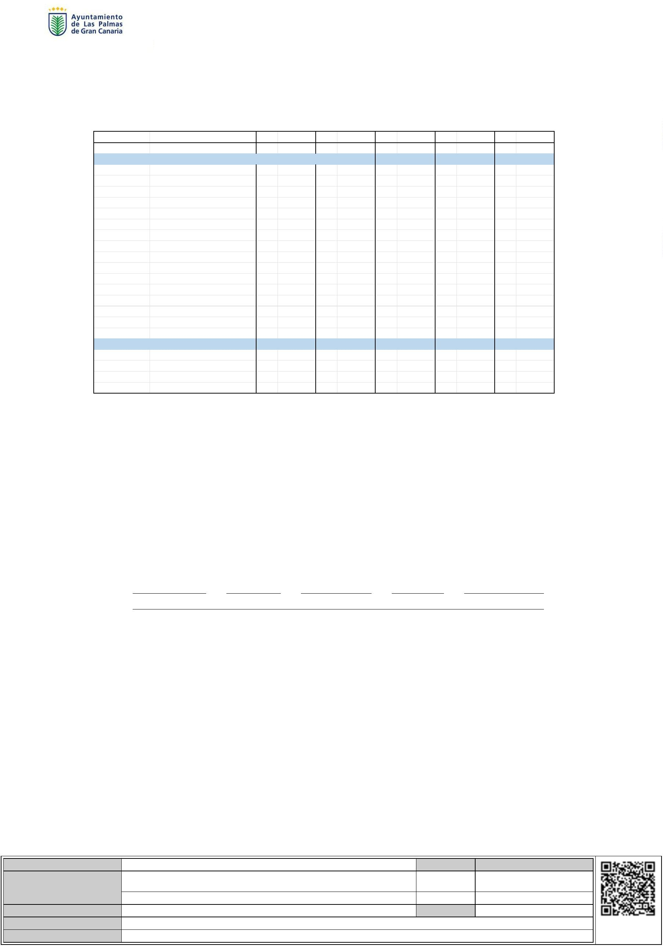

Área de Gobierno de Coordinación Territorial, Aguas, Carnaval y Fiestas

Unidad Técnica de Aguas

*Ref.: IAG/SML*

Expte.: Ordenanza PPPNT CIA

Trámite: Información Pública

*En función del CNAE de cada usuario considerado no asimilable a doméstico se establece un factor de*

*contaminación. Una vez que el usuario cuente con la arqueta de control de vertidos, podrá solicitar la*

*caracterización de su vertido para que le sea establecido el factor de contaminación que le*

*corresponde por aplicación de la fórmula reglamentaria. De igual forma, se podrán realizar*

*caracterizaciones de los vertidos a aquellos usuarios que puedan tener asignados factores de*

*contaminación inferiores a los reales.*

Código Seguro De Verificación

Firmado Por

Yk7kYhKnNOngkkhPOLP+MQ==

Estado

Fecha y hora

Magdalena Inmaculada Medina Montenegro - Concejala de gobierno del Área de

Coordinación Territorial, Aguas, Carnaval y Fiestas

Firmado

21/04/2025 10:12:27

Sergio Martinez Lozano - Jefe de Unidad Técnica-SML

Firmado

Página

16/04/2025 11:46:54

35/39

Observaciones

Url De Verificación

Normativa

<https://www.laspalmasgc.es/es/online/sede-electronica/codigo-seguro-de-verificacion>

Este informe tiene carácter de copia electrónica auténtica con validez y eficacia administrativa de ORIGINAL (art. 27 Ley 39/2015).

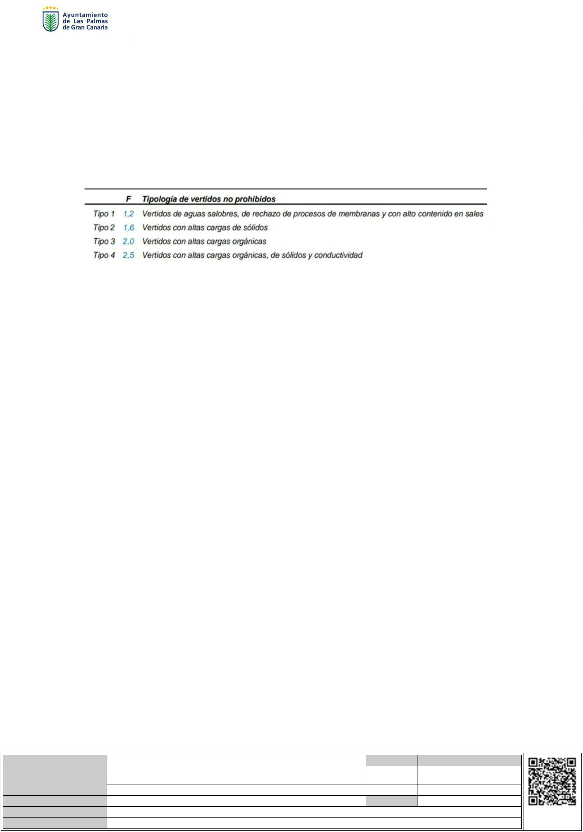

Área de Gobierno de Coordinación Territorial, Aguas, Carnaval y Fiestas

Unidad Técnica de Aguas

*Ref.: IAG/SML*

Expte.: Ordenanza PPPNT CIA

Trámite: Información Pública

**CENTROS OFICIALES**

**2025**

**2026**

**2027**

**2028**

**2029**

CUOTA DE SERVICIO: En función del caudal permanente del contador instalado

Q3 (m³/h)

Calibre (mm)

q

Cuota (€)

q

Cuota (€)

q

Cuota (€)

q

Cuota (€)

q

Cuota (€)

2

4

6

1

1

2

4

6

1

1

2

4

6

,5

15

20

25

30

40

50

65

80

100

125

150

200

250

1,85

1,85

1,85

1,85

1,85

1,85

1,85

1,85

1,85

1,85

1,85

1,85

4,63 1,85

7,40 1,85

4,63 1,85

7,40 1,85

4,63 1,85

7,40 1,85

4,63 1,85

7,40 1,85

4,63

7,40

11,66

18,50

29,60

,3

0

6

5

0

11,66 1,85

18,50 1,85

29,60 1,85

46,25 1,85

74,00 1,85

116,55 1,85

185,00 1,85

296,00 1,85

462,50 1,85

740,00 1,85

11,66 1,85

18,50 1,85

29,60 1,85

46,25 1,85

74,00 1,85

116,55 1,85

185,00 1,85

296,00 1,85

462,50 1,85

740,00 1,85

11,66 1,85

18,50 1,85

29,60 1,85

46,25 1,85

74,00 1,85

116,55 1,85

185,00 1,85

296,00 1,85

462,50 1,85

740,00 1,85

11,66 1,85

18,50 1,85

29,60 1,85

46,25 1,85

74,00 1,85

116,55 1,85

185,00 1,85

296,00 1,85

462,50 1,85

740,00 1,85

46,25

74,00

3

116,55

185,00

296,00

462,50

740,00

00

60

50

00

30

1,85 1165,50 1,85 1165,50 1,85 1165,50 1,85 1165,50 1,85 1165,50

CUOTA DE CONSUMO bimestral:

€/m³

€/m³

€/m³

€/m³

€/m³

Bloque 1

Bloque 2

0 - 1000 m³

> 1000 m³

0,7500

1,3000

0,7500

1,3000

0,7500

1,3000

0,7500

1,3000

0,7500

1,3000

*La tarifa de depuración para los centros oficiales viene determinada por la suma de la cuota fija de*

*servicio, proporcional al caudal permanente del contador instalado y de la cuota de consumo,*

*determinada a su vez por una estructura de bloques, fijados en función del consumo de agua*

*abastecida por EMALSA, así como, por el agua de cualquier otro origen, vertida a la red de*

*alcantarillado (i.e. freáticas). En función de la calidad del vertido realizado y su carga contaminante,*

*la parte variable de la tarifa podrá estar afectada por el factor de contaminación establecido en la*

*ordenanza de vertidos.*

Código Seguro De Verificación

Firmado Por

Yk7kYhKnNOngkkhPOLP+MQ==

Estado

Fecha y hora

Magdalena Inmaculada Medina Montenegro - Concejala de gobierno del Área de

Coordinación Territorial, Aguas, Carnaval y Fiestas

Firmado

21/04/2025 10:12:27

Sergio Martinez Lozano - Jefe de Unidad Técnica-SML

Firmado

Página

16/04/2025 11:46:54

36/39

Observaciones

Url De Verificación

Normativa

<https://www.laspalmasgc.es/es/online/sede-electronica/codigo-seguro-de-verificacion>

Este informe tiene carácter de copia electrónica auténtica con validez y eficacia administrativa de ORIGINAL (art. 27 Ley 39/2015).

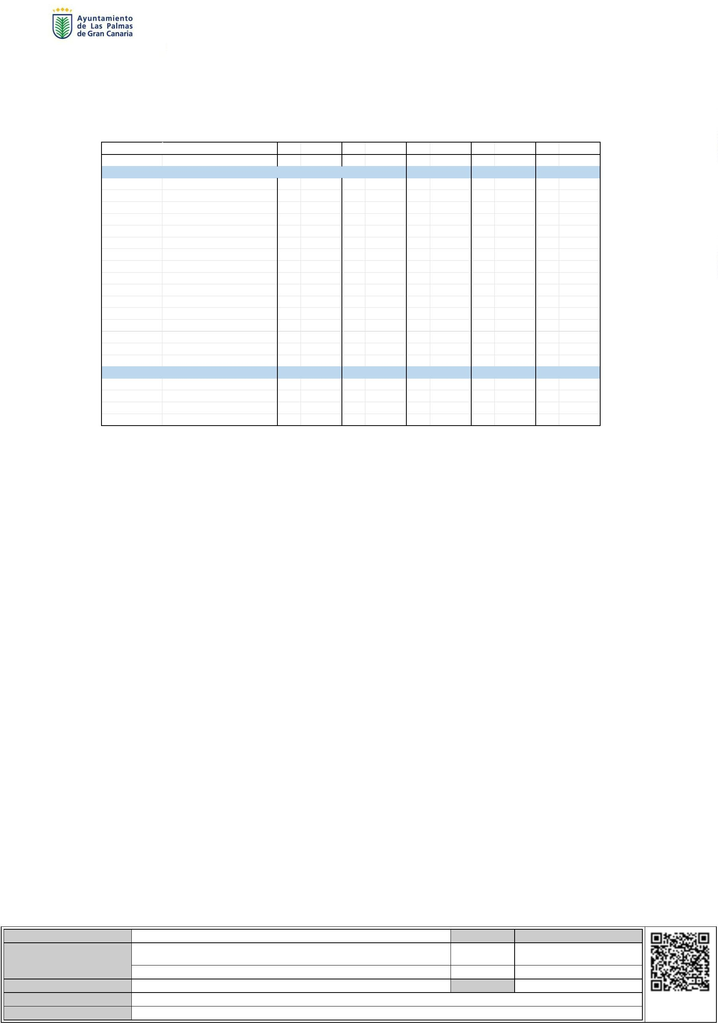

Área de Gobierno de Coordinación Territorial, Aguas, Carnaval y Fiestas

Unidad Técnica de Aguas

*Ref.: IAG/SML*

Expte.: Ordenanza PPPNT CIA

Trámite: Información Pública

**OBRAS**

**2025**

**2026**

**2027**

**2028**

**2029**

CUOTA DE SERVICIO: En función del caudal permanente del contador instalado

Q3 (m³/h)

Calibre (mm)

q

Cuota (€)

q

Cuota (€)

q

Cuota (€)

q

Cuota (€)

q

Cuota (€)

2

4

6

1

1

2

4

6

1

1

2

4

6

,5

15

20

25

30

40

50

65

80

100

125

150

200

250

1,85

1,85

1,85

1,85

1,85

1,85

1,85

1,85

1,85

1,85

1,85

1,85

4,63 1,85

7,40 1,85

4,63 1,85

7,40 1,85

4,63 1,85

7,40 1,85

4,63 1,85

7,40 1,85

4,63

7,40

11,66

18,50

29,60

,3

0

6

5

0

11,66 1,85

18,50 1,85

29,60 1,85

46,25 1,85

74,00 1,85

116,55 1,85

185,00 1,85

296,00 1,85

462,50 1,85

740,00 1,85

11,66 1,85

18,50 1,85

29,60 1,85

46,25 1,85

74,00 1,85

116,55 1,85

185,00 1,85

296,00 1,85

462,50 1,85

740,00 1,85

11,66 1,85

18,50 1,85

29,60 1,85

46,25 1,85

74,00 1,85

116,55 1,85

185,00 1,85

296,00 1,85

462,50 1,85

740,00 1,85

11,66 1,85

18,50 1,85

29,60 1,85

46,25 1,85

74,00 1,85

116,55 1,85

185,00 1,85

296,00 1,85

462,50 1,85

740,00 1,85

46,25

74,00

3

116,55

185,00

296,00

462,50

740,00

00

60

50

00

30

1,85 1165,50 1,85 1165,50 1,85 1165,50 1,85 1165,50 1,85 1165,50

CUOTA DE CONSUMO bimestral:

€/m³

€/m³

€/m³

€/m³

€/m³

Bloque único

0,8470

0,8470

0,8470

0,8470

0,8470

*La tarifa de depuración en obras viene determinada por la suma de la cuota fija de servicio,*

*proporcional al caudal permanente del contador instalado y una cuota de consumo de 0,8470 € por m3*

*de agua abastecida por EMALSA, así como, por el agua de cualquier otro origen, vertida a la red de*

*alcantarillado (i.e. freáticas, etc.). En función de la calidad del vertido realizado y su carga*

*contaminante, la parte variable de la tarifa podrá estar afectada por el factor de contaminación*

*establecido en la ordenanza de vertidos.*

Código Seguro De Verificación

Firmado Por

Yk7kYhKnNOngkkhPOLP+MQ==

Estado

Fecha y hora

Magdalena Inmaculada Medina Montenegro - Concejala de gobierno del Área de

Coordinación Territorial, Aguas, Carnaval y Fiestas

Firmado

21/04/2025 10:12:27

Sergio Martinez Lozano - Jefe de Unidad Técnica-SML

Firmado

Página

16/04/2025 11:46:54

37/39

Observaciones

Url De Verificación

Normativa

<https://www.laspalmasgc.es/es/online/sede-electronica/codigo-seguro-de-verificacion>

Este informe tiene carácter de copia electrónica auténtica con validez y eficacia administrativa de ORIGINAL (art. 27 Ley 39/2015).

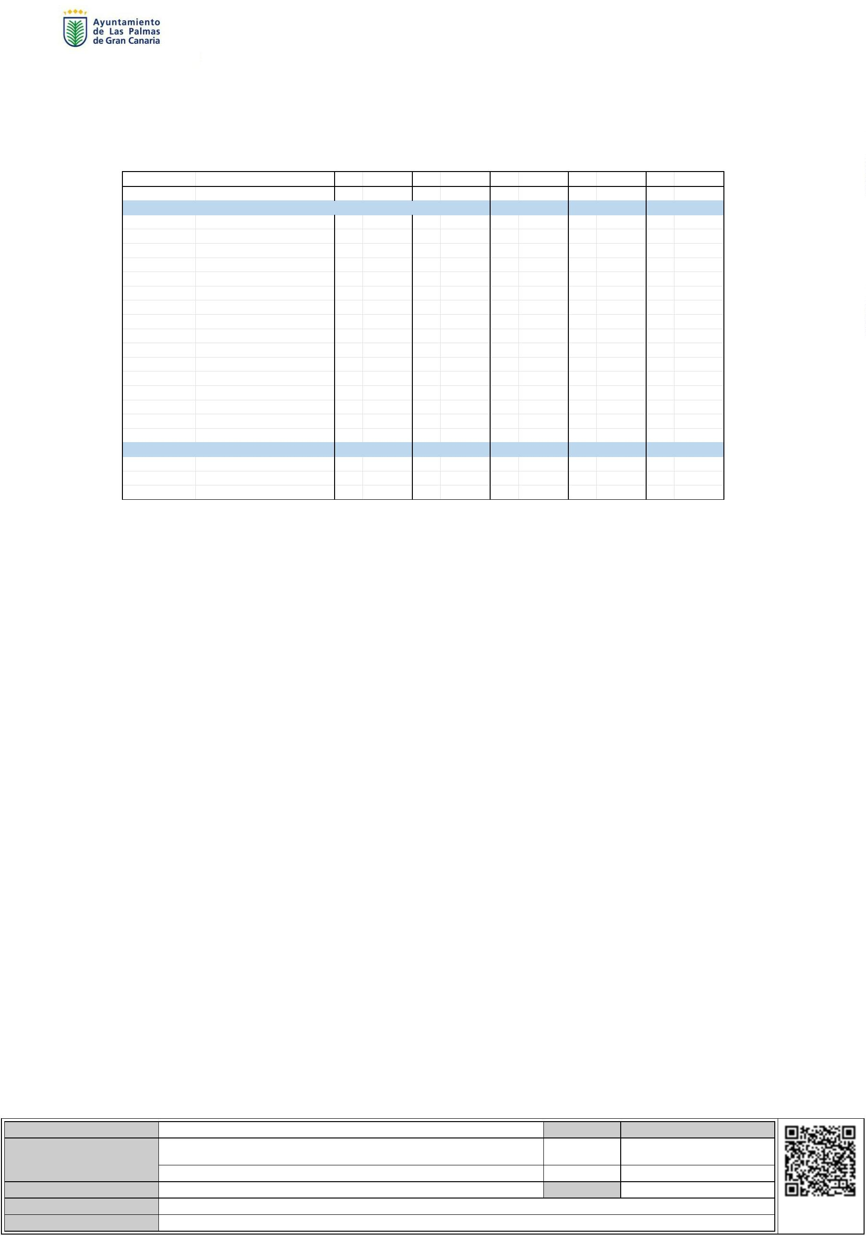

Área de Gobierno de Coordinación Territorial, Aguas, Carnaval y Fiestas

Unidad Técnica de Aguas

*Ref.: IAG/SML*

Expte.: Ordenanza PPPNT CIA

Trámite: Información Pública

***TARIFA IV. CUOTA DE SOSTENIBILIDAD***

*A partir del 1 de enero del 2029 (incluido), se establecerá una tarifa denominada como cuota de*

*sostenibilidad de 0,1115 € por m3 facturado de agua potable o en su defecto de agua vertida al*

*alcantarillado. Esta se aplicará a todos los tipos de usuarios y el importe recaudado a través de ella,*

*servirá para financiar parcialmente la mejora y renovación de las infraestructuras contempladas en el*

*Plan Estratégico del ciclo integral del agua de Las Palmas de Gran Canaria.*

*Las tarifas que aparecen en la presente ordenanza no incluyen los posibles impuestos aplicables.*

Código Seguro De Verificación

Firmado Por

Yk7kYhKnNOngkkhPOLP+MQ==

Estado

Fecha y hora

Magdalena Inmaculada Medina Montenegro - Concejala de gobierno del Área de

Coordinación Territorial, Aguas, Carnaval y Fiestas

Firmado

21/04/2025 10:12:27

Sergio Martinez Lozano - Jefe de Unidad Técnica-SML

Firmado

Página

16/04/2025 11:46:54

38/39

Observaciones

Url De Verificación

Normativa

<https://www.laspalmasgc.es/es/online/sede-electronica/codigo-seguro-de-verificacion>

Este informe tiene carácter de copia electrónica auténtica con validez y eficacia administrativa de ORIGINAL (art. 27 Ley 39/2015).



Área de Gobierno de Coordinación Territorial, Aguas, Carnaval y Fiestas

Unidad Técnica de Aguas

*Ref.: IAG/SML*

Expte.: Ordenanza PPPNT CIA

Trámite: Información Pública

***Anexo II a la Ordenanza reguladora de las prestaciones patrimoniales públicas no tributarias del***

***servicio del ciclo integral del agua en el municipio de Las Palmas de Gran Canaria:***

*Se detallan los precios sin impuestos establecidos por cada prestación de servicio y anexa en función*

*de su naturaleza:*

**TARIFAS ANEXAS**

**Cuota reposición servicio**

**€**

**TARIFAS DE SERVICIOS**

**Mantenimiento Aparatos de Medida**

(Importe Bimestral)

26,81

**Cuota reposición acometida**

**Aforo contadores hasta 50 mm.**

**Aforo contadores más de 50 mm.**

122,54

42,56

77,74

**Calibre**

**(mm.)**

**Mecánicos**

**€**

**Telelectura**

**€**

7

a 15

1,11

2,22

2

2

3

4

5

6

8

0

5

0

0

0

5

0

1,79

3,59

**€**

**/m2**

0,54

2,67

5,34

**Dchos. de empate (s/m2 construidos)**

3,77

7,54

5,43

10,86

18,84

23,03

28,58

35,62

**Estos precios no llevan incluido el IGIC**

9,42

11,51

14,29

17,81

1

00

**Estos precios no llevan incluido el IGIC**

**DERECHOS DE ALTA, CAMBIOS DE TITULARIDAD/SUBROGACIÓN Y COLOCACIÓN DE CONTADORES**

**Importe**

**Gastos**

**Fianza**

**Gastos**

**Gastos**

**IMPORTE**

**Calibre**

**mm.**

**Contador**

**€**

**Verificación**

**Suministro**

**Colocación / Desplazamiento**

**Cambio Titularidad**

**TOTAL (Contador Mecánico)**

**€**

**€**

**€**

**€**

1

2

2

3

4

5

6

8

5

0

5

0

0

0

5

0

47,33

63,86

1,87

2,42

3,50

4,71

7,04

14,31

16,57

18,72

21,38

47,14

377,10

707,07

1.272,71

2.922,54

4.242,36

5.656,50

7.070,63

9.898,87

27,93

27,93

27,93

27,93

50,54

50,54

150,00

150,00

150,00

27,93

27,93

27,93

27,93

27,93

27,93

27,93

27,93

27,93

124,26

471,31

842,37

1.450,74

3.205,46

4.808,32

6.444,58

8.001,59

11.018,79

103,87

145,39

225,33

501,11

621,51

762,24

948,54

1

00

**Estospreciosno llevan incluido el IGIC**

**DERECHOS DE ALTA, CAMBIOS DE TITULARIDAD/SUBROGACIÓN Y COLOCACIÓN DE CONTADORES**

**Importe**

**Gastos**

**Fianza**

**Gastos**

**Gastos**

**IMPORTE**

**Calibre**

**mm.**

**Contador Telelectura**

**Verificación**

**Suministro**

**Colocación / Desplazamiento**

**Cambio Titularidad**

**TOTAL (Contador Telelectura)**

**€**

**€**

**€**

**€**

**€**

1

2

2

3

4

5

6

8

5

0

5

0

0

0

5

0

94,65

1,87

2,42

3,50

4,71

7,04

14,31

16,57

18,72

21,38

47,14

377,10

707,07

1.272,71

2.922,54

4.242,36

5.656,50

7.070,63

9.898,87

27,93

27,93

27,93

27,93

50,54

50,54

150,00

150,00

150,00

27,93

27,93

27,93

27,93

27,93

27,93

27,93

27,93

27,93

171,59

535,17

946,25

1.596,13

3.430,79

5.309,43

7.066,09

8.763,83

11.967,33

127,72

207,75

290,78

450,66

1.002,22

1.243,02

1.524,48

1.897,08

1

00

**Estos precios no llevan incluido el IGIC**

Código Seguro De Verificación

Firmado Por

Yk7kYhKnNOngkkhPOLP+MQ==

Estado

Fecha y hora

Magdalena Inmaculada Medina Montenegro - Concejala de gobierno del Área de

Coordinación Territorial, Aguas, Carnaval y Fiestas

Firmado

21/04/2025 10:12:27

Sergio Martinez Lozano - Jefe de Unidad Técnica-SML

Firmado

Página

16/04/2025 11:46:54

39/39

Observaciones

Url De Verificación

Normativa

<https://www.laspalmasgc.es/es/online/sede-electronica/codigo-seguro-de-verificacion>

Este informe tiene carácter de copia electrónica auténtica con validez y eficacia administrativa de ORIGINAL (art. 27 Ley 39/2015).

